
ΛΚΝ ΑΝΑΛΥΣΙΣ ΕΠΕ
Αριστοτέλους 11-15, 10432, Αθήνα
τηλ: +30 210 5201460
fax: +30 210 5230064
e-mail: lkn@lkn.gr

Παροχή Υπηρεσιών για την Τελική Αξιολόγηση του Σχεδίου Επικοινωνίας 2007-2013 και Πρώτη Αξιολόγηση της Στρατηγικής Επικοινωνίας 2014- 2020

E’ ΠΑΡΑΔΟΤΕΟ
ΟΛΟΚΛΗΡΩΜΕΝΟ ΠΡΟΣΧΕΔΙΟ ΜΕΛΕΤΗΣ ΠΡΩΤΗΣ ΑΞΙΟΛΟΓΗΣΗΣ
ΤΗΣ ΣΤΡΑΤΗΓΙΚΗΣ ΕΠΙΚΟΙΝΩΝΙΑΣ 2014-2020

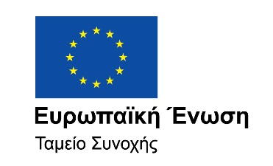 |  |  | 

ΓΕΝΙΚΗ ΔΙΕΥΘΥΝΣΗ ΕΥΡΩΠΑΙΚΩΝ ΠΡΟΓΡΑΜΜΑΤΩΝ, ΣΥΝΤΟΝΙΣΜΟΥ ΚΑΙ ΑΝΑΠΤΥΞΗΣ
Λεωφόρος Βύρωνος 29, 1096 Λευκωσία

ΙΟΥΝΙΟΣ 2017

ΠΙΝΑΚΑΣ ΠΕΡΙΕΧΟΜΕΝΩΝ

ΕΙΣΑΓΩΓΗ 5
1. H ΣΤΡΑΤΗΓΙΚΗ ΕΠΙΚΟΙΝΩΝΙΑΣ ΓΙΑ ΤΑ Ε.Π. «Ανταγωνιστικότητα και Αειφόρος Ανάπτυξη» ΚΑΙ «Απασχόληση, Ανθρώπινοι Πόροι και Κοινωνική Συνοχή» 2014-2020. 6
1.1. ΣΤΡΑΤΗΓΙΚΗ, ΓΕΝΙΚΟΙ & ΕΙΔΙΚΟΙ ΣΤΟΧΟΙ ΤΗΣ ΣΤΡΑΤΗΓΙΚΗΣ ΕΠΙΚΟΙΝΩΝΙΑΣ 7
1.2. ΜΕΤΡΑ Πληροφορησησ ΚΑΙ ΕΡΓΑΛΕΙΑ ΕΠΙΚΟΙΝΩΝΙΑΣ 11
1.3. ΠΟΣΟΤΙΚΟΠΟΙΗΣΗ ΣΤΟΧΩΝ 13
1.4. ΠΡΟΫΠΟΛΟΓΙΣΜΟΣ 15
1.5. ΦΟΡΕΙΣ ΕΦΑΡΜΟΓΗΣ ΤΗΣ ΣΤΡΑΤΗΓΙΚΗΣ 16
1.6. ΣΥΜΠΕΡΑΣΜΑΤΑ ΣΧΕΤΙΚΑ ΜΕ ΤΗ ΣΤΡΑΤΗΓΙΚΗ, ΤΟΥΣ ΣΤΟΧΟΥΣ ΚΑΙ ΤΑ ΜΕΤΡΑ 20
2. ΑΞΙΟΛΟΓΗΣΗ ΤΗΣ ΠΡΟΟΔΟΥ ΥΛΟΠΟΙΗΣΗΣ τησ στρατηγικησ ΕΠΙΚΟΙΝΩΝΙΑΣ 2014-2020 22
2.1. ΕΝΙΑΙΑ ΤΑΥΤΟΤΗΤΑ ΚΑΙ ΚΕΝΤΡΙΚΑ ΜΗΝΥΜΑΤΑ 22
2.2. πληροφορηση μεσω χρησησ μεσων μαζικησ ενημερωσησ 23
2.3. ηλεκτρονικα μεσα πληροφορησησ 25
2.4. ειδικεσ εκδηλωσεισ 29
2.5. ενημερωση μεσω εντυπου υλικου 31
2.6. ΠΡΟΩΘΗΤΙΚΑ ΑΝΤΙΚΕΙΜΕΝΑ 33
2.7. ΠΛΗΡΟΦΟΡΗΣΗ ΜΕΣΩ ΧΡΗΣΗΣ ΕΞΩΤΕΡΙΚΗΣ ΔΙΑΦΗΜΙΣΗΣ 34
2.8. ΛΟΙΠΑ ΥΠΟΧΡΕΩΤΙΚΆ ΜΕΤΡΑ ΠΛΗΡΟΦΟΡΗΣΗΣ 34
2.9. ΕΚΤΙΜΗΣΗ ΔΕΙΚΤΩΝ ΕΚΡΟΩΝ – ΑΠΟΤΕΛΕΣΜΑΤΙΚΟΤΗΤΑ ΤΗΣ ΣΤΡΑΤΗΓΙΚΗΣ 37
2.9.1. Αξιολόγηση Προόδου Υλοποίησης της Στρατηγικής – Δείκτες Εκροών 37
2.9.2. Εκτίμηση Κόστους και Αποτελεσματικότητας 40
3. ΑΞΙΟΛΟΓΗΣΗ ΤΩΝ ΕΠΙΠΤΩΣΕΩΝ ΤΩΝ ΜΕΤΡΩΝ ΠΛΗΡΟΦΟΡΗΣΗΣ ΚΑΙ ΔΗΜΟΣΙΟΤΗΤΑΣ 43
3.1. ΕΡΕΥΝΑ ΚΟΙΝΟΥ 43
3.1.1. Ταυτότητα της Έρευνας 43
3.1.2. Ενημέρωση του κοινού σχετικά με τις χρηματοδοτήσεις που παρέχονται μέσω των ΕΔΕΤ 44
3.1.3. Παρεχόμενη ενημέρωση από τους φορείς που εμπλέκονται στην υλοποίηση των ΕΠ, σύμφωνα με τις αρχές δημοσιότητας και πληροφόρησης 50
3.1.4. Ενημέρωση και τακτική πληροφόρηση των εμπλεκόμενων φορέων και του κοινού 55
3.1.5. Προβολή του περιεχομένων και των στόχων όλων των επιμέρους Αξόνων Προτεραιότητας κάθε ΕΠ 58
3.1.6. Αποτίμηση των αποτελεσμάτων από την υλοποίηση των έργων που συγχρηματοδοτούνται από τα Ταμεία της ΕΕ από το ευρύ κοινό. 62
3.2. ΕΡΕΥΝΑ ΕΠΙΧΕΙΡΗΣΕΩΝ 66
3.2.1. Ταυτότητα της Έρευνας 66
3.2.2. Ενημέρωση των δυνητικών δικαιούχων σχετικά με τις χρηματοδοτήσεις που παρέχονται μέσω των ΕΔΕΤ 67
3.2.3. Παρεχόμενη ενημέρωση από τους φορείς που εμπλέκονται στην υλοποίηση των ΕΠ, σύμφωνα με τις αρχές δημοσιότητας και πληροφόρησης 69
3.2.4. Ενημέρωση και τακτική πληροφόρηση των Μέσων Μαζικής Ενημέρωσης, των εμπλεκόμενων φορέων και του κοινού 79
3.2.5. Προβολή του περιεχομένων και των στόχων όλων των επιμέρους Αξόνων Προτεραιότητας κάθε ΕΠ 81
3.2.6. Αποτίμηση από τις επιχειρήσεις των αποτελεσμάτων από την υλοποίηση των έργων που συγχρηματοδοτούνται από τα Ταμεία της ΕΕ. 83
3.3. ΕΚΤΙΜΗΣΗ ΔΕΙΚΤΩΝ αποτελεσματων τησ στρατηγικησ 86
4. ΠΡΟΤΑΣΕΙΣ ΤΗΣ ΑΞΙΟΛΟΓΗΣΗΣ 92

ΠΕΡΙΕΧΟΜΕΝΑ ΠΙΝΑΚΩΝ
Πίνακας 1.1: Συσχέτιση Μέτρων Πληροφόρησης με Στόχους και Ομάδες – Στόχους 12
Πίνακας 1.2: Δείκτες Εκροών Στρατηγικής Επικοινωνίας 14
Πίνακας 1.3: Δείκτες Αποτελεσμάτων της Στρατηγικής Επικοινωνίας 15
Πίνακας 1.4: Ενδεικτική Κατανομή του Προϋπολογισμού κατά Μέτρο Πληροφόρησης 16
Πίνακας 1.5: Αρμόδιοι Φορείς ανά Μέτρο Πληροφόρησης και Επικοινωνιακό Εργαλείο 19
Πίνακας 2.1: Κατανομή κόστος ανά Μέτρο 40
Πίνακας 2.2: Δείκτες Εκροών 41
Πίνακας 3.1: Έρευνα Κοινού: Κατανομή Δείγματος κατά φύλο και περιοχή διαμονής 42
Πίνακας 3.2: Έρευνα Κοινού: Κατανομή Δείγματος κατά φύλο και περιοχή διαμονής 42
Πίνακας 3.3: Έρευνα Κοινού: Κατανομή Δείγματος κατά Κοινωνική Τάξη. 42
Πίνακας 3.4: Αξιολόγηση της συμβολής της ΕΕ στην επίτευξη των στόχων του Προγραμματισμού 60
Πίνακας 3.5: Ποσοστά συμφωνίας του κοινού με προτάσεις της ερευνάς 65
Πίνακας 3.6: Έρευνα Επιχειρήσεων, κατανομή σταθμισμένου δείγματος κατά κλάδο 65
Πίνακας 3.7: Έρευνα Επιχειρήσεων, κατανομή σταθμισμένου δείγματος κατά κατηγορία μεγέθους 66
Πίνακας 3.8: Μέσα ενημέρωσης για τις παρεχόμενες ευκαιρίες χρηματοδότησης ανά μέγεθος επιχειρήσεων. 68
Πίνακας 3.9: Σχέδια Χορηγιών με τη μεγαλύτερη αναγνωσιμότητα κατά μέγεθος επιχειρήσεων (αυθόρμητες απαντήσεις). 71
Πίνακας 3.10: Αναγνώριση της συμβολής των Ταμείων στην επίτευξη των στόχων του προγραμματισμού. . 81
Πίνακας 3.11: Δείκτες Αποτελεσμάτων 89

ΠΕΡΙΕΧΟΜΕΝΑ ΔΙΑΓΡΑΜΜΑΤΩΝ
Διάγραμμα 3-1: Αναγνωρισιμότητα για τα Ευρωπαϊκά Διαρθρωτικά και Επενδυτικά Ταμεία 44
Διάγραμμα 3-2: Κατά πόσο η Κύπρος έχει επωφεληθεί από τη χρηματοδότηση των Ευρωπαϊκών Ταμείων τα τελευταία 12 χρόνια 46
Διάγραμμα 3-3: Αναγνωρισιμότητα Σχεδίων Χορηγιών 47
Διάγραμμα 3-4: Αναγνωρισιμότητα για Πανευρωπαϊκή Πρωτοβουλία για την Απασχόληση των Νέων 48
Διάγραμμα 3-5: Πηγή Αναγνωρισιμότητας για τα Επιχειρησιακά Προγράμματα ή τα Ευρωπαϊκά Ταμεία 49
Διάγραμμα 3-6: Κατά πόσο οι ίδιοι ή άλλο πρόσωπο ή οργανισμός που γνωρίζουν, έχει ενισχυθεί από πόρους της Ευρωπαϊκής Ένωσης 50
Διάγραμμα 3-7: Κατά Πόσο Έχουν ποτέ αναζητήσει ή πάρει πληροφορίες για τα προγράμματα που συγχρηματοδοτούνται από τα Ταμεία της Ευρωπαϊκής Ένωσης 51
Διάγραμμα 3-8: Πηγή από την οποία έχουν αναζητήσει ή πάρει πληροφορίες 52
Διάγραμμα 3-9: Ευκολία Πρόσβασης στις πληροφορίες 52
Διάγραμμα 3-10: Αξιολόγηση της πληροφορίας, ικανοποίηση με πληρότητα πληροφοριών 53
Διάγραμμα 3-11: Γενική αξιολόγηση για την πληροφόρηση που υπάρχει στην Κύπρο σχετικά με τα Ευρωπαϊκά Ταμεία, τους στόχους και τις παρεμβάσεις 53
Διάγραμμα 3-12: Αναγνωρισιμότητα για τα Επιχειρησιακά Προγράμματα 55
Διάγραμμα 3-13: Κατά πόσο η Ευρωπαϊκή Ένωση έχει συμβάλει με τη συγχρηματοδότηση των Ευρωπαϊκών Ταμείων στην επίτευξη στόχων της χώρας 59
Διάγραμμα 3-14: Κατά Πόσο η Κύπρος έχει επωφεληθεί από την ένταξη της στην Ευρωπαϊκή Ένωση 62
Διάγραμμα 3-15: Τομέας στον οποίο η Κύπρος έχει αποκομίσει τα περισσότερα οφέλη από την ένταξή της στην Ευρωπαϊκή Ένωση (αυθόρμητα) 63
Διάγραμμα 3-16: Αναγνωρισιμότητα για τα Ευρωπαϊκά Διαρθρωτικά και Επενδυτικά Ταμεία 66
Διάγραμμα 3-17: Πηγή Αναγνωρισιμότητας για τις χρηματοδοτήσεις της ΕΕ στην Κύπρο, μέσω της Πολιτικής Συνοχής ή των Ευρωπαϊκών Ταμείων - Σύνολο 67
Διάγραμμα 3-18: Αναγνωρισιμότητα για σχέδια χορηγιών μέσω των οποίων επιδιώκεται η χρηματοδοτική ενίσχυση των ιδιωτικών επιχειρήσεων για την κάλυψη αναγκών 69
Διάγραμμα 3-19: Αναγνωρισιμότητα Σχεδίων Χορηγιών για την ενίσχυση επιχειρήσεων (Αυθόρμητα) 70
Διάγραμμα 3-20: Αναγνωρισιμότητα για Πανευρωπαϊκή Πρωτοβουλία για την Απασχόληση των Νέων 71
Διάγραμμα 3-21: Πηγή αρχικής πληροφόρησης για τη δυνατότητα χρηματοδότησης της επιχείρησης. 72
Διάγραμμα 3-22: Πηγή για την περαιτέρω πληροφόρησης σχετικά με τη δυνατότητα χρηματοδότησης της επιχείρησης 73
Διάγραμμα 3-23: Αξιολόγηση Πληροφόρησης (Ευκολία Πρόσβασης σε Πληροφορίες) 74
Διάγραμμα 3-24: Αξιολόγηση Πληροφόρησης (Πληρότητα των Πληροφοριών) 74
Διάγραμμα 3-25: Αξιολόγηση Πληροφόρησης και Συμμετοχής σε Πρόγραμμα 75
Διάγραμμα 3-26: Λόγοι που δεν επεδίωξαν ένταξη σε Σχέδιο 75
Διάγραμμα 3-27: Κατά πόσο υπάρχει κάποιος τρόπος με τον οποίο ενημερώνονται σε τακτική βάση για τις ευκαιρίες χρηματοδότησης από τα Επιχειρησιακά Προγράμματα 76
Διάγραμμα 3-28: Βαθμός επαρκούς πληροφόρησης στην Κύπρο για τις δυνατότητες χρηματοδότησης των επιχειρήσεων από τα Ευρωπαϊκά Ταμεία 77
Διάγραμμα 3-29: Αναγνωρισιμότητα για την Πολιτική Συνοχής 78
Διάγραμμα 3-30: Συνολική Αναγνωρισιμότητα για Συγκεκριμένα Ευρωπαϊκά Διαρθρωτικά και Επενδυτικά Ταμεία - Σύνολο 79
Διάγραμμα 3-31: Κατά πόσο η Ευρωπαϊκή Ένωση έχει συμβάλει με τη συγχρηματοδότηση των Ευρωπαϊκών Ταμείων στην επίτευξη στόχων της χώρας 80
Διάγραμμα 3-32: Κατά Πόσο η Κύπρος έχει επωφεληθεί από την ένταξη της στην Ευρωπαϊκή Ένωση 83
Διάγραμμα 3-33: Τομέας στον οποίο η Κύπρος έχει αποκομίσει τα περισσότερα οφέλη από την ένταξή της στην Ευρωπαϊκή Ένωση (αυθόρμητα) 84

ΕΙΣΑΓΩΓΗ
Το παρόν τεύχος περιλαμβάνει τo Τελικό Ολοκληρωμένο Προσχέδιο της Μελέτης Πρώτης Αξιολόγησης της Στρατηγικής Επικοινωνίας 2014-2020, το οποίο υποβάλλεται στο πλαίσιο του Έργου «Παροχή Υπηρεσιών για την Τελική Αξιολόγηση του Σχεδίου Επικοινωνίας 2007-2013 και Πρώτη Αξιολόγηση της Στρατηγικής Επικοινωνίας 2014-2020» που ανέλαβε η ΛΚΝ ΑΝΑΛΥΣΙΣ Ε.Π.Ε. με την από 30/1/2017 υπογραφείσα Σύμβαση μεταξύ της Γενικής Διεύθυνσης Ευρωπαϊκών Προγραμμάτων, Συντονισμού και Ανάπτυξης (ΓΔ ΕΠΣΑ) και της εταιρείας.
Αντικείμενο του έργου αποτελούν:
- Η τελική αξιολόγηση του Σχεδίου Επικοινωνίας 2007-13, ως προς την πρόοδο υλοποίησης του και την αποτελεσματικότητα των μέτρων πληροφόρησης που υλοποιήθηκαν σε σχέση με τους ποσοτικούς και ποιοτικούς στόχους που είχαν τεθεί.
- Η πρώτη αξιολόγηση της Στρατηγικής Επικοινωνίας 2014-2020, ως προς την πρόοδο υλοποίησής της και την αποτελεσματικότητα των μέτρων πληροφόρησης που υλοποιούνται, σε σχέση με τους πσοτικούς και ποιοτικούς στόχους που έχουν τεθεί και η υποβολή προτάσεων/εισηγήσεων με σκοπό τη βελτίωση της αποτελεσματικότητας της Στρατηγικής.
Η παρούσα έκθεση διαρθρώνεται σε τέσσερα κεφάλαια. Στο πρώτο κεφάλαιο γίνεται συνοπτική αναφορά στη Στρατηγική Επικοινωνίας, με ιδιαίτερη έμφαση στη στρατηγική, τους στόχους και τα μέσα επικοινωνίας που υιοθετούνται από το σχέδιο και συνάγονται ορισμένα πρώτα συμπεράσματα.
Στο δεύτερο κεφάλαιο περιγράφεται και αξιολογείται η πρόοδος υλοποίησης της Στρατηγικής Επικοινωνίας, ανά Μέτρο και γίνεται η εκτίμηση των δεικτών υλοποίησης εκροών για τα πρώτα έτη εφαρμογής της.
Στο τρίτο κεφάλαιο παρουσιάζονται τα αποτελέσματα των δύο ερευνών και με βάση τα αποτελέσματα αυτά γίνεται η εκτίμηση των δεικτών αποτελεσμάτων της Στρατηγικής Επικοινωνίας.
Τέλος, στο τέταρτο κεφάλαιο αναπτύσσονται τα βασικά συμπεράσματα και οι συστάσεις της αξιολόγησης.
Στα παραρτήματα της παρούσας έκθεσης περιλαμβάνονται δεδομένα που αφορούν στην μεθοδολογία και τα ερωτηματολόγια που χρησιμοποιήθηκαν για την ολοκλήρωση των ερευνών κοινού και επιχειρήσεων, που διεξήχθηκαν στο πλαίσιο της παρούσας έκθεσης, με τη συνεργασία της εταιρείας ερευνών Noverna Ltd.

H ΣΤΡΑΤΗΓΙΚΗ ΕΠΙΚΟΙΝΩΝΙΑΣ ΓΙΑ ΤΑ Ε.Π. «Ανταγωνιστικότητα και Αειφόρος Ανάπτυξη» ΚΑΙ «Απασχόληση, Ανθρώπινοι Πόροι και Κοινωνική Συνοχή» 2014-2020.
Κατά την προγραμματική περίοδο 2014-2020, η Συμφωνία Εταιρικής Σχέσης (ΣΕΣ) της Κυπριακής Δημοκρατίας εξειδικεύθηκε σε δύο Επιχειρησιακά Προγράμματα:
- Το Επιχειρησιακό Πρόγραμμα «Ανταγωνιστικότητα και Αειφόρος Ανάπτυξη» το οποίο συγχρηματοδοτείται από το Ευρωπαϊκό Ταμείο Περιφερειακής Ανάπτυξης και το Ταμείο Συνοχής, και
- Το Επιχειρησιακό Πρόγραμμα «Απασχόληση, Ανθρώπινοι Πόροι και Κοινωνική Συνοχή» που συγχρηματοδοτείται από το Ευρωπαϊκό Κοινωνικό Ταμείο και την Πρωτοβουλία για την Απασχόληση των Νέων.
Οι υποχρεώσεις του Κράτους-Μέλους για τις δράσεις πληροφόρησης και επικοινωνίας των Επιχειρησιακών Προγραμμάτων για την προγραμματική περίοδο 2014-2020 καθορίζονται στα Άρθρα 115-117 και το Παράρτημα ΙΙ του Καν. Κοινών Διατάξεων (ΕΕ) 1303/2013, καθώς και στο Άρθρο 20 του Καν. (ΕΕ) 1304/2013 για το Ευρωπαϊκό Κοινωνικό Ταμείο. Τα τεχνικά χαρακτηριστικά των μέτρων πληροφόρησης και επικοινωνίας ορίζονται στα Άρθρα 3-5 και Παράρτημα ΙΙ του Εκτελεστικού Κανονισμού (ΕΕ) 821/2014.
Η Κύπρος, με σκοπό την αξιοποίηση των οικονομιών κλίμακας και τη διασφάλιση των μέγιστων δυνατών συνεργιών, αποφάσισε να εκπονήσει μία ενιαία Στρατηγική Επικοινωνίας και για τα δύο προαναφερόμενα Επιχειρησιακά Προγράμματα, με βάση και το επιτυχημένο πρότυπο της προηγούμενης προγραμματικής περιόδου. Δεδομένων των σχετικά περιορισμένων πόρων που κατανέμονται στη χώρα, η υλοποίηση μιας κοινής Στρατηγικής Επικοινωνίας και για τα δύο Επιχειρησιακά Προγράμματα θα μεγιστοποιήσει τα αποτελέσματα όσον αφορά τον αντίκτυπο της Πολιτικής Συνοχής στην Κύπρο και θα διευκολύνει την καλύτερη προβολή των αποτελεσμάτων, αφού τα προγράμματα αυτά από κοινού εξειδικεύουν την Πολιτική Συνοχής για τη χώρα. Η ύπαρξη μιας ενιαίας στρατηγικής εξασφαλίζει το μέγιστο δυνατό επικοινωνιακό αποτέλεσμα μέσα από τη συνεκτικότητα της στρατηγικής και των μέτρων καθώς και από τη δυνατότητα αποτελεσματικού συντονισμού.
Η Στρατηγική Επικοινωνίας εκπονήθηκε από τη Διαχειριστική Αρχή των Επιχειρησιακών Προγραμμάτων (Γενική Διεύθυνση Ευρωπαϊκών Προγραμμάτων, Συντονισμού και Ανάπτυξης) και υποβλήθηκε προς έγκριση στην Επιτροπή Παρακολούθησης, σύμφωνα τις πρόνοιες του Άρθρου 116 του Καν. (ΕΕ) 1303/2013.
Η ενιαία Στρατηγική Επικοινωνίας επιδιώκει τη διασφάλιση της διαφάνειας όσον αφορά την όλη διαδικασία και τους μηχανισμούς για πρόσβαση στη χρηματοδότηση, στα πλαίσια των δύο Επιχειρησιακών Προγραμμάτων και την ανάδειξη και προβολή του ρόλου των Ευρωπαϊκών Διαρθρωτικών και Επενδυτικών Ταμείων και των επιτευγμάτων από την υλοποίηση των Επιχειρησιακών Προγραμμάτων και των έργων.

ΣΤΡΑΤΗΓΙΚΗ, ΓΕΝΙΚΟΙ & ΕΙΔΙΚΟΙ ΣΤΟΧΟΙ ΤΗΣ ΣΤΡΑΤΗΓΙΚΗΣ ΕΠΙΚΟΙΝΩΝΙΑΣ
Η εφαρμογή του Σχεδίου Επικοινωνίας 2007-13 αποτέλεσε για τη Διαχειριστική Αρχή σημαντική πηγή εμπειρίας για τη νέα προγραμματική περίοδο, αφού ανέδειξε ορισμένα σημαντικά συμπεράσματα που αφορούν στα περισσότερα από τα βασικά στοιχεία της στρατηγικής, όπως είναι τα χρησιμοποιούμενα μέσα, τα αναγκαία επικοινωνιακά μηνύματα, την χρονική κλιμάκωση της στρατηγικής και τις επιμέρους ανάγκες των ομάδων-στόχου.
Για επίτευξη των Γενικών και Ειδικών Στόχων της Στρατηγικής Επικοινωνίας 2014-2020 θα προωθηθεί ένα ολοκληρωμένο σύνολο αλληλένδετων μέτρων πληροφόρησης και επικοινωνίας, κατάλληλα προσαρμοσμένων για την αποτελεσματική προσέγγιση των τριών ομάδων – στόχων και των επιμέρους υπό-ομάδων. Βασικοί παράμετροι για τον καθορισμό του περιεχομένου της στρατηγικής ήταν η ανάλυση της παρούσας κατάστασης όσον αφορά το επικοινωνιακό τοπίο, η αποκτηθείσα εμπειρία από την εφαρμογή του Σχεδίου Επικοινωνίας 2007-13, οι γενικότερες στρατηγικές επιδιώξεις της ΣΕΣ, όπως εξειδικεύονται από τα Επιχειρησιακά Προγράμματα, η θεματική επικέντρωση του προγραμματισμού κατά την νέα προγραμματική περίοδο καθώς και οι ιδιαιτερότητες της χρηματοδότησης της Πολιτικής Συνοχής για την Κύπρο, όπως η εμπροσθοβαρής κατανομή των πόρων που απαιτεί έγκαιρη απορρόφηση των κονδυλίων.
Τα βασικά στοιχεία που θα πρέπει να ληφθούν υπόψη ώστε να διασφαλιστεί η αποτελεσματική υλοποίηση της Στρατηγικής Επικοινωνίας και των στόχων που έχουν τεθεί, παρουσιάζονται στο Διάγραμμα Ι που ακολουθεί.
Για την επίτευξη των στόχων του Σχεδίου Επικοινωνίας προωθήθηκε ένα σύνολο αλληλένδετων μέτρων, δραστηριοτήτων πληροφόρησης και επικοινωνιακών εργαλείων, κατάλληλα προσαρμοσμένων για την προσέγγιση των ομάδων στόχων του σχεδίου. Οι τρεις βασικές Ομάδες– Στόχοι της Στρατηγικής Επικοινωνίας, σύμφωνα με τις πρόνοιες του Παραρτήματος ΧΙΙ του Καν. ΕΕ 1303/2013 είναι οι δυνητικοί Δικαιούχοι των ΕΠ, οι Δικαιούχοι των παρεμβάσεων και το ευρύ κοινό.
- Δυνητικοί Δικαιούχοι, στην ομάδα των οποίων με βάση την εξειδίκευση των δύο Ε.Π. περιλαμβάνονται: Υπουργεία / Κυβερνητικά Τμήματα, Ημικρατικοί Οργανισμοί, Αρχές Τοπικής Αυτοδιοίκησης, Ανεξάρτητες Αρχές / Υπηρεσίες, Επιχειρήσεις, Μη Κυβερνητικοί Οργανισμοί, Πανεπιστήμια, Ερευνητικοί Οργανισμοί Ερευνητές, Πάροχοι Ηλεκτρονικών Υπηρεσιών, Οικονομικοί και Κοινωνικοί Εταίροι.
Διάγραμμα Ι: Βασικά Στοιχεία για τη Διαμόρφωση της Στρατηγικής Επικοινωνίας
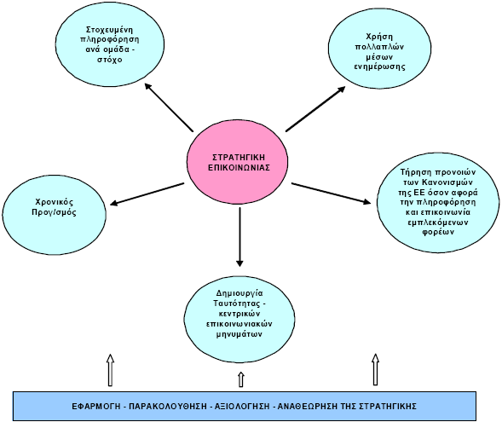

- Δικαιούχοι, οι οποίοι όπως ορίζονται στο Άρθρο 2 σημείο 10 του Καν. (ΕΕ) 1303/2013, είναι Δημόσιοι ή Ιδιωτικοί φορείς που έχουν την ευθύνη για την έναρξη και εφαρμογή έργων, Φορείς που λαμβάνουν ενίσχυση στο πλαίσιο των καθεστώτων κρατικών ενισχύσεων, Φορείς που εφαρμόζουν Μέσα Χρηματοοικονομικής Τεχνικής ή Ταμεία Χαρτοφυλακίου στο πλαίσιο της υλοποίησης μέτρων χρηματοοικονομικής τεχνικής.
- Ευρύ κοινό, στο οποίο ουσιαστικά περιλαμβάνεται ολόκληρος ο πληθυσμός της Κύπρου, ο οποίος υποδιαιρείται σε επιμέρους ομάδες ανάλογα και με τη στοχοθεσία των δύο Ε.Π. (π.χ. Φορείς Τοπικής Αυτοδιοίκησης και άλλοι σχετικοί φορείς του ευρύτερου Δημοσίου Τομέα, Κοινωνικοί και Οικονομικοί Εταίροι, Επαγγελματικοί σύνδεσμοι και σύνδεσμοι επιχειρήσεων σχετικοί με τα έργα που υλοποιούνται σε κάθε Ε.Π., ΜΜΕ και άλλοι παρεμφερείς φορείς και οργανισμοί, Μη – κυβερνητικοί Οργανισμοί).
Στο ευρύ κοινό περιλαμβάνεται κατ’ αρχήν ολόκληρος ο πληθυσμός της Κύπρου, ο οποίος μπορεί, επίσης, να υποδιαιρεθεί σε επιμέρους ειδικές υπο-ομάδες που ωφελούνται άμεσα ή έμμεσα από τα δύο Ε.Π. Οι κυριότερες από αυτές τις ομάδες είναι:
- Ο πληθυσμός των αστικών κέντρων της χώρας, ο τοπικός πληθυσμός στις περιοχές υπαίθρου, ο πληθυσμός που κατοικεί σε παράκτιες ζώνες, πολίτες και νοικοκυριά της χώρας που επωφελούνται από τις παρεμβάσεις των Επιχειρησιακών Προγραμμάτων.
- Το εργατικό δυναμικό της χώρας.
- Το ερευνητικό δυναμικό της χώρας, υφιστάμενοι και νέοι ερευνητές.
- Γυναίκες και νέοι που ανήκουν στο αδρανές εργατικό δυναμικό.
- Νέοι άνεργοι με έμφαση στους άνεργους νέους ηλικίας 15-29 ετών, οι οποίοι βρίσκονται εκτός εργασίας, εκπαίδευσης ή κατάρτισης.
- Άνεργοι ηλικίας 15-64 ετών, στους οποίους περιλαμβάνονται οι μακροχρόνια άνεργοι, γυναίκες, άνεργοι με χαμηλά τυπικά προσόντα, άτομα που έχουν αποκοπεί επί μακρόν από την αγορά εργασίας, κλπ.
- Ευπαθείς κοινωνικά ομάδες που αντιμετωπίζουν αυξημένο κίνδυνο φτώχειας και κοινωνικού αποκλεισμού, όπως άτομα με αναπηρία, άτομα ηλικίας 50-65 ετών, μονογονεϊκές οικογένειες, κλπ.
- Μαθητές πρωτοβάθμιας και δευτεροβάθμιας εκπαίδευσης, φοιτητές, οικογένειες των μαθητών και φοιτητών και εκπαιδευτικοί όλων των βαθμίδων εκπαίδευσης
Η Στρατηγική Επικοινωνίας διαρθρώνεται σε ένα σύστημα δύο Γενικών και έξι Ειδικών Στόχων ως εξής:
Γενικοί Στόχοι
Α. Η διασφάλιση της διαφάνειας όσον αφορά την όλη διαδικασία και τους μηχανισμούς για πρόσβαση στη χρηματοδότηση, στα πλαίσια των δύο ΕΠ.
Β. Η ανάδειξη και προβολή του ρόλου των ΕΔΕΤ και των επιτευγμάτων από την υλοποίηση των ΕΠ και των έργων.
Ειδικοί Στόχοι
Ε.Σ.1 Η δημιουργία και λειτουργία ενός αξιόπιστου και προσβάσιμου μηχανισμού παροχής πληροφόρησης και αποτελεσματικής επικοινωνίας για τις παρεμβάσεις του κάθε ΕΠ, συμπεριλαμβανομένων πληροφοριών σχετικά με τη χρονική στιγμή υλοποίησης του προγραμματισμού και οποιωνδήποτε σχετικών διαδικασιών δημόσιας διαβούλευσης.
Ε.Σ.2 Η συνεχής, σαφής και λεπτομερής πληροφόρηση, σε συνθήκες πλήρους διαφάνειας, όλων των δυνητικών δικαιούχων για τις ευκαιρίες χρηματοδότησης που παρέχονται από τα ΕΔΕΤ στα πλαίσια της υλοποίησης του κάθε Προγράμματος και τις σχετικές διαδικασίες και όρους χρηματοδότησης
Ε.Σ.3 Η διασφάλιση ότι όλοι οι φορείς που εμπλέκονται στην υλοποίηση των Επιχειρησιακών Προγραμμάτων και ιδιαίτερα οι Δικαιούχοι είναι πλήρως ενημερωμένοι και τηρούν τις υποχρεώσεις τους συμπεριλαμβανομένων των υποχρεώσεων τους όσον αφορά την πληροφόρηση και επικοινωνία.
Ε.Σ.4 Η προβολή του περιεχομένου και των στόχων όλων των Αξόνων Προτεραιότητας του κάθε ΕΠ, μέσω της προβολής διαφόρων κατηγοριών παρέμβασης, διασφαλίζοντας ότι αναδεικνύεται η συμβολή του συγκεκριμένου Ταμείου που τις χρηματοδοτεί.
Ε.Σ.5 Η προβολή των έργων που υλοποιούνται στα πλαίσια των ΕΠ σε επίπεδο Άξονα Προτεραιότητας, ώστε τα αποτελέσματα από τη συμβολή των ΕΔΕΤ να είναι ορατά από το ευρύ κοινό.
Ε.Σ.6 Η εξασφάλιση της μέγιστης δυνατής κατανόησης από το ευρύ κοινό των κοινωνικών και οικονομικών αποτελεσμάτων και επιπτώσεων που έχει στην Κύπρο η υλοποίηση των ΕΠ και έργων, με τη συγχρηματοδότηση των ΕΔΕΤ.
Το Διάγραμμα ΙΙ που ακολουθεί παρουσιάζει τη συσχέτιση μεταξύ των Γενικών και Ειδικών στόχων του Σχεδίου Επικοινωνίας.

Διάγραμμα ΙΙ: Συσχέτιση Γενικών Στόχων με Ειδικούς Στόχους

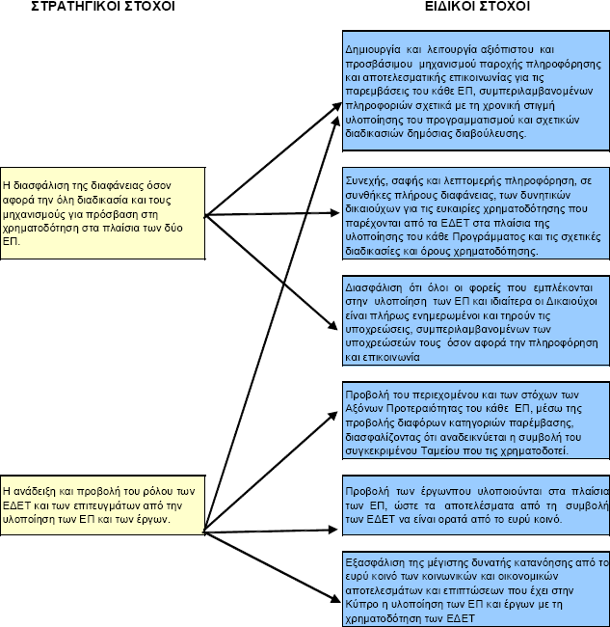

ΜΕΤΡΑ Πληροφορησησ ΚΑΙ ΕΡΓΑΛΕΙΑ ΕΠΙΚΟΙΝΩΝΙΑΣ
Το Σχέδιο Επικοινωνίας υιοθετεί μία σειρά Μέτρων Πληροφόρησης καθώς και των αντίστοιχων δυνητικών επικοινωνιακών εργαλείων που μπορούν να χρησιμοποιηθούν κατά κατηγορία, μέσω των οποίων θα μπορεί να υλοποιηθεί με επιτυχία η Στρατηγική Επικοινωνίας.
Σημειώνεται ότι ορισμένα από τα επικοινωνιακά εργαλεία, τα οποία καταγράφονται ανά μέτρο πληροφόρησης, είναι μόνο ενδεικτικά. Η οριστικοποίηση των επικοινωνιακών εργαλείων που θα χρησιμοποιηθούν θα γίνει με την περαιτέρω εξειδίκευση του κάθε μέτρου πληροφόρησης και θα προσαρμόζεται ανάλογα με τις εξελίξεις.

Στον Πίνακα που ακολουθεί παρουσιάζεται συνοπτικά η συσχέτιση των μέτρων πληροφόρησης και αντιστοίχων δυνητικών επικοινωνιακών εργαλείων, με τις ομάδες – στόχους στις οποίες απευθύνονται, τον γενικό στόχο που εξυπηρετείται και τους ειδικούς στόχους του σχεδίου.
Πίνακας 1.1: Συσχέτιση Μέτρων Πληροφόρησης με Στόχους και Ομάδες – Στόχους
ΜΕΤΡΑ ΠΛΗΡΟΦΟΡΗΣΗΣ | ΔΥΝΗΤΙΚΑ ΕΡΓΑΛΕΙΑ | ΟΜΑΔΑ – ΣΤΟΧΟΣ | ΓΕΝΙΚΟΣ ΣΤΟΧΟΣ ΠΟΥ ΕΞΥΠΗΡΕΤΕΙΤΑΙ | ΕΙΔΙΚΟΙ ΣΤΟΧΟΙ
Πληροφόρηση μέσω Χρήσης ΜΜΕ | - Ενημερωτικές εκστρατείες  - Δημόσιες Σχέσεις με ΜΜΕ  - Παραγωγή Ταινιών | - Ευρύ κοινό  - Δυνητικοί Δικαιούχοι | Διασφάλιση της διαφάνειας όσον αφορά την όλη διαδικασία και τους μηχανισμούς για πρόσβαση στη χρηματοδότηση στα πλαίσια των δύο ΕΠ  Ανάδειξη και προβολή του ρόλου των ΕΔΕΤ και των επιτευγμάτων από την υλοποίηση των ΕΠ και των έργων. | 2,4,5,6
Ηλεκτρονικά Μέσα Πληροφόρησης | - Υποχρεωτική ιστοσελίδα της ΔΑ - Ενιαία ιστοσελίδα για τα ΕΔΕΤ  - Ιστοσελίδες Ενδιάμεσων Φορέων  - Ενημέρωση μέσω Ηλεκτρονικού Ενημερωτικού Δελτίου  - Μέσα Κοινωνικής Δικτύωσης | Όλες οι ομάδες και ειδικότερα  - Δικαιούχοι  - Δυνητικοί Δικαιούχοι | Διασφάλιση της διαφάνειας όσον αφορά την όλη διαδικασία και τους μηχανισμούς για πρόσβαση στη χρηματοδότηση στα πλαίσια των δύο ΕΠ  Ανάδειξη και προβολή του ρόλου των ΕΔΕΤ και των επιτευγμάτων από την υλοποίηση των ΕΠ και των έργων. | 1,2,3,4,5
Ειδικές Εκδηλώσεις | - Εκδηλώσεις Πληροφόρησης  - Σεμινάρια για Δυνητικούς Δικαιούχους / Δικαιούχους | Όλες οι ομάδες | Διασφάλιση της διαφάνειας όσον αφορά την όλη διαδικασία και τους μηχανισμούς για πρόσβαση στη χρηματοδότηση στα πλαίσια των δύο ΕΠ  Ανάδειξη και προβολή του ρόλου των ΕΔΕΤ και των επιτευγμάτων από την υλοποίηση των ΕΠ και των έργων. | 2,3,4,5,6
Ενημέρωση μέσω έντυπου υλικού | - Οδηγοί απευθυνόμενοι  Στους Δυνητικούς Δικαιούχους / Δικαιούχους  - Εκδόσεις και άλλα Ενημερωτικά Έντυπα / Φυλλάδια | Όλες οι ομάδες ανάλογα με το  περιεχόμενο του έντυπου υλικού | Διασφάλιση της διαφάνειας όσον αφορά την όλη διαδικασία και τους μηχανισμούς για πρόσβαση στη χρηματοδότηση στα πλαίσια των δύο ΕΠ  Ανάδειξη και προβολή του ρόλου των ΕΔΕΤ και των επιτευγμάτων από την υλοποίηση των ΕΠ και των έργων. | 2,3,4,5,6
Προωθητικά αντικείμενα | - USB, Τσάντες, Ημερολόγια, Στυλό, κλπ | Όλες οι ομάδες και ειδικότερα  - Ευρύ Κοινό | Ανάδειξη και προβολή του ρόλου των ΕΔΕΤ και των επιτευγμάτων από την υλοποίηση των ΕΠ και των έργων. | 4,5,6
Πληροφόρηση μέσω Εξωτερικής διαφήμισης | - Δίκτυο PISA  - Στέγαστρα Λεωφορείων  - «Ντύσιμο» Λεωφορείων | Όλες οι ομάδες και ειδικότερα  - Ευρύ κοινό  - Δυνητικοί Δικαιούχοι | Διασφάλιση της διαφάνειας όσον αφορά την όλη διαδικασία και τους μηχανισμούς για πρόσβαση στη χρηματοδότηση στα πλαίσια  των δύο ΕΠ  Ανάδειξη και προβολή του ρόλου των ΕΔΕΤ και των επιτευγμάτων από την υλοποίηση των ΕΠ και των έργων. | 2,4,5,6
Άλλα υποχρεωτικά Μέτρα Πληροφόρησης | - Προβολή εμβλήματος ΕΕ  στις εγκαταστάσεις της ΔΑ  - Δημοσιοποίηση καταλόγου έργων από τη ΔΑ  - Υποχρεώσεις ΔΑ και Ενδιάμεσων Φορέων υπό την ιδιότητα του Δικαιούχου σε Έργα Τεχνικής Βοήθειας | - Ευρύ Κοινό | Διασφάλιση της διαφάνειας όσον αφορά την όλη διαδικασία και τους μηχανισμούς για πρόσβαση στη χρηματοδότηση στα πλαίσια  των δύο ΕΠ  Ανάδειξη και προβολή του ρόλου των ΕΔΕΤ και των επιτευγμάτων από την υλοποίηση των ΕΠ και των έργων. | 4,5,6

ΠΟΣΟΤΙΚΟΠΟΙΗΣΗ ΣΤΟΧΩΝ
Οι Γενικοί και Ειδικοί Στόχοι του Σχεδίου Επικοινωνίας ποσοτικοποιούνται μέσω ενός συστήματος δεικτών Εκροών και Αποτελεσμάτων. Οι Δείκτες Εκροών καταγράφουν την εφαρμογή των μέτρων πληροφόρησης, με έμφαση σε δράσεις σημαντικής χρηματοδοτικής βαρύτητας, ενώ οι Δείκτες Αποτελεσμάτων μετρούν το ευρύτερο αποτέλεσμα της Στρατηγικής σε σχέση με τους στόχους που αυτή έχει θέσει. Οι δείκτες αποτελεσμάτων αντιστοιχίζονται με τους έξι ειδικούς στόχους της Στρατηγικής. Σημειώνεται πως η μέτρηση των εκροών της Στρατηγικής Επικοινωνίας θα γίνεται από την αξιολόγηση με βάση τα στοιχεία παρακολούθησης που θα τηρούνται από τη Διαχειριστική Αρχή και τους Ενδιάμεσους Φορείς κατά τη διάρκεια της υλοποίησης. Η συγκέντρωση των σχετικών δεδομένων ή/και πρόσθετων πληροφοριών σχετικά με την υλοποίηση και τον βαθμό επίτευξης των στόχων του προγραμματισμού, όσον αφορά τις εκροές, αποτελεί αντικείμενο της αξιολόγησης.
Ο Πίνακας που ακολουθεί παρουσιάζει τους Δείκτες Εκροών της Στρατηγικής Επικοινωνίας. Για την εκτίμηση των τιμών – στόχου λαμβάνονται υπόψη τα μέτρα που περιλαμβάνονται στην Στρατηγική καθώς και δεδομένα υλοποίησης αντίστοιχων μέτρων κατά την προγραμματική περίοδο 2007-2013.
Πίνακας 1.2: Δείκτες Εκροών Στρατηγικής Επικοινωνίας
ΔΕΙΚΤΗΣ | ΤΙΜΗ – ΣΤΟΧΟΣ  (2023) | ΜΕΤΡΑ ΠΛΗΡΟΦΟΡΗΣΗΣ
Αριθμός διαφημιστικών εκστρατειών  Αριθμός καταχωρημένων διαφημίσεων  Αριθμός Δελτίων Τύπου  Αριθμός Δημοσιογραφικών Διασκέψεων  Αριθμός ταινιών που θα παραχθούν (τηλεοπτικά σποτ/ντοκιμαντέρ) | 7  6000  100  10  10 | Πληροφόρηση μέσω Χρήσης  ΜΜΕ
Αριθμός επισκέψεων στην ιστοσελίδα της διαχειριστικής αρχής (uinique visitors /month)  Αριθμός followers σε Μέσα Κοινωνικής Δικτύωσης Facebook/Twiter/Youtube | 420 ανά μήνα  5000 | Ηλεκτρονικά Μέσα  Πληροφόρησης
Αριθμός ειδικών εκδηλώσεων και ημερίδων  Αριθμός συμμετασχόντων σε ειδικές  εκδηλώσεις και ημερίδες | 80  4000 | Ειδικές Εκδηλώσεις
Αριθμός ενημερωτικών εντύπων/ οδηγών / φυλλαδίων/ άλλων εκδόσεων: | 40 | Ενημέρωση μέσω Έντυπου  Υλικού
Ποσότητα προωθητικών αντικειμένων που έχουν διανεμηθεί | 100.000 | Προωθητικά Αντικείμενα
Αριθμός αφισών που εκτυπώνονται για εξωτερική διαφήμιση | 500 | Πληροφόρηση μέσω Εξωτερικής  Διαφήμισης

Ο Πίνακας που ακολουθεί παρουσιάζει τους δείκτες αποτελέσματος της Στρατηγικής Επικοινωνίας. Για κάθε ειδικό στόχο της Στρατηγικής έχουν επιλεγεί δείκτες αποτελέσματος κατάλληλοι ώστε να ποσοτικοποιούν τον στόχο που επιδιώκεται.

Πίνακας 1.3: Δείκτες Αποτελεσμάτων της Στρατηγικής Επικοινωνίας
Ειδικός Στόχος | Δείκτης | Τιμή Βάσης | Τιμή Στόχος  (2023)
Δημιουργία και λειτουργία ενός αξιόπιστου και προσβάσιμου μηχανισμού παροχής πληροφόρησης και αποτελεσματικής επικοινωνίας για τις παρεμβάσεις του κάθε ΕΠ, συμπεριλαμβανομένων πληροφοριών σχετικά με τη χρονική στιγμή υλοποίησης του προγραμματισμού και οποιωνδήποτε σχετικών διαδικασιών δημόσιας διαβούλευσης. | Ποσοστό δυνητικών Δικαιούχων που θεωρούν ότι διαθέτουν ευκολία πρόσβασης σε πληροφορίες σχετικά με τις παρεμβάσεις κάθε ΕΠ.  Ποσοστό δυνητικών Δικαιούχων που είναι ικανοποιημένοι από την πληρότητα των πληροφοριών που τους παρασχέθηκαν | 54,6%  62,4% | 60%  68%
Συνεχής, σαφής και λεπτομερής πληροφόρηση, σε συνθήκες πλήρους διαφάνειας, όλων των δυνητικών δικαιούχων για τις ευκαιρίες χρηματοδότησης που παρέχονται από τα ΕΔΕΤ στα πλαίσια της υλοποίησης του κάθε Προγράμματος και τις σχετικές διαδικασίες και όρους χρηματοδότησης. | Ποσοστό δυνητικών Δικαιούχων που γνωρίζουν για ευκαιρίες που παρέχονται από τα ΕΔΕΤ μέσω των ΕΠ | 70,5% | 74%
Διασφάλιση ότι όλοι οι φορείς που εμπλέκονται στην υλοποίηση των Επιχειρησιακών Προγραμμάτων και ιδιαίτερα οι Δικαιούχοι είναι πλήρως ενημερωμένοι και τηρούν τις υποχρεώσεις τους συμπεριλαμβανομένων των υποχρεώσεων τους όσον αφορά την πληροφόρηση και επικοινωνία | Ποσοστό των εμπλεκόμενων φορέων και ειδικά των Δικαιούχων που τηρούν πλήρως τις υποχρεώσεις που  εμπεριέχει η υλοποίηση των ΕΠ και συγχρηματοδοτούμενων έργων | 100% | 100%
Προβολή του περιεχομένου και των στόχων όλων των Αξόνων Προτεραιότητας του κάθε ΕΠ, μέσω της προβολής διαφόρων κατηγοριών παρέμβασης, διασφαλίζοντας ότι αναδεικνύεται η συμβολή του συγκεκριμένου Ταμείου που τις χρηματοδοτεί | Ποσοστό του κοινού που έχει θετική άποψη για τη συμβολή της ΕΕ και των ΕΔΕΤ στην επίτευξη των στόχων των ΕΠ (μετράται η άποψη τουλάχιστον στο επίπεδο του ενός Στόχου ανά Άξονα Προτεραιότητας κάθε ΕΠ) | 33,8%  έως  50,4%  ανάλογα  του  στόχου | 38%  ελάχιστη  τιμή  μεταξύ  των  στόχων  των ΕΠ
Προβολή των έργων που υλοποιούνται στα πλαίσια των ΕΠ σε επίπεδο Άξονα Προτεραιότητας, ώστε τα αποτελέσματα από τη συμβολή των ΕΔΕΤ να είναι ορατά από το ευρύ κοινό | Ποσοστό του κοινού που μπορεί να κατονομάσει συγκεκριμένα έργα που συγχρηματοδοτούνται από τα ΕΔΕΤ | 61% | 66%
Εξασφάλιση της μέγιστης δυνατής κατανόησης από το ευρύ κοινό των κοινωνικών και οικονομικών αποτελεσμάτων και επιπτώσεων που έχει στην Κύπρο η υλοποίηση των ΕΠ και έργων, με τη συγχρηματοδότηση των ΕΔΕΤ | Ποσοστό του κοινού που θεωρεί ότι η χρηματοδότηση έργων από τα ΕΠ έχει ωφελήσει τη χώρα. | 47,3% | 53%

ΠΡΟΫΠΟΛΟΓΙΣΜΟΣ
Με βάση την κατ’ αρχήν εκτίμηση του κόστους που απαιτείται για την υλοποίηση των μέτρων πληροφόρησης, ο συνολικός προϋπολογισμός της Επικοινωνιακής Στρατηγικής για τα δυο ΕΠ ανέρχεται σε € 3.5 εκ. Για την εκτίμηση του προϋπολογισμού έχει ληφθεί υπόψη και η εμπειρία υλοποίησης του Σχεδίου Επικοινωνίας και των αντίστοιχων δράσεων που υλοποιήθηκαν κατά την προγραμματική περίοδο 2007-2013.
Έχοντας λάβει υπόψη τους γενικούς και ειδικούς στόχους και τα προγραμματιζόμενα μέτρα πληροφόρησης, η ενδεικτική κατανομή του προϋπολογισμού κατά κατηγορία μέτρων παρουσιάζεται στον Πίνακα που ακολουθεί. Σημειώνεται ότι η κατανομή του προϋπολογισμού θα επικαιροποιείται κατά τη διάρκεια της υλοποίησης ανάλογα με τις ετήσιες επικαιροποιήσεις της Στρατηγικής.
Πίνακας 1.4: Ενδεικτική Κατανομή του Προϋπολογισμού κατά Μέτρο Πληροφόρησης
ΜΕΤΡΑ | Προϋπολογισμός (€) | %
Χρήση ΜΜΕ | 2.500.000 | 71%
Ηλεκτρονικά Μέσα Πληροφόρησης | 190.000 | 5%
Εκδηλώσεις Πληροφόρησης | 310.000 | 9%
Ενημέρωση μέσω έντυπου υλικού | 90.000 | 3%
Προωθητικά αντικείμενα | 45.000 | 1%
Πληροφόρηση μέσω εξωτερικής  διαφήμισης | 250.000 | 7%
Παρακολούθηση/ Αξιολόγηση /  Υποστήριξη | 115.000 | 3%
ΣΥΝΟΛΟ | 3.500.000 | 100%

ΦΟΡΕΙΣ ΕΦΑΡΜΟΓΗΣ ΤΗΣ ΣΤΡΑΤΗΓΙΚΗΣ
Η συνολική ευθύνη για την υλοποίηση του Σχεδίου Επικοινωνίας και το συντονισμό όλων των Μέτρων Δημοσιότητας και Πληροφόρησης που αναλαμβάνονται στο πλαίσιο των δύο Επιχειρησιακών Προγραμμάτων ανήκει στη Διαχειριστική Αρχή, η οποία:
- Εκπόνησε και υπέβαλε για έγκριση στην Επιτροπή Παρακολούθησης των ΕΠ, την κοινή Στρατηγική Επικοινωνίας σύμφωνα με τις πρόνοιες του Άρθρου 116, του Καν. (ΕΕ) 1303/2013.
- Συντονίζει, παρακολουθεί και αξιολογεί την υλοποίηση της Στρατηγικής Επικοινωνίας.
- Έχει την ευθύνη για τη δημιουργία και λειτουργία της ενιαίας ιστοσελίδας για τα ΕΔΕΤ, μέσω της οποίας παρέχονται πληροφορίες και πρόσβαση σε όλα τα ΕΠ που συγχρηματοδοτούνται από τα ΕΔΕΤ.
- Ενημερώνει τους δυνητικούς Δικαιούχους για τις ευκαιρίες χρηματοδότησης των ΕΠ μέσω της δημοσίευσης όλων των Προσκλήσεων Υποβολής Προτάσεων στην ενιαία ιστοσελίδα για τα ΕΔΕΤ.
- Εφαρμόζει άλλα οριζόντια μέτρα πληροφόρησης και επικοινωνίας και για τα δυο ΕΠ σύμφωνα με τα καθοριζόμενα στη Στρατηγική Επικοινωνίας, συμπεριλαμβανομένων των μέτρων που ορίζονται στην παρ. 2.1 του Παραρτήματος ΧΙΙ του Καν. (ΕΕ) 1303/2013.
- Διασφαλίζει ότι όλα τα μέτρα πληροφόρησης που λαμβάνει περιλαμβάνουν μεταξύ άλλων τα τεχνικά χαρακτηριστικά που περιγράφονται στο στοιχείο 2.2 του Παραρτήματος ΙΙ του Καν. (ΕΕ) 1303/2013.
- Εκδίδει κατάλληλες οδηγίες προς τους Δικαιούχους (με υποδείγματα σε ηλεκτρονική μορφή) για τη διενέργεια δράσεων πληροφόρησης και επικοινωνίας σύμφωνα με την παρ. 3.2.2 του Παραρτήματος ΧΙΙ του Καν. (ΕΕ) 1303/2013.
- Εκδίδει οδηγίες προς τους Ενδιάμεσους Φορείς για την υλοποίηση δράσεων πληροφόρησης που αποτελούν μέρος της Στρατηγική Επικοινωνίας, καθώς και οδηγίες για την παρακολούθηση και επαλήθευση των δράσεων πληροφόρησης που υλοποιούνται από τους Δικαιούχους σύμφωνα με τις πρόνοιες των σχετικών Κανονισμών.
- Ενημερώνει την Επιτροπή Παρακολούθησης των ΕΠ τουλάχιστο μια φορά κάθε χρόνο για την πρόοδο υλοποίησης της Στρατηγικής Επικοινωνίας και των αποτελεσμάτων της, καθώς και για τις δράσεις πληροφόρησης και επικοινωνίας που προγραμματίζονται να υλοποιηθούν κατά το επόμενο έτος, σύμφωνα με το Άρθρο 116, παρ. 4 του Καν. (ΕΕ) 1303/2013.
- Διασφαλίζει ότι οι Ετήσιες Εκθέσεις Υλοποίησης των Προγραμμάτων για το 2017 και το 2019, παραθέτουν και αξιολογούν τα αποτελέσματα των μέτρων πληροφόρησης που υλοποιούνται στο πλαίσιο της Στρατηγικής Επικοινωνίας, σύμφωνα με το Άρθρο 111, παρ.4(β) του Καν. (ΕΕ) 1303/2013.
- Διασφαλίζει, κατά περίπτωση, τη συμμετοχή στα μέτρα πληροφόρησης και επικοινωνίας, σύμφωνα με τους εθνικούς νόμους και τις πρακτικές α) των φορέων που συμμετέχουν στην εταιρική σχέση για κάθε ΕΠ, σύμφωνα με το Άρθρο 5 του Κανονισμού Γενικών Διατάξεων, β) των κέντρων πληροφόρησης για την Ευρώπη, καθώς και των Γραφείων των αντιπροσωπειών της Επιτροπής και των Γραφείων Πληροφόρησης του Ευρωπαϊκού Κοινοβουλίου στα κράτη – μέλη και γ) των εκπαιδευτικών και ερευνητικών ιδρυμάτων.
Η Διαχειριστική Αρχή έχει ορίσει Υπεύθυνο Πληροφόρησης και Επικοινωνίας, ο οποίος έχει την ευθύνη του συντονισμού των ενεργειών πληροφόρησης και επικοινωνίας για το σύνολο των Ταμείων και των ΕΠ που αφορά η Στρατηγική Επικοινωνίας. Ο Υπεύθυνος Πληροφόρησης και Επικοινωνίας της Διαχειριστικής Αρχής συντονίζει τους αρμόδιους για τον συντονισμό των μέτρων πληροφόρησης και επικοινωνίας των Ενδιάμεσων Φορέων, έχει την ευθύνη για τη δημιουργία και διατήρηση του διαδικτυακού τόπου ηλεκτρονικής ενημέρωσης και τη διενέργεια επισκόπησης των μέτρων πληροφόρησης που εφαρμόζονται σε επίπεδο χώρας και συμμετέχει στο Δίκτυο Πληροφόρησης και Επικοινωνίας της Ένωσης, με σκοπό την ανταλλαγή πληροφοριών επί των αποτελεσμάτων της υλοποίησης των στρατηγικών επικοινωνίας, την ανταλλαγή εμπειριών από την εφαρμογή των μέτρων πληροφόρησης και επικοινωνίας και την ανταλλαγή καλών πρακτικών.
Οι Ενδιάμεσοι Φορείς εκτελούν τα καθήκοντα που τους ανατέθηκαν από τη Δ.Α, όσον αφορά την υλοποίηση, παρακολούθηση και επαλήθευση δράσεων πληροφόρησης και επικοινωνίας προς όλες τις ομάδες - στόχους (δυνητικοί Δικαιούχοι, Δικαιούχοι, ευρύ κοινό) στο επίπεδο των παρεμβάσεων που υλοποιούνται υπό την ευθύνη τους. Οι Ενδιάμεσοι Φορείς εκτελούν τα ακόλουθα καθήκοντα:
- Παρέχουν στους δυνητικούς Δικαιούχους, στα πλαίσια των κατευθυντήριων γραμμών της Διαχειριστικής Αρχής και της Στρατηγικής Επικοινωνίας, σαφείς και λεπτομερείς πληροφορίες για την παρέμβαση που δικαιούνται να υποβάλουν πρόταση.
- Γνωστοποιούν την έκδοση των Προσκλήσεων Υποβολής Προτάσεων στους δυνητικούς Δικαιούχους, είτε με επιστολή, είτε με δημοσίευση σε δύο εφημερίδες ευρείας κυκλοφορίας του ημερήσιου τύπου και στην εφημερίδα του κράτους. Οι προσκλήσεις δημοσιεύονται επίσης στην ιστοσελίδα των Ενδιάμεσων Φορέων (εάν υπάρχει) και αποστέλλονται στη Διαχειριστική Αρχή για δημοσίευση στην ενιαία ιστοσελίδα για τα ΕΔΕΤ. Όλες οι Προσκλήσεις αποστέλλονται για ενημέρωση στα Μέλη της Επιτροπής Παρακολούθησης.
- Ενημερώνουν, σύμφωνα με τις οδηγίες της Διαχειριστικής Αρχής, τους Δικαιούχους ότι η έγκριση χρηματοδότησης των έργων τους συνιστά επίσης έγκριση της ένταξής τους στον Κατάλογο Έργων που θα δημοσιεύεται από τη Διαχειριστική Αρχή στην ενιαία ιστοσελίδα της για τα ΕΔΕΤ www.structuralfunds.org.cy
- Αποστέλλουν τη σχετική πληροφόρηση στη Διαχειριστική Αρχή για τη δημοσιοποίηση του Καταλόγου Έργων.
- Είναι υπεύθυνοι για την τήρηση των υποχρεώσεων των Δικαιούχων σχετικά με τις δράσεις πληροφόρησης και επικοινωνίας που διενεργούν για το κοινό σύμφωνα με τις πρόνοιες των αντίστοιχων Κανονισμών. Στα πλαίσια αυτά μπορεί να παρέχουν εξειδικευμένες οδηγίες και στήριξη στους Δικαιούχους, σύμφωνα με τον Οδηγό της Διαχειριστικής Αρχής για τη διενέργεια δράσεων πληροφόρησης και την Επικοινωνιακή Στρατηγική. Στα πλαίσια των επαληθεύσεων που διενεργούν οι Ενδιάμεσοι Φορείς για τα έργα των Δικαιούχων, ελέγχεται η υλοποίηση των δράσεων πληροφόρησης και επικοινωνίας και η τήρηση των προνοιών των σχετικών Κανονισμών.
- Υλοποιούν μέτρα πληροφόρησης και επικοινωνίας για Δικαιούχους, δυνητικούς Δικαιούχους και το ευρύ κοινό όσον αφορά τις παρεμβάσεις που έχουν υπό την ευθύνη τους σύμφωνα με τα καθοριζόμενα στην Στρατηγική Επικοινωνίας και τις οδηγίες της Διαχειριστικής Αρχής, διασφαλίζοντας ότι όλα τα μέτρα πληροφόρησης περιλαμβάνουν μεταξύ άλλων τα τεχνικά χαρακτηριστικά που περιγράφονται στο στοιχείο 2.2 του Παραρτήματος ΙΙ του Καν. (ΕΕ) 1303/2013.
- Παρέχουν, μέσω των σχετικών εκθέσεων παρακολούθησης που θα υποβάλλουν στη Διαχειριστική Αρχή τις απαραίτητες πληροφορίες για όλα τα μέτρα πληροφόρησης και επικοινωνίας που προγραμματίζονται και υλοποιούνται από τους ιδίους όσον αφορά τις παρεμβάσεις που υλοποιούνται υπό την ευθύνη τους.
Στο πλαίσιο της υλοποίησης των Ε.Π. της περιόδου 2014-2020 έχουν ορισθεί οι ακόλουθοι Ενδιάμεσοι Φορείς:
Για το Επιχειρησιακό Πρόγραμμα «Ανταγωνιστικότητα και Αειφόρος Ανάπτυξη» οι Ενδιάμεσοι Φορείς είναι:
Α. Ενδιάμεσοι Φορείς Έργων Δημοσίων Συμβάσεων: Υπουργείο Μεταφορών, Επικοινωνιών και Έργων, Υπουργείο Εσωτερικών . Δήμος Λευκωσίας, Δήμος Λεμεσού, Δήμος Λάρνακας, Δήμος Πάφου
Β. Ενδιάμεσοι Φορείς Σχεδίων Χορηγιών: Υπουργείο Ενέργειας, Εμπορίου, Βιομηχανίας και Τουρισμού, Ίδρυμα Προώθησης Έρευνας, Κυπριακός Οργανισμός Τουρισμού, Τμήμα Πολεοδομίας και Οικήσεως
Για το Επιχειρησιακό Πρόγραμμα «Απασχόληση, Ανθρώπινοι Πόροι και Κοινωνική Συνοχή» οι Ενδιάμεσοι Φορείς είναι:
Α. Ενδιάμεσος Φορέας Έργων Δημοσίων Συμβάσεων: Το Υπουργείο Εργασίας, Πρόνοιας και Κοινωνικών Ασφαλίσεων (Μονάδα ΕΚΤ)
Β. Ενδιάμεσος Φορέας Σχεδίων Χορηγιών: Τμήμα Εργασίας

Τονίζεται ότι κάθε Ενδιάμεσος Φορέας έχει ορίσει συγκεκριμένο/α άτομο/α, το οποίο έχει την ευθύνη του συντονισμού των μέτρων πληροφόρησης και επικοινωνίας του Φορέα και λειτουργεί ως σημείο επαφής με τη Διαχειριστική Αρχή, για θέματα πληροφόρησης και επικοινωνίας.
Στον Πίνακα 1.5 που ακολουθεί παρουσιάζεται ο αρμόδιος φορέας (Διαχειριστική Αρχή / Ενδιάμεσος Φορέας) όσον αφορά την υλοποίηση των μέτρων πληροφόρησης / δυνητικών επικοινωνιακών εργαλείων που ορίζονται στην Στρατηγική Επικοινωνίας.
Τέλος, σημειώνεται ότι δράσεις πληροφόρησης και επικοινωνίας διενεργούνται επίσης από τους Δικαιούχους. Οι Δικαιούχοι διενεργούν δράσεις πληροφόρησης για το κοινό στο επίπεδο των έργων τους και σύμφωνα με τις υποχρεώσεις τους, όπως προδιαγράφονται στο σημείο 2.2 του Παραρτήματος ΧΙΙ του Καν. (ΕΕ) 1303/2013 και στα πλαίσια των κατευθύνσεων που παρέχονται από τη Διαχειριστική Αρχή μέσω του Οδηγού για τη διενέργεια δράσεων πληροφόρησης και επικοινωνίας, καθώς και της στήριξης του αρμόδιου Ενδιάμεσου Φορέα.
Πίνακας 1.5: Αρμόδιοι Φορείς ανά Μέτρο Πληροφόρησης και Επικοινωνιακό Εργαλείο
ΜΕΤΡΑ ΠΛΗΡΟΦΟΡΗΣΗΣ | ΕΠΙΚΟΙΝΩΝΙΑΚΑ ΕΡΓΑΛΕΙΑ | ΑΡΜΟΔΙΟΙ ΦΟΡΕΙΣ
Πληροφόρηση μέσω Χρήσης ΜΜΕ | - Ενημερωτικές εκστρατείες  - Δημόσιες Σχέσεις με ΜΜΕ  - Παραγωγή Ταινιών | Διαχειριστική Αρχή  Ενδιάμεσοι Φορείς
Ηλεκτρονικά Μέσα Πληροφόρησης | - Υποχρεωτική ιστοσελίδα της ΔΑ - Ενιαία ιστοσελίδα για τα ΕΔΕΤ  - Ιστοσελίδες Ενδιάμεσων Φορέων  - Ενημέρωση μέσω Ηλεκτρονικού Ενημερωτικού Δελτίου  - Μέσα Κοινωνικής Δικτύωσης | Διαχειριστική Αρχή  Ενδιάμεσοι Φορείς
Ειδικές Εκδηλώσεις | - Εκδηλώσεις Πληροφόρησης  - Σεμινάρια για Δυνητικούς Δικαιούχους / Δικαιούχους | Διαχειριστική Αρχή  Ενδιάμεσοι Φορείς
Ενημέρωση μέσω Έντυπου υλικού | - Οδηγοί απευθυνόμενοι στους Δυνητικούς Δικαιούχους / Δικαιούχους  - Εκδόσεις και άλλα Ενημερωτικά Έντυπα / Φυλλάδια | Διαχειριστική Αρχή  Ενδιάμεσοι Φορείς
Προωθητικά Αντικείμενα | - USB, Τσάντες, Ημερολόγια, Στυλό, κλπ | Διαχειριστική Αρχή  Ενδιάμεσοι Φορείς
Πληροφόρηση μέσω Εξωτερικής διαφήμισης | - Δίκτυο PISA  - Στέγαστρα Λεωφορείων  - «Ντύσιμο» Λεωφορείων | Διαχειριστική Αρχή
Άλλα Υποχρεωτικά Μέτρα Πληροφόρησης | - Προβολή εμβλήματος ΕΕ στις εγκαταστάσεις της ΔΑ  - Δημοσιοποίηση καταλόγου έργων από τη ΔΑ  - Υποχρεώσεις ΔΑ και Ενδιάμεσων Φορέων υπό την ιδιότητα του Δικαιούχου σε Έργα Τεχνικής Βοήθειας | Διαχειριστική Αρχή  Ενδιάμεσοι Φορείς
Οι δαπάνες των Δικαιούχων για την υλοποίηση δράσεων πληροφόρησης και επικοινωνίας δεν αποτελούν μέρος του προϋπολογισμού της Στρατηγικής Επικοινωνίας αλλά μέρος του προϋπολογισμού του κάθε έργου.

ΣΥΜΠΕΡΑΣΜΑΤΑ ΣΧΕΤΙΚΑ ΜΕ ΤΗ ΣΤΡΑΤΗΓΙΚΗ, ΤΟΥΣ ΣΤΟΧΟΥΣ ΚΑΙ ΤΑ ΜΕΤΡΑ
Η Στρατηγική Επικοινωνίας 2014-2020 αποτελεί ουσιαστικά συνέχεια αυτής που εφαρμόστηκε μέσω του Σχεδίου Επικοινωνίας 2007-2013, υιοθετεί αντίστοιχα εργαλεία επικοινωνίας και δράσεις όπως αυτές που υλοποιήθηκαν κατά την προηγούμενη προγραμματική περίοδο 2007-2013 και λαμβάνει υπόψη το θεσμικό πλαίσιο που διέπει τις στρατηγικές επικοινωνίας κατά την νέα προγραμματική περίοδο.
Ειδικότερα, η Στρατηγική Επικοινωνίας στο επίπεδο του σχεδιασμού αξιοποιεί την ήδη υπάρχουσα εμπειρία από την εφαρμογή του Σχεδίου της περιόδου 2007-2013, υιοθετώντας μία αντίστοιχη στρατηγική, που αποτυπώνεται τόσο στο επίπεδο των γενικών και ειδικών στόχων, όσο και στο περιεχόμενο των μέτρων. Ο ψηλός βαθμός επίτευξης των στόχων που σημείωσε το Σχέδιο Επικοινωνίας, τόσο όσον αφορά τις εκροές και τα αποτελέσματα, όσο και τις επιπτώσεις, όπως και η ψηλή αποτελεσματικότητα που σημειώθηκε σε όρους σύγκρισης κόστους με τις εκροές που πραγματοποιήθηκαν, αποτέλεσαν τις βάσεις για το σχεδιασμό και κατά την νέα περίοδο.
Με τον τρόπο αυτό η Στρατηγική Επικοινωνίας αποτελεί μία ολοκληρωμένη και πλήρη επικοινωνιακή στρατηγική, η οποία αξιοποιεί όλα τα σύγχρονα μέσα και εργαλεία επικοινωνίας, για την προβολή των στόχων και των αποτελεσμάτων των δύο Επιχειρησιακών Προγραμμάτων και του ρόλου της Ευρωπαϊκής Ένωσης στην εφαρμογή των παρεμβάσεων και την ευρύτερη ανάπτυξη της Κύπρου. Επιπλέον, ήδη από το επίπεδο του σχεδιασμού η στρατηγική αποδίδει ιδιαίτερη έμφαση σε μέτρα, ή/και σε διαδικασίες υλοποίησης των μέτρων, οι οποίες κατά το πρόσφατο παρελθόν αναδείχθηκαν ως ιδιαίτερα αποτελεσματικές για την επίτευξη των στόχων της. Ειδικότερα:
- Η εφαρμογή ολοκληρωμένων δράσεων επικοινωνίας με τη μορφή των σύνθετων εκστρατειών ενημέρωσης, οι οποίες αναδείχθηκαν ως μία καλή πρακτική η οποία συνέβαλε στην υπερκάλυψη των περισσότερων ποσοτικών στόχων του Σχεδίου Επικοινωνίας κατά την προηγούμενη περίοδο, αποτελεί το βασικό εργαλείο για την υλοποίηση της στρατηγικής και της νέας περιόδου. Ουσιαστικά επιδιώκεται η παράλληλη χρήση σχεδόν του συνόλου των διαθέσιμων εργαλείων επικοινωνίας, στο πλαίσιο ολοκληρωμένων εκστρατειών ενημέρωσης, οι οποίες σχεδιάζονται και πραγματοποιούνται σε χρόνο κατάλληλο με βάση και την πορεία της υλοποίησης των ΕΠ. Αυτός ο τρόπος σχεδιασμού και υλοποίησης των μέτρων επικοινωνίας και δημοσιότητας οδηγεί ήδη σε σημαντικά αποτελέσματα, όπως αναδεικνύεται από την εκτίμηση των αντίστοιχων δεκτών, αφού λειτουργεί πολλαπλασιαστικά ως προς το κεντρικό μήνυμα το οποίο εκπέμπεται.
- Ο σχεδιασμός περιλαμβάνει ένα ευρύ φάσμα μέσων επικοινωνίας, αξιοποιώντας μεν όλα τα διαθέσιμα παραδοσιακά μέσα τα οποία αναδεικνύονται ως σημαντικά τόσο από την παρούσα αξιολόγηση, όσο και από προηγούμενες (κυρίως τηλεόραση και έντυπος τύπος), αλλά αποδίδοντας ιδιαίτερη έμφαση στο ρόλο του διαδικτύου, του οποίου η χρήση ως μέσου ενημέρωσης για θέματα που αφορούν στα ΕΔΕΤ αυξάνεται σε μεγάλο βαθμό κατά τα τελευταία χρόνια. Μέσω των μέτρων συνεχούς ηλεκτρονικής ενημέρωσης και πληροφόρησης επιδιώκεται η προσέγγιση τόσο των δικαιούχων και δυνητικών δικαιούχων όσο και του ευρύτερου κοινού, στοιχείο του σχεδιασμού το οποίο επιβεβαιώνεται από τις ψηλές τιμές των δεικτών που συνδέονται με αυτά τα μέτρα.
Με βάση και τις πρόνοιες του θεσμικού πλαισίου, η Στρατηγική Επικοινωνίας 2014-2020 υιοθετεί ένα ολοκληρωμένο σύνολο αλληλένδετων μέτρων πληροφόρησης και επικοινωνιακών εργαλείων, κατάλληλα προσαρμοσμένων για την αποτελεσματική προσέγγιση των τριών ομάδων – στόχων (δικαιούχοι, δυνητικοί δικαιούχοι και ευρύ κοινό) και ενσωματώνει το σύνολο των υποχρεωτικών διατάξεων του προγραμματικού πλαισίου.

ΑΞΙΟΛΟΓΗΣΗ ΤΗΣ ΠΡΟΟΔΟΥ ΥΛΟΠΟΙΗΣΗΣ τησ στρατηγικησ ΕΠΙΚΟΙΝΩΝΙΑΣ 2014-2020
H Στρατηγική Επικοινωνίας 2014-2020 άρχισε να εφαρμόζεται με το ξεκίνημα της νέας προγραμματικής περιόδου, παράλληλα με την ολοκλήρωση του Σχεδίου Επικοινωνίας 2007-2013 και μετά την έγκρισή της από την Επιτροπή Παρακολούθησης. Η Στρατηγική ακολουθεί μια ενιαία επικοινωνιακή προσέγγιση για τα Ε.Π. «Αειφόρος Ανάπτυξη και Ανταγωνιστικότητα» και «Απασχόληση, Ανθρώπινοι Πόροι και Κοινωνική Συνοχή», το σύνολο των διαθέσιμων μέτρων και εργαλείων πληροφόρησης και επικοινωνίας προσαρμόζονται για την προβολή των αποτελεσμάτων κάθε Επιχειρησιακού Προγράμματος.

ΕΝΙΑΙΑ ΤΑΥΤΟΤΗΤΑ ΚΑΙ ΚΕΝΤΡΙΚΑ ΜΗΝΥΜΑΤΑ
Βασικό στοιχείο της ακολουθούμενης Στρατηγικής Επικοινωνίας είναι ο ορισμός μιας ξεκάθαρης και ενιαίας ταυτότητας, με βάση τις πρόνοιες του Καν. (ΕΕ) 821/2014, όσον αφορά τις δράσεις πληροφόρησης και επικοινωνίας που υλοποιούνται. Προκειμένου να επιτευχθεί αυτός ο στόσος επιδιώκεται όλες οι δράσεις επικοινωνίας και πληροφόρησης που υλοποιούνται στη διάρκεια της προγραμματικής περιόδου να περιλαμβάνουν ορισμένα κοινά στοιχεία, τα οποία εξασφαλίζουν την ομοιογένεια και δημιουργούν ενιαία ταυτότητα στην επικοινωνιακή στρατηγική.
Ήδη από την έναρξη της εφαρμογής της Στρατηγικής η ΔΑ οριστικοποίησε τα λογότυπα, των οποίων η χρήση είναι υποχρεωτική σε όλες τις δράσεις επικοινωνίας και δημοσιότητας:
- To λογότυπο του Ταμείου της ΕΕ: Το λογότυπο αποτελείται από το έμβλημα της ΕΕ με αναφορά στο σχετικό Ταμείο που χρηματοδοτεί το συγκεκριμένο έργο (ΕΤΠΑ, ΤΣ, ΕΚΤ) ή αναφορά στα Ευρωπαϊκά Διαρθρωτικά και Επενδυτικά Ταμεία (ΕΔΕΤ) εάν το έργο χρηματοδοτείται από περισσότερα του ενός Ταμεία.
- Το Λογότυπο της Κυπριακής Δημοκρατίας
- Το λογότυπο των Διαρθρωτικών Ταμείων.
Αναλυτικά στοιχεία και λεπτομέρειες για τη χρήση των λογοτύπων περιλαμβάνονται στον «Οδηγό για τη Διενέργεια Δράσεων Πληροφόρησης και Επικοινωνίας για έργα συχρηματοδοτούμενα από τα Ευρωπαϊκά Διαρθρωτικά και Επενδυτικά Ταμεία την προγραμματική περίοδο 2014-2020» το οποίο εξέδωσε η Διαχειριστική Αρχή και βρίσκεται αναρτημένος στην ιστοσελίδα της.
Η δημιουργία του λογοτύπου καθώς και η χρήση κεντρικών μηνυμάτων αποσκοπεί στην προβολή της προστιθέμενης αξίας της κοινοτικής συνδρομής μέσω των έργων που υλοποούνται και χρησιμοποιούνται ευρύτατα, μαζί με το έμβλημα της Ευρωπαϊκής Ένωσης και της Κυπριακής Δημοκρατίας, σε κάθε εκστρατεία ενημέρωσης, έντυπο και ηλεκτρονικό υλικό, τηλεοπτική, ηλεκτρονική ή έντυπη διαφήμιση που πραγματοποιούνται στο πλαίσιο της Στρατηγικής Επικοινωνίας.

πληροφορηση μεσω χρησησ μεσων μαζικησ ενημερωσησ
Η παροχή σχετικά με τις δράσεις των ΕΔΕΤ στην Κύπρο μέσω ΜΜΕ αποτελεί το σημαντικότερο στοιχείο του Σχεδίου Επικοινωνίας, τόσο λόγο της σπουδαιότητας των Μέσων Μαζικής Ενημέρωσης στις διαδικασίες πληροφόρησης, όσο και λόγω της χρηματοδοτικής βαρύτητας των συναφών παρεμβάσεων στο συνολικό προϋπολογισμό του. Με βάση την Στρατηγική Επικοινωνίας, το μέτρο περιλαμβάνει:
- Την διοργάνωση ενημερωτικών εκστρατειών, στο πρότυπο αυτών που οργανώθηκαν κατά την προηγούμενη προγραμματική περίοδο, με την παράλληλη χρήση πολλαπλών μέτρων και εργαλείων πληροφόρησης και δημοσιότητας.
- Την καλλιέργεια δημόσιων σχέσεων με τα ΜΜΕ, μέσω της διοργάνωσης διασκέψεων τύπου, της δημοσίευσης Δελτίων Τύπου καθώς και μέσω της παρουσίας στελεχών των αρμόδιων υπηρεσιών στην τηλεόραση, το ραδιόφωνο, τον έντυπο και ηλεκτρονικό τύπο.
- Την παραγωγή ταινιών με στόχο την ενημέρωση τόσο των δυνητικών δικαιούχων για τις ευκαιρίες χρηματοδότησης που προσφέρουν τα ΕΠ όσο και την ενημέρωση του κοινού για σημαντικά έργα που υλοποιούνται και για τα αποτελέσματα από την υλοποίηση των έργων αυτών.
Στόχος των ενημερωτικών εκστρατειών είναι η ανάδειξη του ρόλου της ΕΕ στην ευρύτερη ανάπτυξη της Κύπρου, μέσω των συγχρηματοδοτούμενων παρεμβάσεων και στην ενίσχυση της εικόνας της ΕΕ ως προς την προστιθέμενη αξία που παρέχουν τα υλοποιούμενα έργα/προγράμματα. Οι διαφημιστικές εκστρατείες περιλάμβαναν τη μετάδοση τηλεοπτικών και ραδιοφωνικών μηνυμάτων, την καταχώρηση διαφημίσεων σε περιοδικά καθώς και σε εφημερίδες ευρείας κυκλοφορίας, την διανομή προωθητικών εκδηλώσεων, την διοργάνωση παράλληλων εκδηλώσεων και τη χρήση και άλλων εργαλείων δημοσιότητας, επιδιώκοντας τον πολλαπλασιασμό του μηνύματός τους, προς την κύρια ομάδα-στόχο της στρατηγικής που είναι το ευρύ κοινό. ΟΙ διαφημιστικές εκστρατείες αυτής της μορφής ακολούθησαν το επιτυχημένο πρότυπο της προηγούμενης προγραμματικής περιόδου κατά την οποία τα αποτελέσματα τα οποία επέτυχαν τις ανέδειξαν ως μία καλή πρακτική της εφαρμογής του σχεδίου επικοινωνίας.
Κατά την πρώτη περίοδο εφαρμογής του Μέτρου έχουν πραγματοποιηθεί δύο εκστρατείες, αφού και με βάση τον προγραμματισμό προβλέπεται η διοργάνωση μιας εκστρατείας ενημέρωσης ανά έτος:
- Η πρώτη ενημερωτική εκστρατεία της προγραμματικής περιόδου οργανώθηκε κατά την περίοδο Απριλίου – Ιουνίου 2015 και περιέλαβε τηλεοπτικές, ραδιοφωνικές, έντυπες και ηλεκτρονικές (διαδίκτυο) διαφημίσεις με σκοπό την προβολή των νέων Προγραμμάτων 2014-2020, των ευκαιριών που προσφέρουν σε επιχειρήσεις και ανθρώπινο δυναμικό, καθώς και για προβολή της εκδήλωσης για την ανακοίνωση της έναρξης των Προγραμμάτων 2014-2020 που πραγματοποιήθηκε τον Απρίλιο του 2015.
- Η δεύτερη βρίσκεται σε εξέλιξη κατά την εκπόνηση της παρούσας αξιολόγησης, αφού πραγματοποιείται κατά την περίοδο Δεκεμβρίου 2016 - Ιουνίου 2017 με αντίστοιχο περιεχόμενο, περιλαμβάνοντας τη χρήση ηλεκτρονικών μέσων πληροφόρησης.
Κατά τη διάρκεια των εκστρατειών ενημέρωσης ο Γενικός Διευθυντής της ΓΔ-ΕΠΣΑ συμμετείχε σε τηλεοπτικές εκπομπές. Παράλληλα υπήρχαν περίπου 10 αναφορές σε εφημερίδες και στο διαδίκτυο αναφορικά προς τις εκδηλώσεις που πραγματοποιήθηκαν και τους στόχους των Επιχειρησιακών Προγραμμάτων.
Επιπλέον, όσον αφορά τη χρήση των ΜΜΕ, τα στοιχεία υλοποίησης του Μέτρου περιλαμβάνουν:
- Tην αναμετάδοση 262 ραδιοφωνικών σπότ κατά τη διάρκεια των εκστρατειών ενημέρωσης.
- Την αναμετάδοση 531 τηλεοπτικών διαφημίσεων.
- Την δημοσίευση 56 διαφημίσεων σε εφημερίδες, περιοδικά και στο διαδίκτυο.
Πέραν των δράσεων πληροφόρησης μέσω των ΜΜΕ που εφάρμοσε η Διαχειριστική Αρχή, οι Ενδιάμεσοι Φορείς συχνά χρησιμοποιούν τα Μέσα Μαζικής Ενημέρωσης για τη δημοσιοποίηση προκηρύξεων και την παροχή πληροφοριών σχετικά με τις δράσεις που υλοποιούν. Στην κατηγορία αυτή περιλαμβάνονται μία σειρά από ενέργειες όπως αυτές που πραγματοποιήθηκαν στο πλαίσιο των δραστηριοτήτων προώθησης και προβολής των προγραμμάτων RESTART 2016-2020, όπου οργανώθηκε η διενέργεια συνεντεύξεων προς ΜΜΕ καθώς και η παρουσία του Ενδιάμεσου Φορέα (ΙΠΕ) σε ηλεκτρονικά ΜΜΕ. Συνολικά καταγράφηκαν 30 δημοσιεύματα στον έντυπο και ηλεκτρονικό τύπο.
Αντίστοιχες ενέργειες εκτιμάται ότι θα πραγματοποιηθούν και από άλλους Ενδιάμεσους Φορείς μετά την ολοκλήρωση των εκχωρήσεων από τη Διαχειριστική Αρχή ορισμένων παρεμβάσεων οι οποίες βρίσκονται σε εξέλιξη (π.χ. Σχέδιο για την ενίσχυση του αγροτουρισμού).
Στο τομέα της καλλιέργειας σχέσεων με τα ΜΜΕ εκτός από τις προαναφερόμενες ενέργειες συμμετοχής στελεχών της Διαχειριστικής Αρχής και του ΙΠΕ, αντίστοιχες δραστηριότητες οργανώνονται και από τους ενδιάμεσους φορείς περιλαμβανομένων και των τεσσάρων Δήμων οι οποίοι υλοποιούν παρεμβάσεις στον τομέα της βιώσιμης αστικής ανάπτυξης.
Επιπλέον τόσο η Διαχειριστική Αρχή, όσο και οι Ενδιάμεσοι Φορείς δημοσιεύουν δελτία τύπου για την αναγγελία των εκδηλώσεων που διοργανώνουν, την ανακοίνωση της έκδοσης προκηρύξεων, ή δελτίων τύπων με πληροφοριακά στοιχεία σχετικά με τις προκυρήξεις που δημοσιεύουν διευκρινιστικά σχετικά με τη διαδικασία, ανακοίνωση αποτελεσμάτων και λοιπά. Στον τομέα αυτόν δημοσιεύτηκαν:
- Από την Διαχειριστική Αρχή τέσσερα Δελτία Τύπου τα οποία αφορούν στην έγκριση της Συμφωνίας Εταιρικής Σχέσης από την Ευρωπαϊκή Επιτροπή, στην έγκριση των Προγραμμάτων, στην ενημέρωση για τις εκστρατείες ενημέρωσης, κλπ.
- Δελτία Τύπου από το σύνολο των Ενδιάμεσων Φορέων οι οποίοι έχουν ήδη προχωρήσει στην προκήρυξη Σχεδίων Χορηγιών
- Δελτία Τύπου από τους Δήμους για την ανακοίνωση της ένταξης των έργων τους στο ΕΠ, όσον αφορά την βιώσιμη αστική ανάπτυξη και την αναγγελία σχετικών εκδηλώσεων.
Τέλος στο πλαίσιο του Μέτρου παράχθηκαν επίσης 2 διαφημιστικά σποτ για προβολή των ευκαιριών χρηματοδότησης προς τις επιχειρήσεις και το ανθρώπινο δυναμικό..

ηλεκτρονικα μεσα πληροφορησησ
Η Στρατηγική Επικοινωνίας αποδίδει ιδιαίτερη έμφαση στη χρήση των ηλεκτρονικών μέσων πληροφόρησης, τόσο μέσω της τήρησης της υποχρέωσης κατασκευής ενιαίου διαδικτυακού τόπου για τα ΕΔΕΤ από τη Διαχειριστική Αρχή, όσο και μέσω μιας σειράς άλλων ηλεκτρονικών εργαλείων, όπως είναι οι ιστοσελίδες των Ενδιάμεσων Φορέων και η αξιοποίηση των μέσων κοινωνικής δικτύωσης.
Η έμφαση που αποδίδεται στη χρήση των ηλεκτρονικών μέσων πληροφόρησης βρίσκεται σε αντιστοίχιση με την συνεχώς διευρυνόμενη χρήση του διαδικτύου ως μέσου ενημέρωσης τόσο των δικαιούχων και δυνητικών δικαιούχων σχετικά με τις ευκαιρίες χρηματοδότησης μέσω των ΕΔΕΤ, όσο και του ευρύτερου κοινού. Όπως καταγράφεται και στο πλαίσιο της παρούσας αξιολόγησης, η σημαντική αύξηση της χρήσης του διαδικτύου τείνει να το καταστήσει ως το βασικότερο μέσο ενημέρωσης επιχειρήσεων και πολιτών σχετικά με τα ΕΔΕΤ, υποκαθιστώντας άλλα παραδοσιακά μέσα όπως είναι η τηλεόραση, το ραδιόφωνο και τα έντυπα μέσα. Η χρήση των ηλεκτρονικών μέσων ενημέρωσης αποτελεί άρχισε ήδη από την προηγούμενη προγραμματική περίοδο 2007-2013 οπότε και αποτέλεσε κύριο μέσο πληροφόρησης σχετικά με την εφαρμογή των Επιχειρησιακών Προγραμμάτων.
Η ιστοσελίδα της Διαχειριστικής Αρχής λειτούργησε σε πιλοτική βάση τον Ιούνιο του 2008, με περιεχόμενο αποκλειστικά για τα Διαρθρωτικά Ταμεία και το Ταμείο Συνοχής στην ηλεκτρονική διεύθυνση www.structuralfunds.org.cy, εξασφαλίζοντας επιπλέον την πλήρη διαφάνεια όσον αφορά τις ευκαιρίες χρηματοδότησης που πρόσφεραν τα Ταμεία της Ε.Ε., ενώ παράλληλα επιτεύχθηκε και η προβολή του ρόλου που διαδραματίζει η Ε.Ε. στη συγχρηματοδότηση των παρεμβάσεων. Το περιεχόμενο της ιστοσελίδας επεκτάθηκε συνεχώς σε όλη τη διάρκεια της προγραμματικής περιόδου, ενώ η ιστοσελίδα αύξησε σημαντικά την επισκεψιμότητά της.
Τον Απρίλιο 2015 η ιστοσελίδα αναβαθμίστηκε περαιτέρω και διαμορφώθηκε ώστε να καλύπτει και τα Προγράμματα της Πολιτικής Συνοχής 2014-20, ενώ παρέχει πρόσβαση σε όλα τα Προγράμματα που χρηματοδοτούνται από τα ΕΔΕΤ στην Κύπρο την περίοδο 2014-2020. Η λειτουργία της ιστοσελίδας της Διαχειριστικής Αρχής κατά την νέα περίοδο είναι συμβατή με τις πρόνοιες του Άρθρου 115, παρ. 1(β) του Καν. (ΕΕ) 1303/2013 και παρέχει πληροφορίες και πρόσβαση σε όλα τα ΕΠ που συγχρηματοδοτούνται από τα ΕΔΕΤ. Ειδικότερα, ώστε μέσω αυτής, κάθε ενδιαφερόμενος (πολίτες, επιχειρήσεις, οργανισμοί και δημόσιες υπηρεσίες) να μπορεί να έχει πρόσβαση σε μία σειρά δεδομένων τα οποία περιλαμβάνουν:
- Τα εγκεκριμένα προγραμματικά έγγραφα των δύο Επιχειρησιακών Προγραμμάτων.
- Το σύστημα διαχείρισης και ελέγχου των Επιχειρησιακών Προγραμμάτων και το σύνολο των εγκυκλίων και εγχειριδίων που εκδίδονται και διέπουν επιμέρους λειτουργίες της υλοποίησης, διαχείρισης, παρακολούθησης, ελέγχου και αξιολόγησης των συγχρηματοδοτούμενων παρεμβάσεων, καθώς και το σύνολο του Εθνικού και Κοινοτικού θεσμικού πλαισίου που διέπει την υλοποίηση των παρεμβάσεων που συγχρηματοδοτούνται από ευρωπαϊκούς πόρους.
- Δημοσίευση όλων των προσκλήσεων Υποβολής Προτάσεων που εκδίδονται από τη Διαχειριστική Αρχή και τους Ενδιάμεσους Φορείς, τόσο για τα έργα που υλοποιούνται μέσω δημοσίων συμβάσεων, όσο και αυτών που αφορούν σε Σχέδια Χορηγιών. Η ενότητα «Προσκλήσεις Υποβολής Προτάσεων» παρέχει πληροφορίες για τη διευκόλυνση των ενδιαφερόμενων μέσω αναζήτησης, με στόχο τον πιο εύκολο εντοπισμό ανοικτών προσκλήσεων ή/και προσκλήσεων που απευθύνονται στον Ιδιωτικό ή Δημόσιο Τομέα.
- Υλικό σχετικό με τις Συνεδριάσεις της Επιτροπής Παρακολούθησης.
- Καταλόγους εγκεκριμένων έργων και δικαιούχων ανά Επιχειρησιακό Πρόγραμμα.
- Τις ετήσιες εκθέσεις υλοποίησης των Επιχειρησιακών Προγραμμάτων.
- Πληροφορίες για τις αξιολογήσεις των Επιχειρησιακών Προγραμμάτων και τα αποτελέσματά τους.
- Δελτία Τύπου τα οποία εκδίδονται από τη Διαχειριστική Αρχή.
- Τη Στρατηγική Επικοινωνίας των Ε.Π. «Ανταγωνιστικότητα και Αειφόρος Ανάπτυξη» και «Απασχόληση, Ανθρώπινοι Πόροι και Κοινωνική Συνοχή» και πληροφορίες για όλες τις ενέργειες που υλοποιούνται στον τομέα της Επικοινωνίας και Δημοσιότητας.
- Πληροφορίες σχετικά με όλες οι δραστηριότητες κατάρτισης/επιμόρφωσης (Σεμινάρια/Εργαστήρια, Ημερίδες Επιμόρφωσης) καθώς και άλλες δραστηριότητες για ανταλλαγή εμπειριών και καλών πρακτικών με άλλα Κράτη-Μέλη (Συνέδρια) που διοργανώνονται από τη Διαχειριστική Αρχή και απευθύνονται στους φορείς που εμπλέκονται στη διαχείριση, την παρακολούθηση και τον έλεγχο των Προγραμμάτων.
- Πληροφορίες σχετικά με τους αρμόδιους φορείς που συμμετέχουν στην υλοποίηση των Επιχειρησιακών Προγραμμάτων και συνδέσεις με άλλους φορείς της Κυπριακής Δημόσιας Διοίκησης καθώς και με τις υπηρεσίες της Ευρωπαϊκής Ένωσης.
- Σύνδεση με το υποσύστημα της ηλεκτρονικής υποβολής του Ολοκληρωμένου Πληροφοριακού Συστήματος, όπου ήταν δυνατή η ηλεκτρονική υποβολή της αίτησης και του Τεχνικού Δελτίου των έργων που υλοποιούνται μέσω δημοσίων συμβάσεων, καθώς και των Δελτίων Παρακολούθησης, αφού το σύνολο των στοιχείων αυτών υποβάλλονταν ηλεκτρονικά.
- Πληροφορίες σχετικά με λοιπές ενημερωτικές δραστηριότητες, λοιπά έγγραφα, έντυπα και εκδόσεις καθώς και δράσεις που ενδιαφέρουν το ευρύτερο κοινό, όπως ενέργειες δημοσιότητας, εκδηλώσεις, κλπ με στόχο την προβολή του ρόλου της ΕΕ.
Η ιστοσελίδα παρέχει δυνατότητα αμφίδρομης επικοινωνίας με παροχή ηλεκτρονικού ταχυδρομείου για αναζήτηση πληροφοριών ή παροχή διευκρινίσεων, εξασφαλίζοντας έτσι τη συνεχή και έγκαιρη παροχή πληροφοριών προς κάθε ενδιαφερόμενο.
Η ευρεία χρήση της ιστοσελίδας τόσο από τη Διαχειριστική Αρχή όσο και από τους Ενδιάμεσους Φορείς, τους δικαιούχους των έργων και το ευρύ κοινό έχουν ως αποτέλεσμα τη σημαντική υπερκάλυψη των στόχων του προγραμματισμού αναφορικά προς το Μέτρο των ηλεκτρονικών μέσων πληροφόρησης, όπως φαίνεται από τα δεδομένα που παρατίθενται παρακάτω.
ΗΛΕΚΤΡΟΝΙΚΑ ΜΕΣΑ ΠΛΗΡΟΦΟΡΗΣΗΣ – ΙΣΤΟΣΕΛΙΔΑ Δ.Α.
Η ιστοσελίδα της Διαχειριστικής Αρχής αποτελεί το κύριο εργαλείο του Μέτρου των Ηλεκτρονικών Μέσων Πληροφόρησης. Η αναγνώριση της ιστοσελίδας είναι ευρεία, γεγονός που οδήγησε στην υπερκάλυψη των στόχων εκροών που συνδέονται με το συγκεκριμένο μέτρο. Ειδικότερα, τα ποσοτικά στοιχεία αναγνώρισης της ιστοσελίδας περιγράφονται από τα ακόλουθα δεδομένα (Μάρτιος 2017):
Όπως είναι αναμενόμενο η επισκεψιμότητα της ιστοσελίδας της ΔΑ παρουσιάζει διακυμάνσεις ανάλογα με το εάν υπάρχουν προκηρύξεις έργων ή σημαντικές εκδηλώσεις ή άλλες ενημερώσεις και κυμαίνεται από 87 έως 823 επισκέψεις την ημέρα (μήνες από Φεβρουάριο μέχρι Μάιο του τρέχοντος έτος), διαμορφώνοντας ένα μέσο όρο επισκέψεων ανά μήνα της τάξης των 8.900, δηλαδή σε επίπεδα κατά πολύ ψηλότερα των στόχων που θέτει η στρατηγική.
Επιπλέον, 52 διαφορετικά domains έχουν τουλάχιστον έναν σύνδεσμο που κατευθύνει προς την κεντρική ιστοσελίδα της Διαχειριστικής Αρχής, η σε υποσελίδες της. Ο έλεγχος πραγματοποιήθηκε με βάση την υπηρεσία backlinks “linkbody.com” κατόπιν σχετικής διαδικτυακής ανάλυσης. Ο συνολικός αριθμός των συνδέσεων στην ιστοσελίδα ανέρχεται σε 878. Μεταξύ των ιστοτόπων αυτών περιλαμβάνονται οι ιστοσελίδες όλων των Ενδιαμέσων Φορέων, μια σειρά άλλων υπηρεσιών, εκπαιδευτικών και ερευνητικών ιδρυμάτων της χώρας, ιδιωτικές επιχειρήσεις, η ιστοσελίδα της ΕυρωπαΪκής Επιτροπής, κλπ. Η σελίδα της Διαχειριστικής Αρχής χρησιμοποιείται μεταξύ άλλων μέσων (π.χ. facebook funpage, ηλεκτρονικό ταχυδρομείο, τηλεφωνική επικοινωνία, κλπ) για την υποβολή ερωτημάτων από δικαιούχους, ενδιάμεσους φορείς και άλλους ενδιαφερόμενους. Περίπου 100 ερωτήματα ετησίως υποβάλλονται στην Διαχειριστική για πληροφορίες σχετικά με τα Ε.Π. και τα έργα.
Πέραν της ιστοσελίδας η Στρατηγική Επικοινωνίας προβλέπει την παρουσία της Διαχειριστικής Αρχής και στα μέσα κοινωνικής δικτύωσης, με στόχο την προσέγγιση του ευρύτερου κοινού, ιδιαίτερα εκείνου των μικρότερων ηλικιών. Ήδη, από την προηγούμενη προγραμματική περίοδο δημιουργήθηκε facebook fun-page με όνομα “Διαρθρωτικά Ταμεία της ΕΕ στην Κύπρο» μέσω της οποίας οι χρήστες έχουν πρόσβαση διαδικτυακά σε πληροφορίες για διάφορα έργα που υλοποιούνται με τη συγχρηματοδότηση των διάφορων Ταμείων της ΕΕ στην Κύπρο. Η σελίδα συνεχίζει να λειτουργεί και κατά την τρέχουσα προγραμματική περίοδο, ενώ ήδη συγκεντρώνει 17.945 followers, υπερκαλύπτοντας σημαντικά το στόχο που θέτει η Στρατηγική.
Περαιτέρω και στο πλαίσιο των Ηλεκτρονικών Μέσων Πληροφόρησης, οι Ενδιάμεσοι Φορείς δημοσιεύουν στοιχεία που αφορούν στις προκηρύξεις των έργων, στις οποίες περιλαμβάνονται οι Οδηγοί Εφαρμογής όπου αυτοί είναι αναγκαίοι (Σχέδια Χορηγιών), οδηγίες για την υποβολή των αιτήσεων και λοιπές πληροφορίες σχετικά με την εφαρμογή των αντίστοιχων δράσεων. Οι πληροφορίες αυτές δημοσιεύονται είτε στο πλαίσιο ξεχωριστού υποσέλιδου που διέθεταν ορισμένοι από τους Ενδιάμεσους Φορείς σχετικά με τα έργα που διαχειρίζονται (π.χ. Ιδρυμα Προώθησης Έρευνας, Τμήμα Εργασίας), είτε σαν υποσέλιδα των επιμέρους Διευθύνσεων ή Τομέων που είχαν την ευθύνη της προκήρυξης κάθε δράσης. Πρέπει να σημειωθεί ότι οι σελίδες αυτές σε ορισμένες περιπτώσεις αποτελούν σημαντική πηγή ενημέρωσης των δυνητικών δικαιούχων, ιδιαίτερα δε σε περιπτώσεις Σχεδίων Κινήτρων που αφορούν στον ιδιωτικό τομέα. Επιπλέον ενέργειες οι οποίες αφορούν στη χρήση εργαλείων ηλεκτρονικής επικοινωνίας είναι οι εξής:
- H δημιουργία και λειτουργία ξεχωριστής ιστοσελίδας σχετικά με το Σχέδιο Αγροτουρισμού που αναπτύχθηκε ήδη από την προηγούμενη προγραμματική περίοδο από το Τμήμα Πολεοδομίας και Οικήσεως, που είναι ο αρμόδιος Ενδιάμεσος Φορέας για την υλοποίηση των σχετικών δράσεων. Μέσω της ιστοσελίδας παρέχονται πληροφορίες όπως ο Οδηγός του Σχεδίου Χορηγιών και διευκρινήσεις σε αυτόν και τα έντυπα υποβολής προτάσεων χρηματοδότησης. Στην ιστοσελίδα αναρτώνται οι προσκλήσεις για την υποβολή προτάσεων, καθώς και πλήρης κατάλογος των έργων που συγχρηματοδοτήθηκαν ανά Επαρχία, συνοδευόμενος από φωτογραφικό υλικό για κάθε έργο.
- Η αντίστοιχη πρακτική που εφαρμόζεται από το Τμήμα Εργασίας, όπου οι δραστηριότητες του Ενδιάμεσου Φορέα προβάλλονται σε ξεχωριστό υποσέλιδο της ιστοσελίδας του Τμήματος. Περιλαμβάνονται όλες οι αναγκαίες πληροφορίες για την υποβολή προτάσεων συγχρηματοδότησης σε κάθε Σχέδιο Χορηγιών που προκηρύσσεται από το Τμήμα (Οδηγοί Εφαρμογής, Έντυπα Αιτήσεων, τροποποιήσεις και λοιπές σχετικές πληροφορίες, κλπ)
- Η δημιουργία helpdesk από τον Κυπριακό Οργανισμό Τουρισμού, στον οποίο οι ενδιαφερόμενοι, είτε μέσω μιας ξεχωριστής ηλεκτρονικής διεύθυνσης (www.kinitra-emploutismos@visitcyprus.gr), είτε τηλεφωνικώς, είτε γραπτώς μπορούσαν να λαμβάνουν περισσότερες πληροφορίες

ειδικεσ εκδηλωσεισ
Η διοργάνωση ειδικών εκδηλώσεων στοχεύει σε διαφορετικές ομάδες στόχου, ανάλογα με το είδος της κάθε εκδήλωσης και περιλαμβάνουν τις εκδηλώσεις πληροφόρησης, που διοργανώνονται κυρίως από τη Διαχειριστική Αρχή και ορισμένες φορές από τους Ενδιάμεσους Φορείς, καθώς και μία σειρά σεμιναρίων για δυνητικούς δικαιούχους και δικαιούχους.
Στην κατηγορία των εκδηλώσεων πληροφόρησης περιλαμβάνονται οι υποχρεωτικές ενημερωτικές δραστηριότητες που αναλαμβάνονται από τη Διαχειριστική Αρχή, όπως καθορίζονται από τις παραγράφους 2.1.2(α) και (β) του Παραρτήματος ΧΙΙ του Καν. (ΕΕ) 1303/2013:
- Ημερίδα για τη δημοσιοποίηση της έναρξης των επιχειρησιακών προγραμμάτων.
- Ετήσιες ενημερωτικές δραστηριότητες για προβολή των ευκαιριών χρηματοδότησης, των επιδιωκόμενων στρατηγικών και παρουσίαση των επιτευγμάτων από την υλοποίηση των Ε.Π.
Η προβλεπόμενη από τη Στρατηγική Επικοινωνίας ημερίδα για τη δημοσιοποίηση της έναρξης των Επιχειρησιακών Προγραμμάτων πραγματοποιήθηκε στις 29 Απριλίου 2015 στο πλαίσιο μεγάλης εκδήλωσης που οργανώθηκε από τη ΔΑ και τελούσε υπό την αιγίδα του Προέδρου της Δημοκρατίας. Κατά την εκδήλωση παρουσιάστηκαν τα δύο Επιχειρησιακά Προγράμματα και οι σημαντικές ευκαιρίες χρηματοδότησης που προφέρουν, ενώ διανεμήθηκε ενημερωτικό υλικό και προωθητικά αντικείμενα. Η εκδήλωση ήταν ανοικτή προς το κοινό και σε αυτή συμμετείχαν περίπου 700 άτομα.
Στο πλαίσιο του Μέτρου οργανώθηκε επίσης έκθεση φωτογραφίας, παράλληλα με την δημοσιοποίηση της έναρξης εφαρμογής των Επιχειρησιακών Προγραμμάτων, όπου παρουσιάστηκαν έργα που έχουν υλοποιηθεί στην Κύπρο με τη χρηματοδότηση των Ευρωπαϊκών Ταμείων κατά την προηγούμενη προγραμματική περίοδο.
Οι ετήσιες ενημερωτικές δραστηριότητες προγραμματίζονται από τη ΔΑ, σύμφωνα με την πρακτική που ακολουθήθηκε και κατά την προηγούμενη προγραμματική περίοδο με ιδιαίτερα ικανοποιητικά αποτελέσματα, αφού αυτές θα ενταχθούν στο πλαίσιο των ευρύτερων εκστρατειών πληροφόρησης και θα συνοδεύονται από την παράλληλη χρήση πολλαπλών εργαλείων επικοινωνίας, όπως χρήση των ΜΜΕ, προβολή ταινιών και διανομή έντυπου υλικού, εκθέσεις φωτογραφιών, διανομή προωθητικών αντικειμένων, κλπ.
Κατά τα πρώτα έτη εφαρμογής της Στρατηγικής Επικοινωνίας έχουν ήδη οργανωθεί κάποιες εκδηλώσεις πληροφόρησης από Ενδιάμεσους Φορείς, ιδιαίτερα όσους έχουν ήδη προχωρήσει στην ένταξη και υλοποίηση Σχεδίων Χορηγιών ή άλλων Δημοσίων Έργων. Ενδεικτικά αναφέρονται:
- Ενημερωτικές Εκδηλώσεις που οργανώθηκαν στο πλαίσιο της προκήρυξης μιας σειράς Σχεδίων Χορηγιών. Ενδεικτικά αναφέρεται ότι στο πλαίσιο της προκήρυξης του Σχεδίου για την υποστήριξη της Καινοτομίας οργανώθηκαν 16 τέτοιες εκδηλώσεις με τη συμμετοχή 520 ατόμων, τόσο στη Λευκωσία όσο και σε άλλες πόλεις της χώρας (Λεμεσός, Πάφος, κλπ). Αντίστοιχα, επτά τέτοιες εκδηλώσεις οργανώθηκαν σε όλες τις πόλεις της χώρας για την προώθηση των σχεδίων ενίσχυσης και νεανικής επιχειρηματικότητας, ενώ εννέα επιπλέον εκδηλώσεις σε όλες τις πόλεις αφορούσαν σχέδια επιχειρηματικότητας για την ενίσχυση των ΜΜΕ. Για τα δύο τελευταία σχέδια χορηγιών δεν διατίθενται στοιχεία σχετικά με τον αριθμό των προσκεκλημένων και παρόντων.
- Σειρά εκδηλώσεων που οργανώθηκαν από το Ίδρυμα Προώθησης Έρευνας, σε συνεργασία με άλλους επιστημονικούς ή επιχειρηματικούς φορείς της χώρας (ΟΕΒ, ΤΕΠΑΚ, ΚΕΒΕ, ΕΟC κλπ) για την παρουσίαση των προγραμμάτων RESTART 2016-2020. Συνολικά ολοκληρώθηκαν 11 τέτοιες εκδηλώσεις τις οποίες παρακολούθησαν περίπου 750 άτομα.
- Η ημερίδα για το Νέο Κανονιστικό Πλαίσιο για τα Ευρωπαϊκά Διαρθρωτικά και Επενδυτικά Ταμεία για την Πολιτική Συνοχής της ΕΕ της Προγραμματικής Περιόδου 2014-2020, που οργανώθηκε από την Μονάδα Ευρωπαϊκών Ταμείων του Υπουργείου Εσωτερικών.
- Εκδηλώσεις Δημόσιας Διαβούλευσης που οργανώθηκαν από τους Δήμους Λευκωσίας, Λεμεσού, Λάρνακας και Πάφου στο πλαίσιο της εξειδίκευσης των έργων που εντάσσονται στις παρεμβάσεις για τη Βιώσιμη Αστική Ανάπτυξη.
Επίσης, κατά τα πρώτα στάδια της εφαρμογής πραγματοποιήθηκαν σεμινάρια από τη Διαχειριστική Αρχή, με στόχο την καλύτερη πληροφόρηση των δικαιούχων που εντάσσονται στα Ε.Π. αναφορικά προς ορισμένες κρίσιμες παραμέτρους της διαχείρισης και παρακολούθησης συγχρηματοδοτούμενων παρεμβάσεων. Ειδικότερα, η Διαχειριστική Αρχή διοργάνωσε σεμινάρια στις ακόλουθες θεματικές ενότητες:
- Σεμινάριο «Στρατηγική Έρευνας και Καινοτομίας για Έξυπνη Εξειδίκευση» (Φεβρουάριος 2013).
- Σεμινάρια Εγκυκλίων και Διαδικασιών προγραμματικής περιόδου 2014-2020, εκπαίδευση στελεχών Ενδιάμεσων Φορέων Δημοσίων Συμβάσεων (25-27 Απριλίου 2017).
- Σεμινάρια Εγκυκλίων και Διαδικασιών προγραμματικής περιόδου 2014-2020, εκπαίδευση στελεχών Ενδιάμεσων Φορέων Σχεδίων Χορηγιών (10-12 Μαϊου 2017).
- Σεμινάρια Εγκυκλίων και Διαδικασιών προγραμματικής περιόδου 2014-2020, εκπαίδευση Δικαιούχων (8-9 Μαϊου 2017).

ενημερωση μεσω εντυπου υλικου
Η χρήση του έντυπου υλικού αποτελεί, σημαντικό μέτρο πληροφόρησης που χρησιμοποιείται τόσο από τη Διαχειριστική Αρχή, όσο και από τους Ενδιάμεσους Φορείς, αν και η ολοένα αυξανόμενη χρήση του διαδικτύου και η έκδοση σχεδόν του συνόλου του ενημερωτικού υλικού σε ηλεκτρονική μορφή τείνει να υποβαθμίζει τη χρησιμότητά του ως εργαλείου ενημέρωσης.
Στο πλαίσιο του Μέτρου η Διαχειριστική Αρχή προχώρησε στην έκδοση του προβλεπόμενου από τη Στρατηγική Επικοινωνίας «Οδηγού για τη Διενέργεια Δράσεων Πληροφόρησης και Επικοινωνίας για έργα Συγχρηματοδοτούμενα από τα Ευρωπαϊκά Διαρθρωτικά και Επενδυτικά Ταμεία 2014-2020» (1.000 αντίτυπα). Ο Οδηγός περιγράφεται σε επόμενη ενότητα της παρούσας έκθεσης, δεδομένου ότι αυτός εξειδικεύει το σύνολο των λοιπών υποχρεωτικών μέτρων πληροφόρησης που περιλαμβάνονται στο Σχέδιο Επικοινωνίας.
Στο πλαίσιο των εκδόσεων και άλλων ενημερωτικών εντύπων που εκδόθηκαν με σκοπό την παροχή ενημέρωσης προς το ευρύ κοινό και μιας πρώτης ενημέρωσης προς τους δυνητικούς δικαιούχους για τις δυνατότητες χρηματοδότησης που προσφέρονται περιλαμβάνονται, επίσης, οι ακόλουθες εκδόσεις της Διαχειριστικής Αρχής:
- Η έκδοση των Επιχειρησιακών Προγραμμάτων «Ανταγωνιστικότητα και Αειφόρος Ανάπτυξη» και «Απασχόληση, Ανθρώπινοι Πόροι και Κοινωνική Συνοχή» 2007-2013, σε 1.500 αντίτυπα το κάθε πρόγραμμα
- Ενημερωτικό έντυπο «Σχέδια Χορηγιών για τον Ιδιωτικό Τομέα 2014-2020» το οποίο περιλάμβανε πληροφορίες σχετικά με τις ευκαιρίες χρηματοδότησης για στήριξη των επιχειρήσεων της Κύπρου (2.000 αντίτυπα).
Από τους Ενδιάμεσους Φορείς πραγματοποιήθηκε η έκδοση και διανομή σειράς Οδηγών και Εντύπων, που αφορούσαν είτε σε γενικές πληροφορίες για την υλοποίηση των παρεμβάσεων αρμοδιότητάς τους (στόχοι, περιεχόμενο, εξειδίκευση δράσεων, επιλεξιμότητα, προϋποθέσεις ένταξης, κλπ), είτε στην εφαρμογή συγκεκριμένων δράσεων των Επιχειρησιακών Προγραμμάτων (Έντυπα Αιτήσεων Συμμετοχής, Οδηγοί Εφαρμογής, κλπ). Ειδικότερα, από τους Ενδιάμεσους Φορείς εκδόθηκε και κυκλοφόρησε το σύνολο των Οδηγών Εφαρμογής των Σχεδίων Χορηγιών, τα οποία έχουν ήδη προκηρυχθεί, με συγχρηματοδότηση του ΕΤΠΑ ή του ΕΚΤ, όπως παρουσιάζονται στη συνέχεια.
ΣΧΕΔΙΑ ΧΟΡΗΓΙΩΝ 2014-2020
Με την χρηματοδότηση του ΕΤΠΑ:
Προκήρυξη Προγραμμάτων RESTART 2016-2020 για Έρευνα, Τεχνολογική Ανάπτυξη και Καινοτομία (ελληνικά και αγγλικά).
Σχέδιο Ενίσχυσης Νεανικής Επιχειρηματικότητας: 1^{η} Πρόσκληση
Σχέδιο Ενίσχυσης Γυναικείας Επιχειρηματικότητας: 1^{η} Πρόσκληση
Σχέδιο «Εξοικονομώ – Αναβαθμίζω» στις επιχειρήσεις: 1^{η} Πρόσκληση
Σχέδιο Χορηγιών για την ενίσχυση της επιχειρηματικής καινοτομίας: 1^{η} Πρόσκληση
Σχέδιο «Εξοικονομώ – Αναβαθμίζω» στις κατοικίες: 1^{η} Πρόσκληση
Σχέδιο Χορηγιών για Ενίσχυση της Ανταγωνιστικότητας των ΜΜΕ του Μεταποιητικού Τομέα και άλλων στοχευμένων δραστηριοτήτων: 1^{Η} Πρόσκληση
Σχέδιο Παροχής Κινήτρων για πρόσληψη ανέργων άνω των 50 ετών: 2^{η} Πρόσκληση
Σχέδιο Παροχής Κινήτρων για εργοδότηση ανέργων νέων ηλικίας μέχρι 25 ετών: 2^{η} Πρόσκληση
Σχέδιο Παροχής Κινήτρων για απασχόληση νέων ηλικίας 25 μέχρι 29 ετών που βρίσκονται εκτός απασχόλησης, εκπαίδευσης ή κατάρτισης. 1^{η} Πρόσκληση
Με την χρηματοδότηση του ΕΚΤ:
Έκτακτο σχέδιο παροχής κινήτρων για την εργοδότηση των ανέργων: 1^{η} Πρόσκληση, 2^{η} Πρόσκληση, 3^{η} Πρόσκληση, 4^{η} Πρόσκληση
Σχέδιο τοποθέτησης ανέργων νέων αποφοίτων γυμνασίων, λυκείου, τεχνικών σχολών και μεταλυκειακής εκπαίδευσης μέχρι και διετούς διάρκειας για απόκτηση εργασιακής πείρας σε επιχειρήσεις/οργανισμούς (ΣΤΑΔ) – 1^{η} Πρόσκληση, 2^{η} Πρόσκληση
Σχέδιο επιδότησης της πρακτικής κατάρτισης συνδυασμένης με επιδότηση της εργοδότησης σε εργοδότες του λιανικού εμπορίου που εργοδοτούν 1-49 άτομα: 1^{η} Πρόσκληση
Σχέδιο τοποθέτησης ανέργων νέων πτυχιούχων για απόκτηση εργασιακής πείρας σε επιχειρήσεις/οργανισμούς (ΣΤΑΠ): 1^{η} Πρόσκληση, 2^{η} Πρόσκληση
Σχέδιο παροχής κινήτρων για την πρόσληψη ατόμων με αναπηρία: 1^{η} Πρόσκληση
Σχέδιο Παροχής Κινήτρων για πρόσληψη ατόμων με χρόνιες παθήσεις: 1^{η} Πρόσκληση
Σχέδιο Παροχής Κινήτρων για την εργοδότηση νέων μέχρι 25 ετών: 1^{η} Πρόσκληση
Σχέδιο Παροχής Κινήτρων για την πρόσληψη δικαιούχων ΕΕΕ σε συνδυασμό με τρίμηνη κατάρτιση: 1^{η} Πρόσκληση
Σχέδιο Παροχής Κινήτρων για πρόσληψη ανέργων άνω των 50 ετών: 1^{η} Πρόσκληση
Επιπλέον, των Οδηγών αυτών, ορισμένοι από τους Ενδιάμεσους Φορείς εκδίδουν και επιπλέον πληροφοριακό υλικό με μορφή φυλλαδίων η ενημερωτικών εντύπων, σε όλη τη τη διάρκεια της προγραμματικής περιόδου και ανάλογα με την πορεία υλοποίησης των παρεμβάσεων.
Τέλος, στο πλαίσιο του Μέτρου έγινε η παραγωγή δύο CD σε 730 αντίγραφα, για τις ανάγκες κάλυψης των δημοσιογραφικών συσκέψεων και των εκδηλώσεων που οργανώνονται.

ΠΡΟΩΘΗΤΙΚΑ ΑΝΤΙΚΕΙΜΕΝΑ
Η Στρατηγική προβλέπει την παραγωγή και διάθεση προωθητικών αντικειμένων, ως υποστηρικτικών στοιχείων στην όλη εκστρατεία ενημέρωσης με στόχο να ενδυναμωθεί η ταυτότητα των μέσων πληροφόρησης και να υποστηριχθεί η διάδοση του επικοινωνιακού μηνύματος.
Κατά τα πρώτα έτη εφαρμογής της στρατηγικής, προωθητικά αντικείμενα ένα παραχθεί από τη Διαχειριστική Αρχή και ειδικότερα:
- Δημιουργία και διάθεση τριάντα τσαντών με τα λογότυπα των Ταμείων.
- Πένες και σημειωματάρια σε 1.000 τεμάχια το κάθε είδος με φωτογραφίες και αντίστοιχο υλικό.
Το σύνολο των προωθητικών αντικειμένων έχει διανεμηθεί.
Στην διάρκεια της προγραμματικής περιόδου και πέραν της συνέχισης παραγωγής και διανομής προωθητικών αντικειμένων από τη Διαχειριστική Αρχή, αναμένεται να υπάρξει η παραγωγή προωθητικών αντικειμένων και από Ενδιάμεσους Φορείς, όταν τα έργα θα βρίσκονται σε προχωρημένο στάδιο υλοποίησης, ή σε επόμενες προκηρύξεις τους, όπως συνέβη και κατά την προηγούμενη περίοδο με ορισμένα σχέδια χορηγιών τα οποία αντιμετώπισαν μεγάλη ζήτηση (π.χ. προώθηση αγροτουρισμού, σχέδια ενίσχυσης της γυναικείας και νεαναικής επιχειρηματικότητας, ΔΕΣΜΗ, σχέδια απασχόλησης).

ΠΛΗΡΟΦΟΡΗΣΗ ΜΕΣΩ ΧΡΗΣΗΣ ΕΞΩΤΕΡΙΚΗΣ ΔΙΑΦΗΜΙΣΗΣ
Η Στρατηγική Επικοινωνίας περιλαμβάνει δράσεις εξωτερικής διαφήμισης, είτε μεμονωμένες, είτε ως συμπληρωματικές των διαφημιστικών εκστρατειών με στόχο τη μέγιστη δυνατή ανάκληση των μηνυμάτων των εκστρατειών αυτών. Ως ενδεικτικά εργαλεία εξωτερικής διαφήμισης η Στρατηγική περιλαμβάνει την αξιοποίηση του υφιστάμενου δικτύου εξωτερικής διαφήμισης (PISA), τη χρήση του δικτύου στεγάστρων λεωφορείων σε όλες τις πόλεις της Κύπρου και το ντύσιμο λεωφορείων (bus facelift) σε επιλεγμένα δρομολόγια με το δημιουργικό των εκστρατειών ενημέρωσης.
Το μέτρο της εξωτερικής διαφήμισης ενεργοποιήθηκε ήδη από την πρώτη εκστρατεία ενημέρωσης που υλοποιήθηκε, με την κάλυψη 32 εξωτερικών σημείων τον Απρίλιο 2015, στην Λευκωσία, τη Λεμεσό, τη Λάρνακα, την Πάφο και την Παραλίμνι.
Επιπρόσθετα, στο πλαίσιο του Μέτρου έγινε από τη Διαχειριστική Αρχή η προετοιμασία τεσσάρων πρότυπων αφισών, η οποία δόθηκε προς χρήση από τους δικαιούχους των παρεμβάσεων, στο πλαίσιο των υποχρεώσεων τους στον τομέα της δημοσιότητας στο επίπεδο των έργων που υλοποιούν.

ΛΟΙΠΑ ΥΠΟΧΡΕΩΤΙΚΆ ΜΕΤΡΑ ΠΛΗΡΟΦΟΡΗΣΗΣ
Όπως προαναφέρεται, η Διαχειριστική Αρχή εξέδωσε αναλυτικό «Οδηγό για τη διενέργεια δράσεων Πληροφόρησης και Δημοσιότητας για έργα συχρηματοδοτούμενα από τα Ευρωπαϊκά Διαρθρωτικά και Επενδυτικά Ταμεία την προγραμματική περίοδο 2014-2020. Εξειδικεύοντας το θεσμικό πλαίσιο της προγραμματικής περιόδου όσον αφορά τα μέτρα Πληροφόρησης και Δημοσιότητας, σκοπός του Οδηγού είναι:
- Να καθορίσει τα υποχρεωτικά μέτρα πληροφόρησης και επικοινωνίας τα οποία πρέπει να λαμβάνονται από τους Δικαιούχους με βάση τους Κανονισμούς της ΕΕ,
- Να παραθέσει άλλα μέτρα πληροφόρησης και επικοινωνίας τα οποία μπορούν να λαμβάνονται από τους Δικαιούχους, μαζί με τις προϋποθέσεις για ορθή εφαρμογή τους,
- Να παραθέσει εισηγήσεις για την ορθή χρήση των διαφόρων λογότυπων τα οποία θα πρέπει να χρησιμοποιούνται σε όλα τα μέτρα πληροφόρησης και επικοινωνίας
Ειδικότερα, ο Οδηγός περιλαμβάνει:
- Τις υποχρεωτικές δράσεις Πληροφόρησης και Δημοσιότητας οι οποίες αναλαμβάνονται από τους δικαιούχους και τους Ενδιάμεσους Φορείς, εξειδικεύοντας τα τεχνικά χαρακτηριστικά των μέτρων πληροφόρησης και δημοσιότητας.
- Οριστικοποίηση των λογοτύπων και Οδηγίες για την ορθή χρήση τους.
- Οδηγίες για την ορθή χρήση των εργαλείων πληροφόρησης και δημοσιότητας (διαφημιστικές πινακίδες, μόνιμες επεξηγηματικές πλάκες ή πινακίδες, προδιαγραφές εξωφύλλων και οπισθόφυλλων για έντυπα, απαιτήσεις σχετικά με την δημιουργία αφισών, ιστοσελίδα, ενημέρωση συμμετεχόντων.
- Υποδείγματα ορθής χρήσης εγγράφων και εργαλείων που προωθούν την ανάδειξη του ρόλου της ΕΕ στην ευρύτερη κοινωνικοοικονομική ανάπτυξη της χώρας.
- Τις προαιρετικές / επιθυμητές δράσεις Πληροφόρησης και Δημοσιότητας από τους Δικαιούχους (εφαρμογή δράσεων πληροφόρησης της κοινής γνώμης μ΄λεσω χρήσης ΜΜΕ, ειδικές εκδόσεις, αφίσες, πανό, εκδηλώσεις και ημερίδες, σεμινάρια, διαλέξεις, οργάνωση εργαστηρίων, δημιουργία προωθητικών αντικειμένων κλπ).
Μέσω του Οδηγού εξασφαλίζεται η πλήρης συμμόρφωση των δικαιούχων με τα υποχρεωτικά μέτρα δημοσιότητας όπως προβλέπονται από υφιστάμενο κανονιστικό πλαίσιο και ειδικότερα:
- Προσωρινή Πινακίδα: Οι Δικαιούχοι έχουν υποχρέωση να τοποθετούν Προσωρινή Πινακίδα σηµαντικού µεγέθους, ώστε να είναι ευδιάκριτη, στα εργοτάξια έργων υποδοµής ή κατασκευής, τα οποία συγχρηματοδοτούνται από το ΕΤΠΑ ή το ΤΣ και η συνολική τους δημόσια δαπάνη υπερβαίνει τις 500.000 ευρώ. Μια τέτοια Προσωρινή Πινακίδα πρέπει να αναρτηθεί με την έναρξη των εργασιών και πρέπει να τοποθετηθεί σε σημείο εύκολα ορατό από το κοινό. Οι Προσωρινές Πινακίδες πρέπει να περιλαμβάνουν τις ακόλουθες πληροφορίες: I. Ονομασία του έργου, όπως αναγράφεται στην Απόφαση Ένταξης Έργου. II. Κύριο στόχο του έργου. III. Λογότυπο Ταμείου της ΕΕ (βλέπε Ενότητα 2.2). IV. Λογότυπο Κυπριακής Δημοκρατίας. V. Λογότυπο Διαρθρωτικών Ταμείων.
- Μόνιμη Αναμνηστική Πλάκα ή Πινακίδα: Οι Δικαιούχοι έργων των οποίων η συνολική δημόσια δαπάνη υπερβαίνει τις 500.000 ευρώ και αφορούν στην αγορά φυσικού αντικειµένου ή στη χρηµατοδότηση έργων υποδοµής ή κατασκευής, επιβάλλεται να αναρτήσουν Μόνιμη Αναμνηστική Πλάκα ή Πινακίδα σε σημείο εύκολα ορατό από το κοινό, το αργότερο τρεις μήνες μετά την ολοκλήρωση του έργου. Οι Πλάκες/Πινακίδες, οι οποίες θα αναρτώνται πρέπει να είναι σηµαντικού µεγέθους και να περιλαμβάνουν τις ίδιες προσωρινές πληροφορίες με τις προσωρινές πινακίδες. Όπως και στην περίπτωση της Προσωρινής Πινακίδας, οι πιο πάνω πληροφορίες πρέπει να καταλαμβάνουν τουλάχιστον το 25% της Πλάκας/Πινακίδας, ενώ το κόστος της περιλαμβάνεται στον προϋπολογισμό κάθε έργου.
- Αφίσα: Οι Δικαιούχοι συγχρηματοδοτούμενων έργων, οι οποίοι δεν απαιτείται να τοποθετήσουν Προσωρινή Πινακίδα ή/και Μόνιμη Αναμνηστική Πλάκα/Πινακίδα, πρέπει να αναρτούν για όλη τη διάρκεια υλοποίησης του έργου, τουλάχιστον μία Aφίσα με πληροφορίες για το έργο σε τοποθεσία/σημείο εύκολα ορατό από το κοινό, όπως π.χ. η είσοδος του κτηρίου όπου στεγάζεται ο Δικαιούχος. Οι Δικαιούχοι της κατηγορίας αυτής περιλαμβάνουν: Δικαιούχους έργων που συγχρηματοδοτούνται από το ΕΚΤ, δικαιούχους έργων που συγχρηματοδοτούνται από το ΕΚΤ και την ΠΑΝ, δικαιούχους έργων ΕΤΠΑ και ΤΣ, όπου η συνολική δημόσια δαπάνη του έργου είναι μικρότερη των 500.000 ευρώ, δικαιούχους έργων ΕΤΠΑ και ΤΣ, όπου η συνολική δημόσια δαπάνη του έργου είναι μεγαλύτερη των 500.000 ευρώ, αλλά δεν έχουν υποχρέωση ανάρτησης Προσωρινής Πινακίδας ή/και Μόνιμης Αναμνηστικής Πλάκας/Πινακίδας. Η Αφίσα πρέπει να έχει ελάχιστο μέγεθος Α3 και πρέπει να περιλαμβάνει τις ίδιες πληροφορίες με τις πινακίδες.
- Ιστοσελίδα Στην περίπτωση που οι Δικαιούχοι διαθέτουν ιστοσελίδα είναι αναγκαίο να περιλαμβάνουν σε αυτήν και για όλη τη διάρκεια υλοποίησης του έργου τις ελάχιστες υποχρεωτικές πληροφορίες που περιλαμβάνονται στις πινακίδες και τις αφίσες.
- Ενηµέρωση Συµµετεχόντων: Οι Δικαιούχοι πρέπει να ενημερώνουν όλους του συμμετέχοντες σε δραστηριότητες σχετικές με τα έργα που υλοποιούν, για τη συγχρηµατοδότηση των εν λόγω έργων από το σχετικό Ταµείο της ΕΕ ή και την ΠΑΝ, κατά την έναρξη της κάθε δραστηριότητας. Προς το σκοπό αυτό, πρέπει να περιλαμβάνουν σε κάθε έγγραφο που ετοιμάζεται σχετικά με το έργο, τις παραπάνω ελάχιστες υποχρεωτικές πληροφορίες. Τέτοια έγγραφα περιλαμβάνουν μεταξύ άλλων, προσκλήσεις, ανακοινώσεις, έντυπα δήλωσης συμμετοχής, προγράμματα, παρουσιολόγια, παρουσιάσεις, πιστοποιητικά συμμετοχής ή άλλα πιστοποιητικά, φύλλα καταμέτρησης χρόνου εργασίας (timesheets), προκηρύξεις (όπου είναι εφικτό ανάλογα με τη διαδικασία προσφορών), έγγραφα προσφοράς, συμβόλαια. Επίσης, πρέπει να γίνεται ρητή αναφορά στη στήριξη του Ταμείου ή και της ΠΑΝ κατά το εισαγωγικό μέρος σεμιναρίων κατάρτισης/επιμόρφωσης.
Πέραν των υποχρεωτικών μέτρων που αφορούν στους δικαιούχους των έργων, τηρούνται οι υποχρεωτικές δράσεις που αποτελούν αρμοδιότητα της Διαχειριστικής Αρχής, όπως προβλέπονται από τη Στρατηγική Επικοινωνίας και ειδικότερα:
Προβολή Εμβλήματος της ΕΕ στις Εγκαταστάσεις της Διαχειριστικής Αρχής
Η ενέργεια εφαρμόζεται σύμφωνα με την παρ. 2.1.2(γ) του Παραρτήματος ΧΙΙ του Καν. (ΕΕ) 1303/2013.
Δημοσιοποίηση Καταλόγου Έργων από τη Διαχειριστική Αρχή
Η Διαχειριστική Αρχή έχει υποχρέωση να δημοσιεύει ηλεκτρονικά τον Κατάλογο Έργων σύμφωνα με τις πρόνοιες του άρθρου 115, παρ. 2 του Καν. (ΕΕ) 1303/2013. Τηρώντας την υποχρέωση αυτή, η Διαχειριστική Αρχή θα δημοσιοποιεί σε ειδική ενότητα στην ιστοσελίδα της τον Κατάλογο Έργων για κάθε ΕΠ.
Οι κατάλογοι έργων των δύο ΕΠ δημοσιοποιούνται μέσω συστήματος που αναπτύχθηκε στην ιστοσελίδα της Διαχειριστικής Αρχής και ενημερώνονται σε πραγματικό χρόνο αντλώντας τα στοιχεία απευθείας από τη βάση δεδομένων του ΟΠΣ. Περιλαμβάνουν όλα τα έργα που εγκρίνονται για χρηματοδότηση από τα Προγράμματα μαζί με άλλες σχετικές πληροφορίες για τα έργα, όπως αυτές καθορίζονται στην παράγραφο 1 του Παραρτήματος ΧΙΙ του Καν. (ΕΕ) 1303/2013.
Επιπλέον των παραπάνω, η Διαχειριστική Αρχή και οι Ενδιάμεσοι Φορείς, ως Δικαιούχοι έργων Τεχνικής Βοήθειας, τηρούν τις υποχρεώσεις τους με βάση την παρ. 2.2 του Παραρτήματος ΧΙΙ του Καν. (ΕΕ) 1303/2013 που αφορούν τις ευθύνες των Δικαιούχων, όπως αυτές εξειδικεύονται στον Οδηγό και ειδικότερα:
- την προβολή του εμβλήματος της ΕΕ μαζί με αναφορά στην ΕΕ και στο Ταμείο που συγχρηματοδοτεί το έργο σε όλα τα μέτρα πληροφόρησης που λαμβάνονται,
- την τοποθέτηση αφίσας με πληροφορίες για το έργο σε σημείο εύκολα ορατό από το κοινό (όπως η είσοδος του κτιρίου όπου στεγάζεται ο Δικαιούχος)
- την παροχή σύντομης περιγραφής του έργου στην οποία να περιλαμβάνονται οι στόχοι και τα αναμενόμενα αποτελέσματά του, στην ιστοσελίδα του Δικαιούχου,
- την ενημέρωση των συμμετεχόντων σε δραστηριότητες σχετικές με το έργο, για τη συγχρηματοδότηση του έργου από το σχετικό Ταμείο.

ΕΚΤΙΜΗΣΗ ΔΕΙΚΤΩΝ ΕΚΡΟΩΝ – ΑΠΟΤΕΛΕΣΜΑΤΙΚΟΤΗΤΑ ΤΗΣ ΣΤΡΑΤΗΓΙΚΗΣ

Αξιολόγηση Προόδου Υλοποίησης της Στρατηγικής – Δείκτες Εκροών
Η εφαρμογή της Στρατηγικής Επικοινωνίας άρχισε παράλληλα με την έναρξη υλοποίησης των δύο Επιχειρησιακών Προγραμμάτων και, όπως είναι αναμενόμενο, κατά τα πρώτα στάδια της υλοποίησης οι ενέργειες που εφαρμόστηκαν αφορούν κυρίως:
- Την προετοιμασία για την υλοποίηση και την εφαρμογή των υποχρεωτικών μέτρων πληροφόρησης και επικοινωνίας.
- Την εφαρμογή μέτρων πληροφόρησης και επικοινωνίας για τις δράσεις που ήδη προκηρύχτηκαν και ειδικότερα μία σειρά Σχεδίων Χορηγιών και άλλων παρεμβάσεων στους τομείς της ανταγωνιστικότητας (ΕΤΠΑ), της υποστήριξη του τομέα της Έρευνας και Καινοτομίας (ΕΤΠΑ) καθώς στον τομέα της Απασχόλησης και του Ανθρώπινου Δυναμικού (ΕΚΤ).
- Την έναρξη υλοποίησης των εκστρατειών ενημέρωσης από τη Διαχειριστική Αρχή για την προβολή έργων και ευκαιριών χρηματοδότησης.
- Την αξιοποίηση μέσων επικοινωνίας ηλεκτρονικής ενημέρωσης που είχαν αναπτυχθεί κατά την προηγούμενη περίοδο (ιστοσελίδα ΔΑ, facebook funpage, ιστοσελίδες Ενδιάμεσων Φορέων, κλπ) και την περαιτέρω διείσδυσή τους σε ευρύ κοινό, δυνητικούς δικαιούχους και δικαιούχους.
Ο Πίνακας 1 που ακολουθεί παρουσιάζει την εκτίμηση των δεικτών εκροών της Στρατηγικής Επικοινωνίας. Όσον αφορά την εξέλιξη των δεικτών αυτών, βασικά συμπεράσματα της αξιολόγησης ανά μέτρο αποτελούν:
Μέσα ηλεκτρονικής πληροφόρησης: Οι δύο στόχοι εκροών που θέτει η στρατηγική επικοινωνίας έχουν ήδη υπερκαλυφθεί, αφού στηρίζονται σε μέσα που είχαν αναπτυχθεί κατά την προηγούμενη προγραμματική περίοδο, ενώ παρατηρείται συνεχής αύξηση της επισκεψιμότητάς τους και κατά συνέπεια της διείσδυσής τους σε δικαιούχους και ευρύ κοινό. Παρά το γεγονός ότι η επισκεψιμότητα της ιστοσελίδας της ΔΑ παρουσιάζει, όπως είναι αναμενόμενο διακυμάνσεις ανάλογα με το εάν υπάρχουν προκηρύξεις έργων ή σημαντικές εκδηλώσεις ή άλλες ενημερώσεις (κατά την τρέχουσα περίοδο κυμαίνεται από 87 έως 823 επισκέψεις την ημέρα, που είναι οι δύο ακραίες τιμές για τους μήνες από Φεβρουάριο μέχρι Μάιο του τρέχοντος έτος), ο μέσος όρος επισκέψεων που δέχεται ανά μήνα είναι πολλαπλάσιος του στόχου που θέτει η στρατηγική (8900 αντί 420 που είναι η τιμή στόχος). Αντίστοιχη παρατήρηση μπορεί να γίνει και για τον δείκτη που αφορά στον αριθμό των followers σε μέσα κοινωνικής δικτύωσης, οι οποίοι είναι 17.945 έναντι 5.000 που προβλέπει ο προγραμματικός στόχος.
Ενημέρωση μέσω έντυπου υλικού. Από τη Διαχειριστική Αρχή έχουν εκδοθεί ενημερωτικά έντυπα για τα ΕΠ και για τις ευκαιρίες χρηματοδότησης που προσφέρονται μέσα από αυτά στις επιχειρήσεις και στο ανθρώπινο δυναμικό, καθώς και Οδηγός για τη διενέργεια δράσεων πληροφόρησης και επικοινωνίας. Εκδόθηκαν επίσης Κατευθυντήριες Γραμμές για επιμέρους διαδικασίες του ΣΔΕ καθώς και Εγχειρίδιο χρήσης του ΟΠΣ. Παράλληλα, οι Ενδιάμεσοι Φορείς έχουν εκδώσει Οδηγούς για όλα τα Σχέδια Χορηγιών που προκήρυξαν. Βάση των πιο πάνω η επίτευξη του στόχου είναι ήδη ψηλή (32 από τα 40 που είναι η τιμή στόχος) και αντανακλά την έμφαση που δόθηκε από την αρχή της προγραμματικής περιόδου στην ενημέρωση του κοινού για το περιεχόμενο των ΕΠ, στην πληροφόρηση των δυνητικών Δικαιούχων για τις ευκαιρίες χρηματοδότησης, καθώς και στην παροχή κατάλληλης καθοδήγησης στους Δικαιούχους ώστε να μπορέσουν να εκπληρώσουν αποτελεσματικά τις υποχρεώσεις τους. Εκτιμάται δε ότι ο δείκτης αυτός θα αυξηθεί περαιτέρω με τη συνέχιση της υλοποίησης.
Ειδικές εκδηλώσεις. Αντίστοιχη παρατήρηση μπορεί να διατυπωθεί για τους δείκτες του μέτρου αυτού, οι οποίοι σε παρούσα φάση περιλαμβάνουν τις ειδικές εκδηλώσεις που οργανώθηκαν από τη Διαχειριστική Αρχή, καθώς και σειρά εκδηλώσεων δημοσιοποίησης προσκλήσεων στους τομείς κυρίως της επιχειρηματικότητας και της έρευνας και καινοτομίας. Σημειώνεται ότι η επίτευξη του στόχου που αφορά τον αριθμό συμμετεχόντων σε ειδικές εκδηλώσεις και ημερίδες είναι σημαντικά ψηλότερη αυτής που αποτυπώνει ο Πίνακας 1, δεδομένου ότι σε παρούσα φάση δεν διατίθενται στοιχεία συμμετεχόντων για σειρά εκδηλώσεων που πραγματοποιήθηκαν στο πλαίσιο της δημοσιοποίησης δύο Σχεδίων Χορηγιών που υλοποιούνται στον τομέα της ανταγωνιστικότητας.
Πληροφόρηση μέσω χρήσης ΜΜΕ. Αποτελεί το σημαντικότερο μέτρο από πλευράς χρηματοοικονομικής βαρύτητας, αλλά και όσον αφορά τη διείσδυση στο ευρύ κοινό, τους εν δυνάμει δικαιούχους και τους δικαιούχους. Η έναρξη διοργάνωσης εκστρατειών ενημέρωσης πραγματοποιήθηκε ήδη από την αρχή της προγραμματικής περιόδου (αφού αυτές οργανώνονται σε ετήσια βάση) και όπως προκύπτει και από την αξιολόγηση των επιπτώσεων, επιφέρει σημαντικά αποτελέσματα όσον αφορά την αναγνωρισιμότητα των Ταμείων και των παρεμβάσεων, του ρόλου της ‘Ένωσης στην υλοποίησή τους και τις άλλες παραμέτρους που ερευνήθηκαν. Όπως είναι αναμενόμενο στα πρώτα στάδια της εφαρμογής της Στρατηγικής Επικοινωνίας, οι τιμές των λοιπών δεικτών εκροών που σχετίζονται με την Πληροφόρηση μέσω χρήσης ΜΜΕ κινούνται σε χαμηλά επίπεδα, αφού η εφαμορφή αυτών των παρεμβάσεων αναμένεται να επιταχυνθεί με την υλοποίηση των Επιχειρησιακών Προγραμμάτων, δηλαδή την περαιτέρω υλοποίηση έργων και την επίτευξη αποτελεσμάτων από τα έργα αυτά. Ειδικότερα:
- Αριθμός των καταχωρημένων διαφημίσεων ανέρχεται σε 849 έναντι 6.000 που είναι η τιμή στόχος (14,2%). Σημειώνεται ότι ο δείκτης λαμβάνει υπόψη του το σύνολο των καταχωρημένων διαφημίσεων και των ραδιοφωνικών και τηλεοπτικών σποτ που έχουν ήδη μεταδοθεί. Δεδομένου ότι κατά την προηγούμενη προγραμματική περίοδο ο αριθμός των ραδιοφωνικών και τηλεοπτικών σπό που μεταδόθηκαν ανήλθε σε 5.661, εκτιμάται ότι ο στόχος αυτός θα καλυφθεί με την κλιμάκωση των εκστρατειών ενημέρωσης κατά τα επόμενα χρόνια της εφαρμογής της στρατηγικής.
- Έχουν εκδοθεί 68 Δελτία Τύπου που αντιστοιχούν στο 68% του προγραμματισμένου στόχου. Κατά την εξέλιξη της προγραμματικής περιόδου ο στόχος εκτιμάται ότι θα υπερκεραστεί.
- Εχουν πραγματοποιηθεί 2 δημοσιογραφικές συσκέψεις έναντι 10 που είναι ο προγραμματικός στόχος.
- Εχουν παραχθεί δύο ταινίες έναντι 10 που είναι ο προγραμματικός στόχος.
Πληροφόρηση μέσω εξωτερικής διαφήμισης. Το μέτρο υλοποιείται κυρίως από τη Διαχειριστική Αρχή. Κατά τα πρώτα στάδια υλοποίησης της στρατηγικής πραγματοποιήθηκε η ανάρτηση αφισσών σε 32 σημεία PISA σε ολη τη χώρα. Η υλοποίηση των παρεμβάσεων πληροφόρησης μέσω εξωτερικής διαφήμισης θα επιταχυνθεί κατά την επόμενη περίοδο, παράλληλα με την υλοποίηση των Επιχειρησιακών Προγραμμάτων και την αποτύπωση των πρώτων αποτελεσμάτων που θα αποτελέσουν το αντικείμενο της διαφημιστικής προβολής.
Προωθητικά αντικείμενα: Κατά τα πρώτα στάδια εφαρμογής της Στρατηγικής έχουν ήδη διανεμηθεί τα πρώτα προωθητικά αντικείμενα, στο σύνολο τους από τη Διαχειριστική Αρχή. Ο δείκτης θα παρουσιάσει επιτάχυνση με την κλιμάκωση της υλοποίησης.
Σημειώνεται επίσης ότι η Διαχειριστική Αρχή τηρεί επίσης την υποχρέωση της όσον αφορά την ηλεκτρονική δημοσίευση του Καταλόγου Έργων, σύμφωνα με τις πρόνοιες του άρθρου 115, παρ. 2 του Καν. (ΕΕ) 1303/2013. Ο Κατάλογος αυτός δημοσιοποιείται μέσω συστήματος που αναπτύχθηκε στην ιστοσελίδα της Διαχειριστικής Αρχής (http://www.structuralfunds.org.cy/List-Of-Projects) και ενημερώνεται σε πραγματικό χρόνο αντλώντας τα στοιχεία απευθείας από τη βάση δεδομένων του ΟΠΣ. Η Διαχειριστική Αρχή, τηρεί επίσης και τα άλλα δύο υποχρεωτικά μέτρα πληροφόρησης που αφορούν την προβολή του εμβλήματος της ΕΕ και την τήρηση των κανόνων πληροφόρησης σε έργα Τεχνικής Βοήθειας.

Εκτίμηση Κόστους και Αποτελεσματικότητας
Με βάση τα δεδομένα της Διαχειριστικής Αρχής το μέχρι σήμερα κόστος της στρατηγικής επικοινωνίας παρουσιάζεται στον Πίνακα που ακολουθεί. Σε αυτόν έχουν προστεθεί και ορισμένα στοιχεία κόστους που αφορούν σε δράσεις Ενδιάμεσων Φορέων, τα οποία αφορούν μικρά ποσά ιδιαίτερα στο Μέτρο των εκδηλώσεων πληροφόρησης.
Πίνακας 2.6: Κατανομή κόστος ανά Μέτρο
ΜΕΤΡΑ | Προϋπολογισμός (€) | %
Χρήση ΜΜΕ | 200.370 | 71,7%
Ηλεκτρονικά Μέσα Πληροφόρησης | 16.500 | 5,9%
Εκδηλώσεις Πληροφόρησης | 38.920 | 13,9%
Ενημέρωση μέσω έντυπου υλικού | 19.500 | 7%
Προωθητικά αντικείμενα | 4.000 | 1,4%
Πληροφόρηση μέσω εξωτερικής  διαφήμισης | Περιλαμβάνεται στα παραπάνω
Παρακολούθηση/ Αξιολόγηση /
Υποστήριξη
ΣΥΝΟΛΟ | 279.290 | 100%

Με βάση τα πιο πάνω στοιχεία, κατά την πρώτη περίοδο εφαρμογής της στρατηγικής το συνολικό κόστος των παρεμβάσεων που υλοποιήθηκαν ανέρχεται σε περίπου 279.290 €, αντιστοιχεί δε στο 8% του συνολικού διαθέσιμου προϋπολογισμού της Στρατηγικής Επικοινωνίας.
Το χαμηλό αυτό κόστος σε σχέση με τις ικανοποιητικές επιτεύξεις των περισσότερων δεικτών εκροών, οδηγεί στο συμπέρασμα της ψηλής αποτελεσματικότητας της υλοποίησης, παρά το γεγονός ότι σε τόσο αρχική φάση της εφαρμογής δεν είναι δυνατή η αυστηρή μέτρηση της αποτελεσματικότητας αυτής σε ποσοτικούς όρους κόστους/εκροών μεταξύ των εκτιμώμενων παρεμβάσεων και αυτών που τελικά υλοποιήθηκαν.
Επιπλέον, η ψηλή αποτελεσματικότητα οδηγεί σε υλοποίηση της στρατηγικής με κόστος σημαντικά χαμηλότερο του αρχικά προβλεπόμενου. Κατά συνέπεια η αναθεώρηση του κόστους της Στρατηγικής Επικοινωνίας είναι εφικτή στο πλαίσιο της ετήσιας παρακολούθησης της και των περιοδικών αναθεωρήσεων της, όποτε αυτές απαιτούνται από την Επιτροπή Παρακολούθησης.
Πίνακας 2.7: Δείκτες Εκροών
Μέτρο Πληροφόρησης | Αντιστοίχιση με Ειδικό Στόχο | Δείκτης | Υλοποίηση | Τιμή στόχος | % επίτευξης στόχου
Ηλεκτρονικά Μέσα Πληροφόρησης | 1,2,3,4,5 | Αριθμός επισκέψεων στην ιστοσελίδα της διαχειριστικής αρχής (uinique visitors /month) | 8.900 (1) | 420 | 2119%
Ηλεκτρονικά Μέσα Πληροφόρησης | 1,2,3,4,5 | Αριθμός followers σε Μέσα Κοινωνικής Δικτύωσης Facebook/Twiter/Youtube | 17.945 | 5.000 | 358,9%
Ενημέρωση μέσω έντυπου υλικού | 2,3,4,5,6 | Αριθμός ενημερωτικών εντύπων/ οδηγών / φυλλαδίων/ άλλων εκδόσεων | 32 | 40 | 80%
Ειδικές Εκδηλώσεις | 2,3,4,5,6 | Αριθμός ειδικών εκδηλώσεων και ημερίδων | 45 | 80 | 56,3%
Ειδικές Εκδηλώσεις | 2,3,4,5,6 | Αριθμός συμμετασχόντων σε ειδικές εκδηλώσεις και ημερίδες | 1.990 (2) | 4.000 | 49,8%
Πληροφόρηση μέσω Χρήσης ΜΜΕ | 2,4,5,6 | Αριθμός Διαφημιστικών Εκστρατειών | 2 | 7 | 28,5%
Πληροφόρηση μέσω Χρήσης ΜΜΕ | 2,4,5,6 | Αριθμός καταχωρημένων διαφημίσεων | 849 | 6.000 | 14,2%
Πληροφόρηση μέσω Χρήσης ΜΜΕ | 2,4,5,6 | Αριθμός Δελτίων Τύπου | 68 (3) | 100 | 68,0%
Πληροφόρηση μέσω Χρήσης ΜΜΕ | 2,4,5,6 | Αριθμός δημοσιογραφικών συσκέψεων | 2 | 10 | 20,0%
Πληροφόρηση μέσω Χρήσης ΜΜΕ | 2,4,5,6 | Αριθμός ταινιών που θα παραχθούν | 2 (4) | 10 | 20,0%
Πληροφόρηση μέσω Εξωτερικής Διαφήμισης | 2,4,5,6 | Αριθμός αφισών που εκτυπώνονται για εξωτερική διαφήμιση | 32 | 500 | 6,4%
Προωθητικά Αντικείμενα | 4,5,6 | Ποσότητα προωθητικών αντικειμένων που έχουν διανεμηθεί | 2.030 | 100.000 | 2,0%

Σημειώσεις:
(1) Η τιμή 8.900 χρήστες ανά μήνα αφορά τον μέσο όρο των μηνών Μαρτίου, Απριλίου και Μαΐου 2017.
(2) Η υλοποίηση εμφανίζεται υποτιμημένη, δεδομένης της έλλειψης στοιχείων για την παρουσία συμμετεχόντων στις ειδικές εκδηλώσεις δημοσιότητας που πραγματοποιήθηκαν σε ολόκληρη τη χώρα στο πλαίσιο δύο Σχεδίων Χορηγιών. Σημειώνεται στο πλαίσιο αντίστοιχων εκδηλώσεων για τρίτο σχέδιο χορηγιών για το οποίο διατίθενται στοιχεία ο αριθμός των συμμετεχόντων υπερβαίνει τα 500 άτομα σε όλη τη χώρα.
(3) Περιλαμβάνονται Δελτία Τύπου που εκδίδονται για την ενημέρωση των δυνητικών δικαιούχων κατά την προκήρυξη παρεμβάσεων (περίπου 2 ανά δημοσιοποιούμενο Σχέδιο Χορηγιών).
(4) Περιλαμβάνεται η παραγωγή και προβολή 2 τηλεοπτικών σποτ.

ΑΞΙΟΛΟΓΗΣΗ ΤΩΝ ΕΠΙΠΤΩΣΕΩΝ ΤΩΝ ΜΕΤΡΩΝ ΠΛΗΡΟΦΟΡΗΣΗΣ ΚΑΙ ΔΗΜΟΣΙΟΤΗΤΑΣ
H εκτίμηση των δεικτών επιπτώσεων στο πλαίσιο της αξιολόγησης του Σχεδίου Επικοινωνίας, υποστηρίζεται από δύο έρευνες, μία για τις επιχειρήσεις και μία για το ευρύ κοινό, οι οποίες πραγματοποιήθηκαν με τη συνεργασία της αναδόχου εταιρείας με την εταιρεία ερευνών Noverna Ltd. Στη συνέχεια παρουσιάζονται τα αποτελέσματα των δύο Ερευνών που εκπονήθηκαν.

ΕΡΕΥΝΑ ΚΟΙΝΟΥ

Ταυτότητα της Έρευνας
Η έρευνα, στην οποία συμμετείχαν 752 άτομα, ηλικίας 18+ ετών από ολόκληρη της χώρα και πραγματοποιήθηκε με τηλεφωνικές συνεντεύξεις μέσω δομημένου ερωτηματολογίου, το οποίο προετοιμάσθηκε από τον Σύμβουλο σε συνεργασία με την Εταιρεία Ερευνών και εγκρίθηκε από τη Διαχειριστική Αρχή στο πλαίσιο προηγούμενου παραδοτέου της σύμβασης. Οι τηλεφωνικές συνεντεύξεις ήταν διάρκειας 20-25 λεπτών, ενώ το ερωτηματολόγιο συμπληρώθηκε με χρήση CATI. Η επιλογή των ερωτώμενων ήταν τυχαία. Στην έρευνα συμμετείχαν άνδρες και γυναίκες από όλες τις επαρχίες και όλες τις κοινωνικές τάξεις και το δείγμα σταθμίστηκε κατά δημογραφικές παραμέτρους για τη συνολική του ανάλυση. Επιπλέον διεξάχθησαν 54 συνεντεύξεις με εκπαιδευτικούς και άτομα που εμπλέκονται γενικότερα με την εκπαίδευση και την έρευνα. Η διεξαγωγή της έρευνας έγινε τον Μάρτιο 2017.
Πίνακας 3.8: Έρευνα Κοινού: Κατανομή Δείγματος κατά φύλο και περιοχή διαμονής
ΕΠΑΡΧΙΑ | ΑΡΙΘΜΟΣ | %
Λευκωσίας | 305 | 40,1%
Λεμεσσού | 214 | 28,5%
Λάρνακας | 127 | 16,7%
Πάφου | 66 | 8,6%
Αμμοχώστου | 41 | 5,4%
Άνδρες | 371 | 49,3%
Γυναίκες | 381 | 50,7%
Πίνακας 3.9: Έρευνα Κοινού: Κατανομή Δείγματος κατά φύλο και περιοχή διαμονής
Ομάδα Ηλικιών | Αριθμός | %
18-25 | 100 | 13,3%
26-35 | 165 | 21,9%
36-45 | 141 | 18,8%
46-55 | 149 | 19,8%
56-65 | 110 | 14,6%
65+ | 87 | 11,6%
ΣΥΝΟΛΟ | 752 | 100,0%
Πίνακας 3.10: Έρευνα Κοινού: Κατανομή Δείγματος κατά Κοινωνική Τάξη.
ΚΟΙΝΩΝΙΚΗ ΤΑΞΗ | ΑΡΙΘΜΟΣ | %
Α – Β | 182 | 24,3%
Γ1 | 343 | 45,6%
Γ2 | 128 | 17,1%
Δ – Ε | 98 | 13,0%
ΣΥΝΟΛΟ | 752 | 100,0%

Τα λοιπά δημογραφικά χαρακτηριστικά του δείγματος, προσδιορίζονται από τα ακόλουθα στοιχεία:
- To 64,6% του συνολικού πληθυσμού του δείγματος είναι παντρεμένοι, το 26,6% είναι ελεύθεροι και οι υπόλοιποι περιλαμβάνονται στις λοιπές κατηγορίες οικογενειακής κατάστασης (διαζευγμένοι, σε διάσταση, χήροι)
- Ως προς το επίπεδο μόρφωσης το 8,8% ήταν απόφοιτοι δημοτικού, το 5,2% απόφοιτοι Γυμνασίου, το 34,8% απόφοιτοι Λυκείου, το 16,7% κάτοχοι διπλώματος Κολεγίου, το 20,0% απόφοιτοι Πανεπιστημίων και το 13,6% κάτοχοι μεταπτυχιακών τίτλων σπουδών (Master, Ph.D)
- Ως προς την επαγγελματική κατάσταση το 44,5% ήταν πλήρους απασχόλησης, το 8,1% μερικής απασχόλησης, το 10,5% αυτοεργοδοτούμενοι, το 19,4% εκτός αγοράς εργασίας, το 5,5% μαθητές και το 12,1% άνεργοι ή προσωρινά μη εργαζόμενοι. Το 39,8% του συνολικού δείγματος εργάζεται στον ιδιωτικό τομέα και το 10,10% στην δημόσιο.
- Οι επιχειρηματίες ή ιδιοκτήτες εταιρειών αντιπροσωπεύουν το 2,9% του δείγματος, οι αυτοεργοδοτούμενοι επαγγελματίες το 2,6%, οι εργοδοτούμενοι επαγγελματίες το 5,9%, οι Γενικοί Διευθυντές, Διευθυντές και Ανώτερα Στελέχη εταιρειών το 1,8%, τα μεσαία στελέχη 3,5%, οι ιδιοκτήτες καταστημάτων, βιοτέχνες και λοιποί αυτοεργοδοτούμενοι το 4,6%, οι υπάλληλοι ασχολούμενοι με εργασία γραφείου το 15,6%, οι υπάλληλοι που ασχολούνται με μη εργασίες γραφείου αλλά σε υπηρεσίες (νοσοκομεία, εστιατόρια, αστυνομικοί, κλπ) το 9,7%, οι εργοδοτούμενοι επιστάτες το 4,4%, οι ανειδίκευτοι εργάτες το 5,5%, οι γεωργοκτηνοτρόφοι και ψαράδες το 1,4%.

Ενημέρωση του κοινού σχετικά με τις χρηματοδοτήσεις που παρέχονται μέσω των ΕΔΕΤ
Μέσω της έρευνας κοινού κατ’ αρχήν μετρήθηκε ο βαθμός ενημέρωσης του κοινού για τις συγχρηματοδοτήσεις που παρέχονται μέσω των Ευρωπαϊκών Ταμείων στα πλαίσια των δύο Επιχειρησιακών Προγραμμάτων. Με βάση τη σχετική ερώτηση της έρευνας το 67,4% του συνόλου του δείγματος απάντησε γνωρίζουν ότι η Ευρωπαϊκή Ένωση χρηματοδοτεί την υλοποίηση έργων στην Κύπρο μέσω των Ταμείων της, έναντι 32,1% που δεν γνωρίζει κάτι σχετικό., ενώ οι υπόλοιποι δεν απάντησαν στη σχετική ερώτηση.
Διάγραμμα 3-1: Αναγνωρισιμότητα για τα Ευρωπαϊκά Διαρθρωτικά και Επενδυτικά Ταμεία
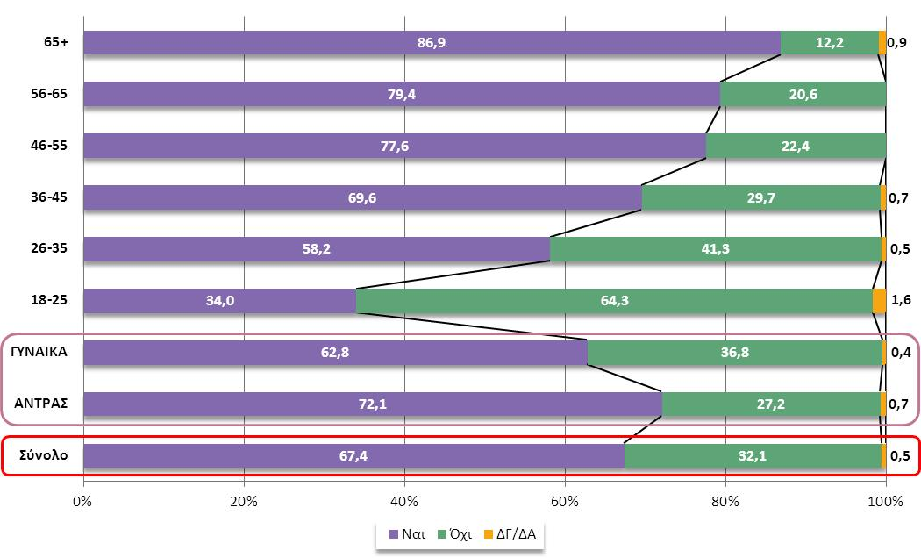
Το ποσοστό αναγνωρισιμότητας παραμένει ψηλό παρά την ελαφρά κάμψη σε σχέση με την προηγούμενη έρευνα, ενώ όπως θα αναλυθεί στο επόμενο Κεφάλαιο της παρούσας έκθεσης σημαντική βελτίωση παρουσιάζει το επίπεδο αναγνωρισιμότητας μεταξύ των επιχειρήσεων της χώρας, που αποτελούν κατά βάση και τους δυνητικούς δικαιούχους των χρηματοδοτήσεων. Η αναγνωρισιμότητα των Ταμείων στις επιμέρους ομάδες του πληθυσμού εμφανίζεται ώς εξής:
- Είναι μεγαλύτερη στις μεγαλύτερες ηλικίες του δείγματος, καθώς ανέρχεται σε 86,9% για τις ηλικίες άνω των 65 ετών και 79,4% για τις ηλικίες 56-65. Για τις νεότερες ομάδες του πληθυσμού η αναγνωρισιμότητα των Ταμείων κινείται στα επίπεδα περί το 34% για την ομάδα ηλικιών 18-25 ετών και 58% για την ομάδα 26-35 ετών.
- Είναι μεγαλύτερη στους άντρες (72%) σε σχέση με τις γυναίκες (67%) στο σύνολο του δείγματος.
- H αναγνωρισιμότητα των Ταμείων ανά κοινωνική τάξη αναδεικνύει ότι αυτή είναι ψηλότερη όσον αφορά τις εισοδηματικά ψηλότερες κοινωνικές τάξεις Α-Β (83%) και Γ1 (66%) έναντι σχετικά χαμηλότερων ποσοστών των κοινωνικών τάξεων Γ2 (56%) και Δ-Ε (59%).
- H κατανομή των απαντήσεων ανά επαρχία αναδεικνύει μεγαλύτερα ποσοστά για την Λεμεσό (70%) και την Λευκωσία (69%), έναντι της Λάρνακας (67%), της Πάφου (65%) και της Αμμοχώστου (47%).
Η αναγνωρισιμότητα των Ταμείων της ΕΕ κινείται σε πολύ ψηλά επίπεδα προκειμένου για την ομάδα του κοινού που περιλαμβάνει εκπαιδευτικούς. Ειδικότερα το 96,3% των εργαζόμενων σε εκπαιδευτικά ιδρύματα δηλώνει ότι γνωρίζει την υλοποίηση έργων με συγχρηματοδότηση των Ευρωπαϊκών Ταμείων στην Κύπρο, έναντι μόλις 3,7% που απαντούν ότι δεν γνωρίζουν. Το ποσοστό αυτό είναι κατά 10 ποσοστιαίες μονάδες ψηλότερο εκείνου που ανέδειξε η προαναφερόμενη προηγούμενη έρευνα (86,3%). Αντίθετα, τα σχετικά ποσοστά είναι ελαφρα χαμηλότερα για τους ανέργους και ευρισκόμενους εκτός αγοράς εργασίας (55,8%).
Μεταξύ των ερωτώμενων που γνωρίζουν για τη χρηματοδότηση έργων από την ΕΕ στη χώρα, ένα μέρος που αντιστοιχεί περίπου στο ένα τέταρτο των ερωτώμενων κατόρθωσε να κατονομάσει ένα συγκεκριμένο έργο που υλοποιείται ή υλοποιήθηκε στη χώρα με κοινοτική συγχρηματοδότηση. Το ποσοστό αυτό των απαντήσεων είναι σχετικά χαμηλό σε σχέση με τον στόχο που θέτει η Στρατηγική Επικοινωνίας, αλλά και με το αντίστοιχο που σημείωσε ή έρευνα που πραγματοποιήθηκε το 2012 (70,5%), με βάση την οποία τέθηκε και αυτός ο ψηλός προγραμματικός στόχος. Θα πρέπει να σημειωθεί ότι κατά την περίοδο πραγματοποίησης της προηγούμενης έρευνας βρίσκονταν σε εξέλιξη ένας αριθμός σημαντικών έργων, όπως μεγάλα έργα μεταφορών (που κατονομάστηκαν συγκεκριμένα από το 31,8% των ερωτώμενων στην έρευνα αυτή) καθώς και μία σειρά παρεμβάσεων στους τομείς της ανάπλασης αστικών και αγροτικών περιοχών και λιμενικά έργα, η υλοποίηση των οποίων ήταν άμεσα ορατή από το ευρύ κοινό. Εκτιμάται ότι με την εξέλιξη της προγραμματικής περιόδου και τη σταδιακή ωρίμανση και υλοποίηση των έργων που προβλέπει ο προγραμματισμός το χαμηλό αυτό ποσοστό θα βελτιωθεί.
Επιπλέον, το 79,9% επί όσων γνωρίζουν για τη χρηματοδότηση έργων από την Ευρωπαϊκή Ένωση στην Κύπρο θεωρούν ότι τα έργα αυτά έχουν ωφελήσει τη χώρα «πολύ» ή «αρκετά», έναντι του 20,1% που θεωρούν ότι την ωφέλησαν «λίγο» η δεν την έχουν ωφελήσει καθόλου. Στο σύνολο του δείγματος (δηλαδή στο άθροισμα εκείνων που δηλώνουν ότι γνωρίζουν και εκείνων που δεν γνωρίζουν σχετικά με τις χρηματοδοτήσεις) η αναγνώριση της ωφέλειας είναι όπως είναι λογικό χαμηλότερη αφού το 54% θεωρεί ότι τα έργα έχουν ωφελήσει τη χώρα «πολύ» ή «αρκετά». Η αναγνώριση της ωφέλειας που έχει η χώρα από τις χρηματοδοτήσεις είναι μεγαλύτερη:
- Στις νεότερες και μεγαλύτερες ηλικίες, δηλαδή στις ομάδες ηλικιών 18 έως 25 ετών και άνω των 65 ετών.
- Στις ψηλότερες εισοδηματικά κοινωνικές τάξεις (Α και Β).
Δεν διαπιστώνονται σημαντικές διαφοροποιήσεις μεταξύ των Επαρχιών, με εξαίρεση την Επαρχία Αμμοχώστου, όπου η αναγνώριση των ωφελειών δεν υπερβαίνει το 27% του συνόλου των ερωτώμενων που κατοικεί στην επαρχία αυτή.
Η αναγνώριση των ωφελειών που συνεπάγεται για την Κύπρο η υλοποίηση αυτών των έργων κατά πολύ μεγαλύτερη στην πληθυσμιακή ομάδα των εργαζόμενων σε εκπαιδευτικά ιδρύματα. Το 81,4% του συνόλου των ερωτώμενων αυτής της ομάδας θεωρεί ότι τα έργα έχουν ωφελήσει την Κύπρο «πολύ» ή αρκετά» σημειώνοντας μάλιστα σημαντική αύξηση σε σχέση με την προηγούμενη έρευνα (70,5% απάντησαν «πολύ» ή «αρκετά»).
Διάγραμμα 3-2: Κατά πόσο η Κύπρος έχει επωφεληθεί από τη χρηματοδότηση των Ευρωπαϊκών Ταμείων τα τελευταία 12 χρόνια
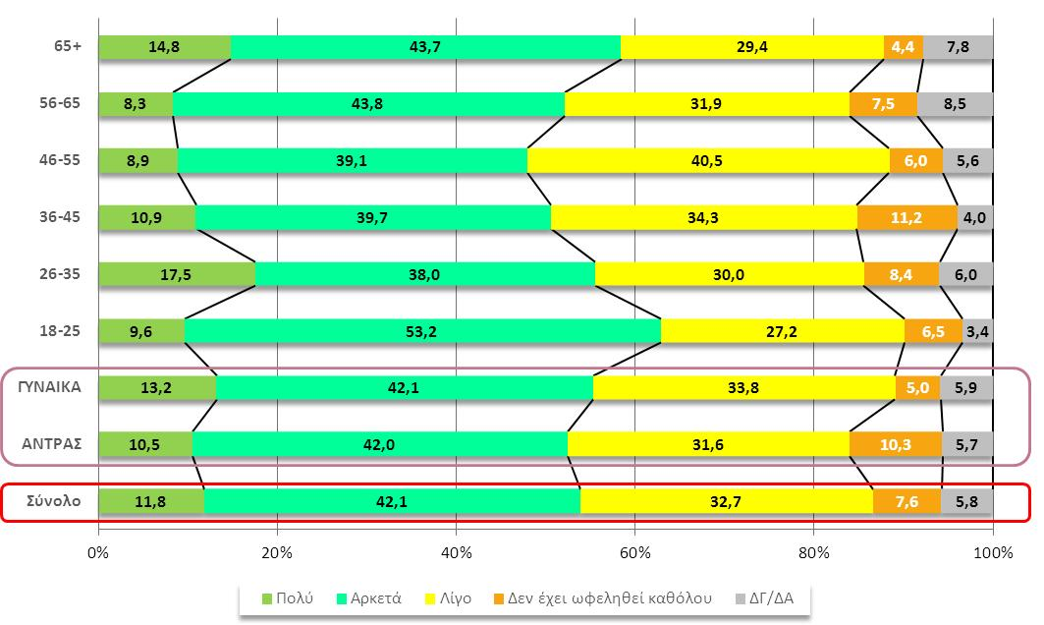
Περαιτέρω, η ενημέρωση του κοινού μετρήθηκε και μέσω ορισμένων ερωτημάτων που επιδίωξαν να καταγράψουν την αναγνωρισιμότητα ορισμένων Σχεδίων Χορηγιών που έχουν ήδη ενεργοποιηθεί από την έναρξη της προγραμματικής περιόδου. Οπως παρουσιάζεται στο αντίστοιχο διάγραμμα, διαπιστώνονται σημαντικές αποκλίσεις στην αναγνωρισιμότητα μεταξύ των σχεδίων που βρίσκονται σε φάση υλοποίησης και ειδικότερα:
- Tα Σχέδια Χορηγιών που αφορούν σε εργοδότηση ανέργων και εργοδότηση νέων είναι πολύ περισσότερο αναγνωρίσιμα αφού συγκεντρώνουν ποσοστά της τάξης του 65,8% και 63,9% εκείνων που ερωτήθηκαν και απάντησαν θετικά στην ερώτηση αν τα γνωρίζουν. Θα πρέπει να σημειωθεί ότι η αναγνωρισιμότητα των σχεδίων χορηγιών για την εργοδότηση των νέων υπερβαίνει το 74% στην ομάδα ηλικιών έως 25 ετών, ενώ των σχεδίων χορηγιών για την εργοδότηση ανέργων κινείται περί το 70% στην ίδια ομάδα ηλικιών.
- Tα σχέδια χορηγιών για την ενίσχυση της γυναικείας και νεανικής επιχειρηματικότητας, τα οποία αναδείχθηκαν ως τα πλέον αναγνωρίσιμα σχέδια χορηγιών στο πλαίσιο της προηγούμενης προγραμματικής περιόδου, αναγνωρίζονται από το 42,2% του κοινού.
- Σε ψηλά επίπεδα αναγνωρισμότητας κινούνται τα σχέδια χορηγιών για εργοδότηση ατόμων με αναπηρία ή χρόνιες παθήσεις (37,1%), ενώ σε αντίστοιχα επίπεδα αναγνωρισιμότητας κινούνται και τα σχέδια χορηγιών στον τομέα της έρευνας και καινοτομίας (38,4%).
- Χαμηλότερα ποσοστά καταγράφονται για τα σχέδια χορηγιών που αφορούν στην εξοικονόμηση ενέργειας σε επιχειρήσεις και νοικοκυριά (περίπου 29%) και σχέδια χορηγιών για την ενίσχυση της ανταγωνιστικότητας των ΜΜΕ.
Διάγραμμα 3-3: Αναγνωρισιμότητα Σχεδίων Χορηγιών
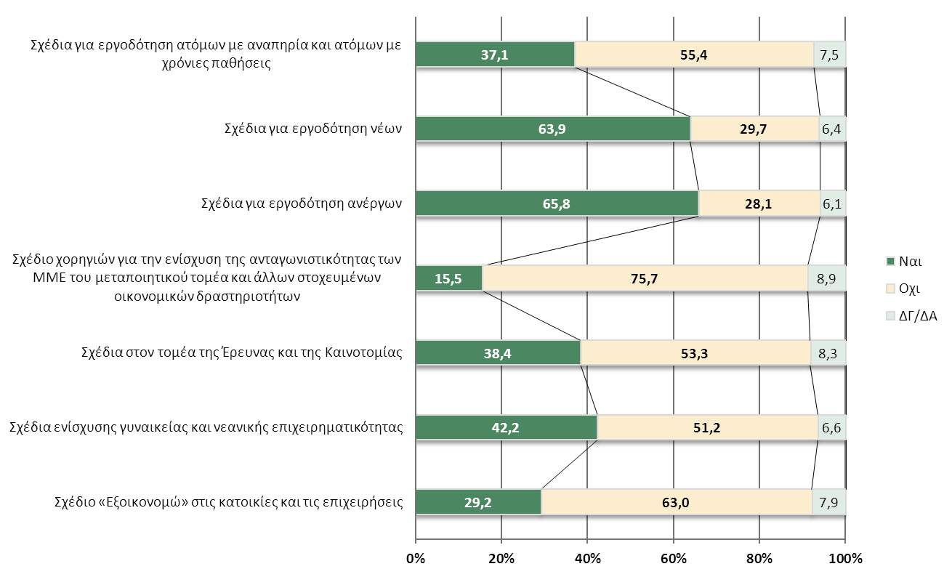

Ειδικό ερώτημα περιλήφθηκε στην έρευνα κοινού για τη διαπίστωση της αναγνωρισιμότητας της Πρωτοβουλίας για την Απασχόληση των Νέων (ΠΑΝ). Σύμφωνα με τις απαντήσεις το 34,9% του συνόλου του δείγματος απάντησε ότι γνωρίζει τον όρο, ποσοστό που διαμορφώνεται σε 38% για την ομάδα ηλικιών 18 έως 25 ετών. Είναι προφανές ότι ενώ υπάρχει μεγάλη αναγνωρισιμότητα των σχεδίων χορηγιών που χρηματοδοτούνται από την ΠΑΝ, ο ίδιος ο όρος είναι λιγότερο γνωστός στο κοινό, παράμετρος που μπορεί να αντιμετωπισθεί με την περαιτέρω υλοποίησης των παρεμβάσεων στο πλαίσιο της πρωτοβουλίας αυτής και την κλιμάκωση των δράσεων δημοσιότητας και επικοινωνίας ώστε να υπάρξει ταύτιση των συγκεκριμένων έργων με το ευρύτερο πλαίσιο της Πρωτοβουλίας από την οποία χρηματοδοτούνται.
Διάγραμμα 3-4: Αναγνωρισιμότητα για Πανευρωπαϊκή Πρωτοβουλία για την Απασχόληση των Νέων
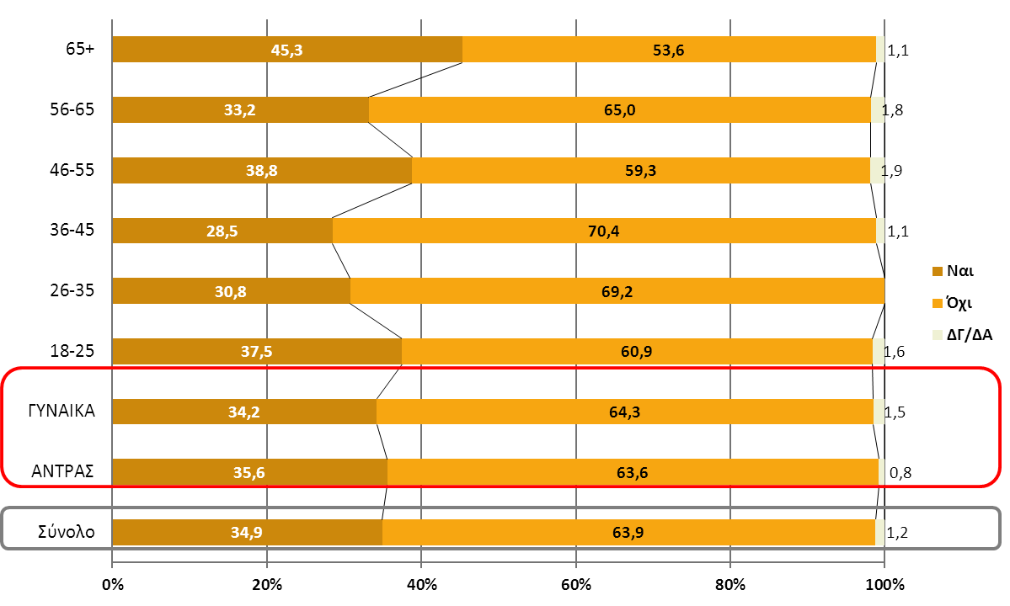
Σημαντική μεταβολή σημειώνεται κατά τα τελευταία χρόνια όσον αφορά την πηγή ενημέρωσης για τα Ταμεία της ΕΕ και την υλοποίηση των έργων στο πλαίσιο των δύο Επιχειρησιακών Προγραμμάτων. Αν και η τηλεόραση παραμένει μία σημαντική πηγή ενημέρωσης για το 41,6% του κοινού, σημαντική είναι η αυξανόμενη επίδραση του διαδικτύου στην ενημέρωση των πολιτών. Ειδικότερα το 24,7% του κοινού ενημερώνεται από ιστοσελίδες ενώ 20,8% ενημερώνεται και/η από σελίδες κοινωνικής δικτύωσης. Όσον αφορά την τηλεόραση το ποσοστό εμφανίζεται ελαφρά χαμηλότερο εκείνου που είχε αναδείξει η προηγούμενη έρευνα (45,3%), σε αντίθεση με το διαδίκτυο το οποίο αποτελούσε πηγή ενημέρωσης μόλις για το 12,1% του κοινού στην προηγούμενη έρευνα.
Σημειώνεται ότι η χρήση του διαδικτύου ως μέσου πληροφόρησης είναι ιδιαίτερα ψηλή στην νεώτερη ομάδα του πληθυσμού, δεδομένου ότι για τις ηλικίες 18-25 ετών η ενημέρωση για τα Επιχειρησιακά Προγράμματα προέρχεται κατά 36,7% από ιστοσελίδες και/η 33,2% από μέσα κοινωνικής δικτύωσης.
Περαιτέρω, πηγές ενημέρωση του κοινού αποτελούν τα υπόλοιπα μέσα επικοινωνίας όπως οι εφημερίδες (18,9%), οι φίλοι και γνωστοί (23,8%) και το επαγγελματικό περιβάλλον (16,9%), τα περιοδικά (6,4%) , εξωτερικές πινακίδες που τοποθετούνται σε έργα που υλοποιούνται (6,4%), κλπ.
Όπως είναι αναμενόμενο, η χρήση του διαδικτύου ως μέσου πληροφόρησης για τα Ταμεία και τα Επιχειρησιακά Προγράμματα είναι ψηλή όσον αφορά την ομάδα των απασχολούμενων στην εκπαίδευση. Ειδικότερα για αυτή την ομάδα του πληθυσμού η ενημέρωση προέρχεται κατά 57,4% από την τηλεόραση, 53,7% από ιστοσελίδες, 29,6% από μέσα κοινωνικής δικτύωσης, 37,0% από το φιλικό περιβάλλον και 31,5% από τις εφημερίδες.
Διάγραμμα 3-5: Πηγή Αναγνωρισιμότητας για τα Επιχειρησιακά Προγράμματα ή τα Ευρωπαϊκά Ταμεία
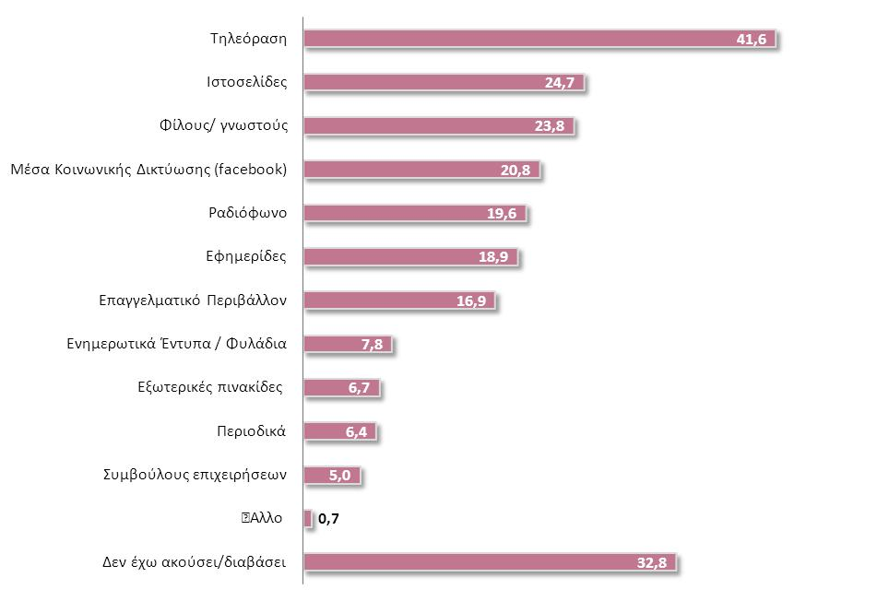
Τόσο η χρήση μιας σειράς εναλλακτικών μέσων ενημέρωσης από το ευρύ κοινό, όσο και η ταχεία διείσδυση του διαδικτύου επιβεβαιώνουν τις βασικές επιλογές της Στρατηγικής Επικοινωνίας όπως αυτές εφαρμόζονται, τόσο σχετικά με την έμφαση που αποδίδεται στο Μέτρο των ηλεκτρονικών μέσων ενημέρωσης (ιστοσελίδα Διαχειριστικής Αρχής, facebook funpage, στόχευση στις νεώτερες ηλικιακές ομάδες κλπ), όσο και σχετικά με τη χρήση πολλαπλών αλληλοσυμπληρούμενων μέσων για την εκπομπή και αναπαραγωγή του κεντρικού μηνύματος των εκστρατειών ενημέρωσης σχετικά με τον ρόλο των χρηματοδοτήσεων μέσω των Ευρωπαϊκών Ταμείων.

Παρεχόμενη ενημέρωση από τους φορείς που εμπλέκονται στην υλοποίηση των ΕΠ, σύμφωνα με τις αρχές δημοσιότητας και πληροφόρησης
Στο ερωτηματολόγιο της Έρευνας Κοινού περιλήφθηκε μια σειρά ερωτημάτων που αφορούν στον τρόπο και την ευκολία με την οποία τυχόν ενδιαφερόμενοι από το ευρύ κοινό αναζήτησαν πληροφορίες για τα Επιχειρησιακά Προγράμματα και τα Ταμεία.
Ένα μικρό ποσοστό του κοινού έχει ενταχθεί σε κάποιο πρόγραμμα, ή γνώρισε κάποιο άτομο ή εταιρεία που έχει ενταχθεί. Ειδικότερα, στο σύνολο του δείγματος το 4,1% απάντησε ότι είχε ενισχυθεί προσωπικά, έναντι 14,7% που γνώριζε κάποιο άλλο άτομο που είχε ενισχυθεί, 11,9% που γνώριζε κάποια εταιρεία η οργανισμό που είχε ενισχυθεί και 72,9% ποτ δεν γνώριζε κάποιο άτομο, ή εταιρεία ή οργανισμό που είχε ενισχυθεί στο πλαίσιο κάποιας δράσης.
Διάγραμμα 3-6: Κατά πόσο οι ίδιοι ή άλλο πρόσωπο ή οργανισμός που γνωρίζουν, έχει ενισχυθεί από πόρους της Ευρωπαϊκής Ένωσης
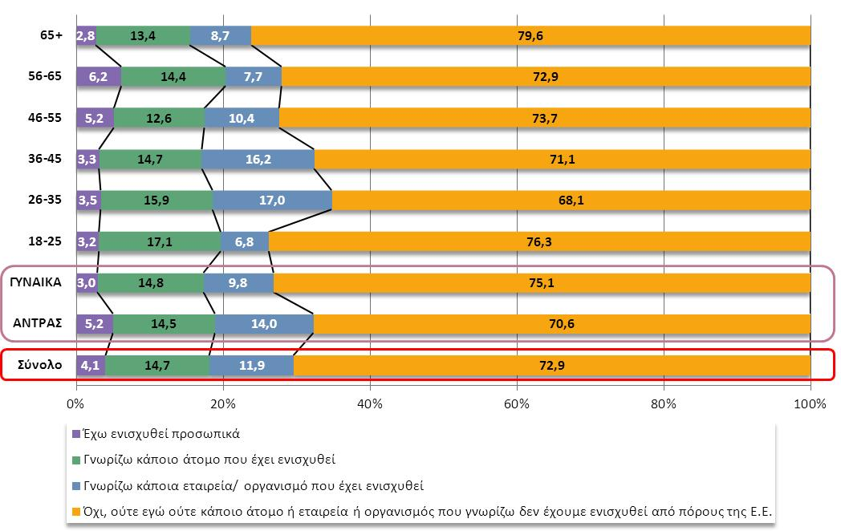
Το μεγαλύτερο ποσοστό όσων ενισχύθηκαν προσωπικά προέρχονται από την Επαρχία Λάρνακας, ενώ τα αντικείμενα των δράσεων για τις οποίες έλαβαν την ενίσχυση αφορούν κυρίως σε θέματα που άπτονται της πολιτικής του ΕΚΤ (απασχόληση, επιδότηση θέσεων εργασίας, κατάρτιση κλπ).
Από το σύνολο του δείγματος το 23,9% αναζήτησε σχετικές πληροφορίες για δράσεις των Επιχειρησιακών Προγραμμάτων κατά τη διάρκεια της προγραμματικής περιόδου (ποσοστό αντίστοιχο αυτού της προηγούμενης έρευνας που ήταν 24,0%), ανεξάρτητα αν είχε ενταχθεί ή όχι σε κάποια δράση. Το μεγαλύτερο ενδιαφέρον σημειώνεται από τις περισσότερο παραγωγικές ηλικίες του πληθυσμού (30,6% για την ομάδα ηλικιών 18-25 ετών και 34,9 (για την ομάδα 36-45 ετών).
Η αναζήτηση πληροφοριών από το ευρύ κοινό είναι ψηλότερη για τις Πάφο (33,4%) και κατά δεύτερο λόγο την Λευκωσία (26,3%) και την Λεμεσό (24,2%) ενώ συγκριτικά χαμηλότερα είναι τα ποσοστά για τις επαρχίες της Αμμοχώστου (16,1%) και της Λάρνακας (15,5%).

Διάγραμμα 3-7: Κατά Πόσο Έχουν ποτέ αναζητήσει ή πάρει πληροφορίες για τα προγράμματα που συγχρηματοδοτούνται από τα Ταμεία της Ευρωπαϊκής Ένωσης
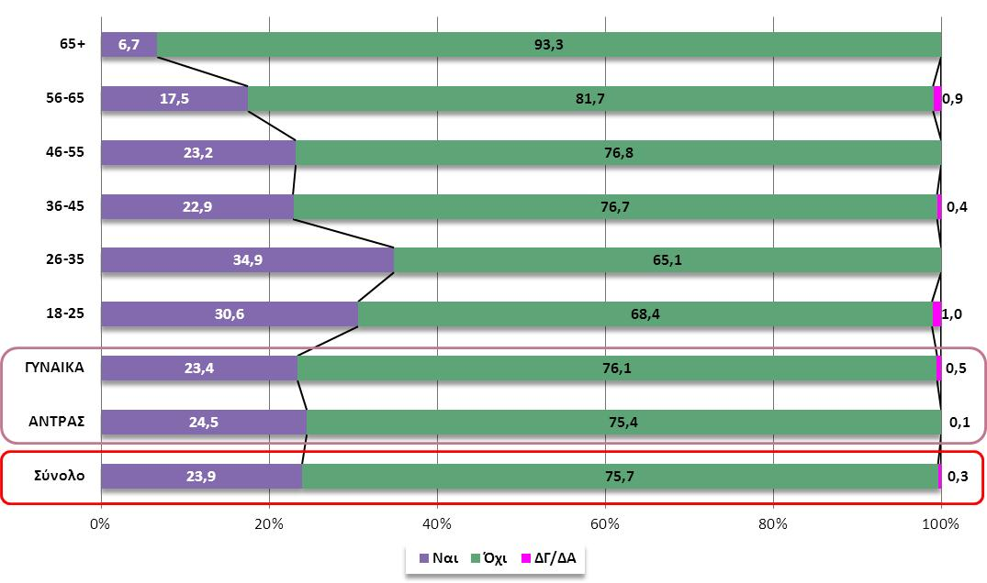
Μεταξύ αυτών που αναζήτησαν πληροφορίες για δράσεις των Επιχειρησιακών Προγραμμάτων, οι περισσότεροι τις αναζήτησαν για δράσεις που σχετίζονται με την επιδότηση θέσεων απασχόλησης και ευρύτερα με προγράμματα που αφορούν στην απασχόληση και υλοποιούνται με χρηματοδότηση του ΕΚΤ (περίπου το 10% εκ του 23,9% του κοινού που αναζήτησε σχετικές πληροφορίες).
Από τις υπόλοιπες παρεμβάσεις πληροφορίες αναζητήθηκαν για τα σχέδια χορηγιών γυναικείας και νεανικής ανταγωνιστικότητας και κατά δεύτερο λόγο για παρεμβάσεις στον τομέα του αγροτουρισμού ή ευρύτερα του τουρισμού και της έρευνας και καινοτομίας. Δεδομένης της έμφασης που δόθηκε κατά τα πρώτα έτη της υλοποίησης των ΕΠ σε δράσεις που αφορούν στην άμβλυνση των επιτπώσεων της πρόσφατης οικονομικής κρίσης και παράλληλα της μεγάλης αναγνωρισιμότητας που απολαμβάνουν οι δράσεις στον τομέα της ενίσχυσης της γυναικείας και νεανικής επιχειρηματικότητας, οι επιλογές αυτές του κοινού είναι απολύτως αναμενόμενες.
Διάγραμμα 3-8: Πηγή από την οποία έχουν αναζητήσει ή πάρει πληροφορίες
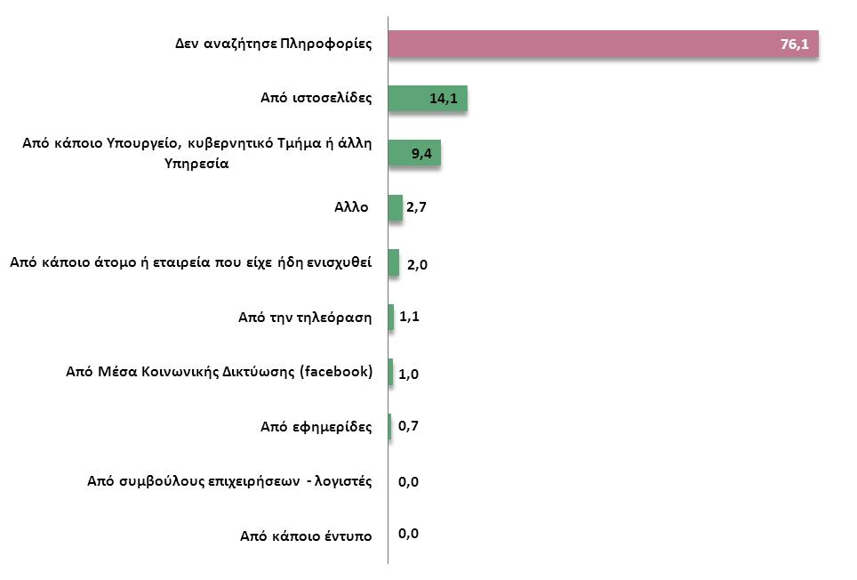
Κύρια πηγή αναζήτησης των σχετικών πληροφοριών αποτέλεσε το Internet (για το 58,3% όσων αναζήτησαν πληροφορίες, έναντι 44,5% σύμφωνα με την προηγούμενη έρευνα), ενώ ακολουθούν η προσφυγή σε κάποιο Τμήμα της Κυβέρνησης ή σχετική με το θέμα Δημόσια Υπηρεσία (περίπου 38%). Σημαντικά μικρότερα ποσοστά συγκεντρώνουν άλλες πηγές πληροφόρησης όπως η προσφυγή σε κάποια άτομα τα οποία είχαν ήδη ενταχθεί σε κάποιο πρόγραμμα και η τηλεόραση.
Η έρευνα καταγράφει ψηλά ποσοστά ικανοποίησης των πολιτών όσον αφορά την ευκολία πρόσβασης στις σχετικές πληροφορίες. Ειδικότερα, περίπου το 56% όσον αναζήτησαν πληροφορίες χαρακτηρίζουν την αναζήτηση αυτή ως «εύκολη» ή «πολύ εύκολη», έναντι 31,0% που τη θεωρούν «σχετικά εύκολη» και 13% που απαντούν ότι ήταν «δύσκολη».
Διάγραμμα 3-9: Ευκολία Πρόσβασης στις πληροφορίες
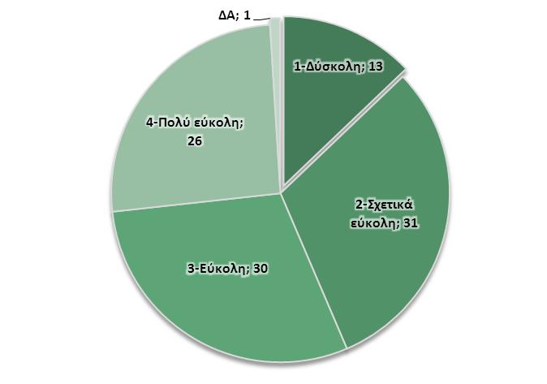
Αντίστοιχη είναι και η εικόνα που διαμορφώνεται όσον αφορά την ποιότητα των πληροφοριών που έλαβαν. Περίπου το 52% όσων απαντούν στο σχετικό ερώτημα δηλώνουν «πολύ» η «αρκετά ικανοποιημένοι» από την ποιότητα των παρεχόμενων πληροφοριών, έναντι 33% που δηλώνουν «σχετικά ικανοποιημένοι» και περίπου 15% που απαντούν «καθόλου ικανοποιημένοι».
Διάγραμμα 3-10: Αξιολόγηση της πληροφορίας, ικανοποίηση με πληρότητα πληροφοριών
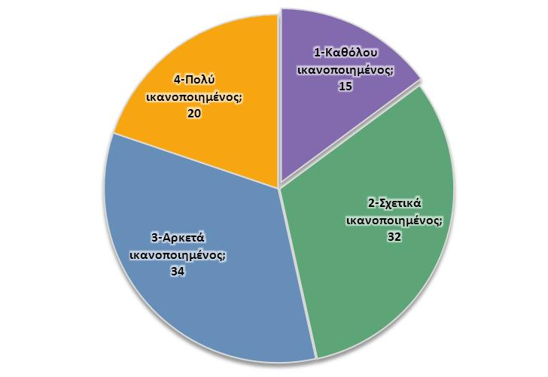
Γενικότερα, τα ποσοστά του κοινού που θεωρούν συνολικά ικανοποιητική την υπάρχουσα πληροφόρηση σχετικά με τα Ευρωπαϊκά Ταμεία είναι χαμηλά, όπως ακριβώς αναδείχθηκε και κατά την προηγούμενη έρευνα. Σύμφωνα με την έρευνα κοινού μόνο το 17% θεωρεί την πληροφόρηση αυτή πολύ ικανοποιητική ή επαρκή (έναντι 21,2% της προηγούμενης έρευνας), συνεχίζουν να διαμορφώνονται δηλαδή σε επίπεδα που δεν είναι αντίστοιχα με τα ψηλά ποσοστά ικανοποίησης που προκύπτουν από τα προηγούμενα ερωτήματα της έρευνας. Το αίτημα που εκφράζεται για περισσότερη ενημέρωση αντανακλά και σε αυτήν την περίπτωση το αυξημένο ενδιαφέρον που σημειώνεται και στο ευρύ κοινό σχετικά με τη συγχρηματοδότηση έργων από την Ευρωπαϊκή Ένωση.
Διάγραμμα 3-11: Γενική αξιολόγηση για την πληροφόρηση που υπάρχει στην Κύπρο σχετικά με τα Ευρωπαϊκά Ταμεία, τους στόχους και τις παρεμβάσεις
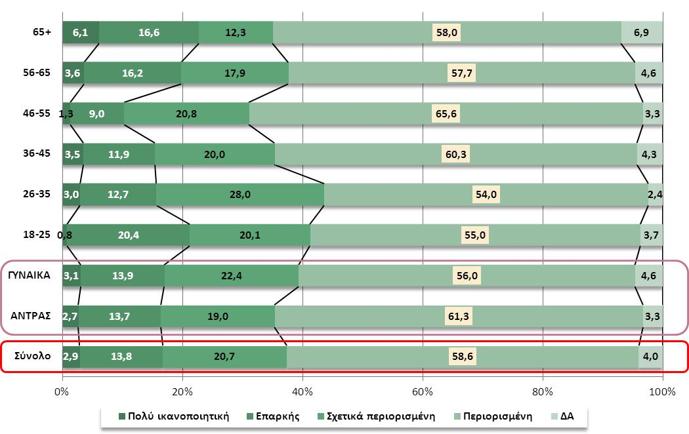
Τα αποτελέσματα της έρευνας όσον αφορά την ομάδα των απασχολούμενων στην εκπαίδευση αποκλίνουν από τα μέσα επίπεδα στο σύνολο του κοινού και διαμορφώνονται σε σχετικά περισσότερο ικανοποιητικά επίπεδα. Ειδικότερα:
- Το 7,4% της ομάδας αυτής έχει ενισχυθεί από κάποια δράση των Επιχειρησιακών Προγραμμάτων. Τομείς ενδιαφέροντος αποτέλεσαν κατά σειρά οι δράσεις τουρισμού/αγροτουρισμού, γυναικείας και νεανικής επιχειρηματικότητας και οι δράσεις στον τομέα της έρευνας.
- Το 40,70% έχει αναζητήσει πληροφορίες για κάποια δράση, ανεξάρτητα του εάν εντάχθηκε ή όχι. Η κύρια πηγή αναζήτησης των σχετικών πληροφοριών είναι το διαδίκτυο σε ποσοστό που υπερβαίνει το 77% όσων αναζήτησαν πληροφορίες.
- Το 30,1^{ο}% θεωρεί την πρόσβαση σε πληροφορίες ως εύκολη ή πολύ εύκολη, ενώ το 25,9% είναι αρκετά η πολύ ικανοποιημένο από την ποιότητα των παρεχόμενων πληροφοριών.
- Όσον αφορά την γενική αξιολόγηση της πληροφόρησης που υπάρχει στη χώρα σχετικά με τε τα Προγράμματα και Ταμεία, το 20,4% θεωρεί ότι η πληροφόρηση αυτή είναι ικανοποιητική, ποσοστό ελαφρά ψηλότερο του μέσου στο σύνολο του κοινού και πάντως χαμηλό σε σχέση με τα ποσοστά ικανοποίησης που εκφράζονται σε άλλα ερωτήματα. Το 31,5% θεωρεί ότι η πληροφόρηση αυτή είναι σχετικά περιορισμένη και το 48,1% τη θεωρεί πολύ περιορισμένη, επιβεβαιώνοντας το συμπέρασμα που διατυπώθηκε παραπάνω.

Ενημέρωση και τακτική πληροφόρηση των εμπλεκόμενων φορέων και του κοινού
O βαθμός γνώσης του κοινού αναφορικά προς τα δύο Επιχειρησιακά Προγράμματα μέσω των οποίων εφαρμόζεται στην Κύπρο η Πολιτική Συνοχής 2014-2020 διερευνήθηκε από την έρευνα με μία σειρά ερωτήματα των οποίων τα αποτελέσματα παρουσιάζονται στην συνέχεια.
Η πρώτη ερώτηση αφορούσε στην γνώση του κοινού για την ύπαρξη των Επιχειρησιακών Προγραμμάτων, μέσω μιας απευθείας ερώτησης για την γνώση των ίδιων των Προγραμμάτων, ώστε να αποφευχθεί η χρήση ενός όρου «πολιτική συνοχή» ο οποίος είναι πολύ τεχνικός για το κοινό.
Διάγραμμα 3-12: Αναγνωρισιμότητα για τα Επιχειρησιακά Προγράμματα
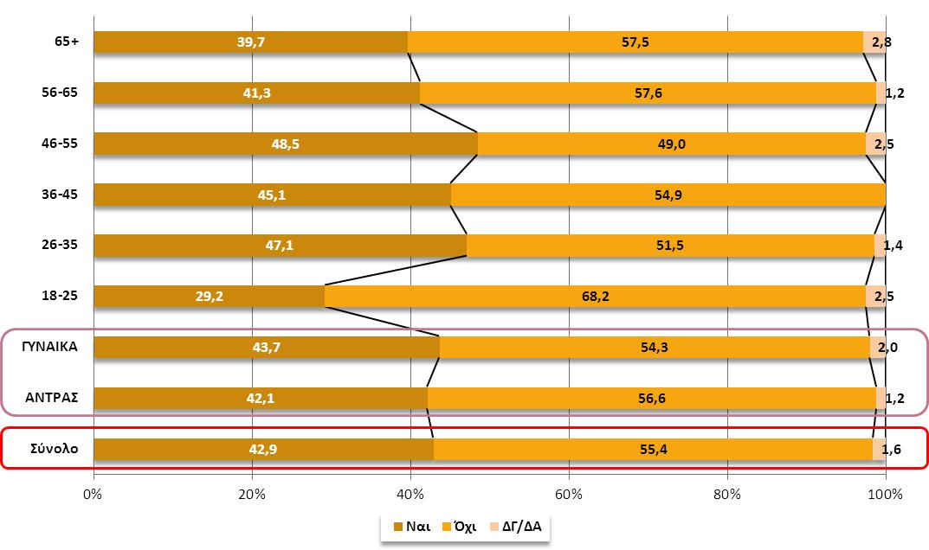
Στο σύνολο του δείγματος, το 42,9% απάντησε ότι γνωρίζει τι είναι τα Επιχειρησιακά Προγράμματα, έναντι 55,4% που απάντησε ότι δεν γνωρίζει τον όρο. Ειδικότερα:
- Όσον αφορά την κατανομή των απαντήσεων κατά φύλο, οι γυναίκες με ποσοστό 43,70% εμφανίζονται περισσότερο ενημερωμένες έναντι των ανδρών (42,10%).
- Μεγαλύτερη γνώση του όρου διαπιστώνεται στις κοινωνικές τάξης Α και Β, όπου το αντίστοιχο ποσοστό θετικών απαντήσεων υπερβαίνει το 60,3%
- Η ομάδα ηλικιών 46-55 ετών εμφανίζει το μεγαλύτερο ποσοστό γνώσης του όρου (48,5%), έναντι της ομάδας 18-25 ετών που εμφανίζει το μικρότερο (29,2%).
- Τα ποσοστά γνώσης του όρου μεταξύ των επαρχιών κυμαίνονται από 41,7% έως 45,8% με εξαίρεση την επαρχία Αμμοχώστου όπου αυτό είναι σημαντικά χαμηλότερο (20,5%).
- Ψηλότερα ποσοστά γνώσης διαμορφώνονται στις αστικές περιοχές (48,8%) σε σχέση με τις αγροτικές (31,0%) και στους εργαζόμενους (44,3%) έναντι των ανέργων (33,0%).
- Το ποσοστό γνώσης μεταξύ των εκπαιδευτικών και γενικότερα των ατόμων που εργάζονται στην εκπαίδευση διαμορφώνεται σε ιδιαίτερα ψηλό επίπεδο (66,7%) σε σχέση με τα μέσα επίπεδα του κοινού.
Περαιτέρω, και όπως προαναφέρθηκε, το 67,7% του συνολικού πληθυσμού απάντησε ότι γνωρίζει την ύπαρξη των χρηματοδοτήσεων μέσω των Ευρωπαϊκών Ταμείων. Στις επόμενες ερωτήσεις της έρευνας, ένα σημαντικό ποσοστό του συνολικού πληθυσμού ήταν σε θέση να κατονομάσει αυθόρμητα ένα Ταμείο, σε αντίστοιχη ανοιχτή ερώτηση που τους έγινε. Τα αποτελέσματα αναδεικνύουν ως ευρύτερα γνωστό το Ευρωπαϊκό Γεωργικό Ταμείο Αγροτικής Ανάπτυξης (32,1% όσων γνώριζαν την ύπαρξη των Ταμείων και 21,7% στο σύνολο του δείγματος). Όπως είναι αναμενόμενο το Ταμείο είναι ιδιαίτερα γνωστό στις αγροτικές περιοχές (κατονομάζεται αυθόρμητα από το 22,9% του συνολικού πληθυσμού στις περιοχές αυτές και το 38,8% όσων γνώριζαν την ύπαρξη των Ταμείων). Μικρότερα ποσοστά συγκέντρωσαν:
- To ETΠΑ, το οποίο κατονομάζεται αυθόρμητα από το 9,9% όσων γνώριζαν την ύπαρξη των Ταμείων και από το 6,6% του συνολικού δείγματος. Το ΕΤΠΑ κατονομάζεται αυθόρμητα από τις μεγαλύτερες ηλικιακές ομάδες του πληθυσμού, συγκεντρώνοντας ποσοστά επί του συνολικού πληθυσμού που ανέρχονται σε 11,4% για την ομάδα ηλικιών 55-65 ετών και 12,5% για την ομάδα άνω των 65 ετών.
- Το ΕΚΤ, το οποίο κατονομάζεται από το 5,9% όσων γνώριζαν την ύπαρξη των Ταμείων και το 3,9% του συνολικού δείγματος. Το ΕΚΤ κατονομάζεται αυθόρμητα κυρίως από την ομάδα ηλικιών 26-35 ετών (7,0% του συνολικού πληθυσμού), ενώ είναι περισσότερο γνωστό μεταξύ των εργαζόμενων (κατονομάζεται αυθόρμητα από το 7,1% των εργαζόμενων) σε σχέση με τους ανέργους (μόλις 3,5%).
- Το Ευρωπαϊκό Ταμείο Αλιείας, το οποίο κατονομάζεται από το 4,7% όσων γνώριζαν την ύπαρξη των Ταμείων και το 3,1% του συνολικού δείγματος. Η μεγαλύτερη αναγνωρισιμότητα του Ταμείου προέρχεται από την ηλικιακή ομάδα άνω των 65 ετών.
- Το Ταμείο Συνοχής, το οποίο κατονομάζεται από το 3,3% όσων γνώριζαν την ύπαρξη των Ταμείων και το 2,3% του συνολικού δείγματος.
Το Ευρωπαϊκό Γεωργικό Ταμείο Αγροτικής Ανάπτυξης είναι ευρύτερα γνωστό και στην ομάδα των εκπαιδευτικών αφού κατονομάζεται αυθόρμητα από το 19,2% όσων γνώρισαν την ύπαρξη των Ταμείων, έναντι 7,7% του ΕΤΠΑ.
Η έρευνα διερεύνησε περαιτέρω τη γνώση αυτών οι οποίοι απάντησαν γενικά ότι γνωρίζουν τα Ευρωπαϊκά Ταμεία, με μία σειρά ερωτήσεων. Όταν οι εκπρόσωποι των επιχειρήσεων που δηλώνουν ότι γνωρίζουν γενικά τα Ευρωπαϊκά Ταμεία ερωτώνται αν γνωρίζουν κάθε ένα Ταμείο ονομαστικά, τα παραπάνω ποσοστά γνώσης των Ταμείων βελτιώνονται σημαντικά σε 34,5% για το ΕΤΠΑ, 29,5% για το ΕΚΤ και 23,2% για το Ταμείο Συνοχής. Σε γενικές γραμμές αν και η αναγνωρισιμότητα αυτή είναι ικανοποιητική παρά την ελαφρά κάμψη που παρουσιάζεται σε σχέση με προηγούμενη έρευνα.

Προβολή του περιεχομένων και των στόχων όλων των επιμέρους Αξόνων Προτεραιότητας κάθε ΕΠ
Μία διακριτή ομάδα ερωτημάτων της έρευνας χρησιμοποιήθηκε για την εκτίμηση του ποσοστού των θετικών απόψεων, μεταξύ του κοινού, για την Πολιτικής Συνοχής και το κάθε επιμέρους Ταμείο. Στο πλαίσιο αυτό ζητήθηκε από τους ερωτώμενους να αποτυπώσουν την άποψή τους σχετικά με τη συμβολή της ΕΕ μέσω των δύο Επιχειρησιακών Προγραμμάτων, άρα και των Ταμείων που τα χρηματοδοτούν, στην επίτευξη μιας σειράς αναπτυξιακών στόχων. Συγκεκριμένα, μετρήθηκε ο βαθμός θετικών απόψεων για τη συμβολή της Ευρωπαϊκής Ένωσης στην επίτευξη των γενικών στόχων που εξυπηρετούν τα δύο Επιχειρησιακά Προγράμματα.
Τα συμπεράσματα της έρευνας επιχειρήσεων ως προς την παράμετρο αυτή περιλαμβάνουν τα ακόλουθα σημεία.
- Σύμφωνα με την άποψη του κοινού η συμβολή της ΕΕ είναι μεγαλύτερη όσον αφορά τον στόχο της ενίσχυσης των Τεχνολογιών Πληροφορικής και Επικοινωνιών, αφού το 52,3% απάντησε ότι η ΕΕ συμβάλλει αρκετά η πολύ στην επίτευξη του στόχου αυτού. Ο στόχος αυτός περιλήφθηκε ως επιλογή στην έρευνα, λόγω της ιδιαίτερης βαρύτητας που αποδίδει ο προγραμματισμός μέσω της ενσωμάτωσης στο Επιχειρησιακό Πρόγραμμα «Ανταγωνιστικότητα και Βιώσιμη ανάπτυξη» του αντίστοιχου θεματικού στόχου του ΕΤΠΑ.
- Σε ψηλά επίπεδα εκτιμάται, σύμφωνα με την άποψη του κοινού, η συμβολή της ΕΕ στον στόχο της προστασίας του περιβάλλοντος, αφού το 47,6% απάντησε ότι η ΕΕ συμβάλλει αρκετά η πολύ στην επίτευξη του στόχου αυτού. Οι παρεμβάσεις που σχετίζονται άμεσα με την προστασία του περιβάλλοντος περιλαμβάνονται και στα Επιχειρησιακά Προγράμματα προηγούμενων προγραμματικών περιόδων, ενώ σύμφωνα με την άποψη του κοινού, ήταν ο στόχος με την μεγαλύτερη συμβολή της ΕΕ σύμφωνα με την έρευνα για τις παρεμβάσεις της περιόδου 2007-13.
- Σε αντίστοιχα ψηλά επίπεδα κινείται και η συμβολή των Ταμείων όσον αφορά την ενίσχυση της ενεργειακής απόδοσης και της εξοικονόμησης ενέργειας, αφού το 47,3% του κοινού θεωρεί ότι η ΕΕ συμβάλλει πολύ ή αρκετά στην επίτευξη του στόχου αυτού. Πρόκειται επίσης για ένα στόχο που περιλήφθηκε στην έρευνα στο πλαίσιο της προγραμματικής περιόδου 2014-2020, ενώ η δημοσιοποίηση προσκλήσεων για την ενεργειακή αναβάθμιση επιχειρήσεων και κατοικών προφανώς συμβάλλει θετικά στην άποψη που διαμορφώνεται στο κοινό για τον ρόλο της ΕΕ.
- Στο στόχο της προώθησης της εκπαίδευσης – κατάρτισης – δια βίου μάθησης, το 44% του κοινού απάντησε οτι η ΕΕ συμβάλλει αρκετά η πολύ στην επίτευξή του.
- Ψηλά ποσοστά συγκέντρωσαν επίσης οι στόχοι που αφορούν στην ενίσχυση της έρευνας και της καινοτομίας (38,1% θεωρεί ότι η ΕΕ συμβάλλει αρκετά η πολύ), στη βλετίωση της ποιότητας ζωής στις πόλεις (36,5%), στη βελτίωση των υποδομών (35,7%) και στην προώθηση της απασχόλησης (30,1%). Στον στόχο της ενίσχυσης του παραγωγικού περιβάλλοντος και της ανταγωνιστικότητας της οικονομίας, η συμβολή της ΕΕ εκτιμάται ως πολύ ή αρκετά σημαντική από το 28,9% των ερωτώμενων.
- Σε χαμηλότερα επίπεδα αναγνώρισης της θετικής συμβολής της ΕΕ κινούνται δύο νέοι στόχοι του προγραμματισμού που περιλήφθηκαν στην έρευνα για την προγραμματική περίοδο 2014-2020. Το 27,8% του κοινού θεωρεί ότι η ΕΕ συμβάλλει πολύ η αρκετά στην επίτευξη του στόχου της προώθησης των βιώσιμων μεταφορών, ενώ το αντίστοιχο ποσοστό για τον στόχο της προσαρμογής στην κλιματική αλλαγή κινείται στα επίπεδα του 26,9%. Δεδομένου ότι οι παρεμβάσεις του ΕΤΠΑ που συμβάλλουν στην επίτευξη αυτών των στόχων δεν έχουν αρχίσει να υλοποιούνται, εκτιμάται ότι στη διάρκεια της υλοποίησης των ΕΠ, όταν τα αποτελέσματα των έργων θα έχουν αρχίσει να γίνονται ορατά, θα υπάρξει βελτίωση των ποσοστών αυτών.
- Η ΕΕ συμβάλλει στην προώθηση της απασχόλησης των νέων αρκετά η πολύ για το 26,3% των ερωτώμενων.
- Ως χαμηλή εκτιμάται από το ευρύ κοινό η συμβολή της ΕΕ στην επίτευξη των άλλων στόχων που διερευνήθηκαν από την έρευνα, δηλαδή στην ενίσχυση της διοικητικής ικανότητας της δημόσιας διοίκησης (19,6%) και ακόμη χαμηλότερη η συμβολή της ΕΕ στην καταπολέμηση της φτώχειας και του κοινωνικού αποκλεισμού (13,8%)
Το ευρύ κοινό αναγνωρίζει σε γενικές γραμμές τη συμβολή της Ευρωπαϊκής Ένωσης στην επίτευξη των στόχων που είχε θέσει ο προγραμματισμός κατά την τρέχουσα περίοδο, ιδιαίτερα σε ότι αφορά στην προώθηση των ΤΠΕ, στην προστασία του περιβάλλοντος και στην εκπαίδευση, τομείς στους οποίους εμφανίζεται η μεγαλύτερη αναγνώριση του ρόλου της ΕΕ από το κοινό. Παρόλα αυτά, χαμηλή εκτιμάται η συμβολή των Ευρωπαϊκών Ταμείων στην επίτευξη των δύο προαναφερόμενων στόχων που εμπίπτουν στην πολιτική του Ευρωπαϊκού Κοινωνικού Ταμείου (διοικητική ικανότητα δημόσιας διοίκησης, καταπολέμηση φτώχειας και κοινωνικού αποκλεισμού). Η εκτίμηση αυτή μπορεί να εξηγηθεί σε συνδυασμό με την οικονομική κρίση και την αύξηση των φαινόμενων φτώχειας και κοινωνικού αποκλεισμού, η οποία έπληξε την Κύπρο στη διάρκεια της προγραμματικής περιόδου, καθώς και με μια σειρά μεταρρυθμίσεις του Δημοσίου Τομέα τις οποίες εφάρμοσε η Κυπριακή Δημοκρατία στα πλαίσια του προγράμματος προσαρμογής για την αντιμετώπιση της κρίσης αυτής.
Διάγραμμα 3-13: Κατά πόσο η Ευρωπαϊκή Ένωση έχει συμβάλει με τη συγχρηματοδότηση των Ευρωπαϊκών Ταμείων στην επίτευξη στόχων της χώρας
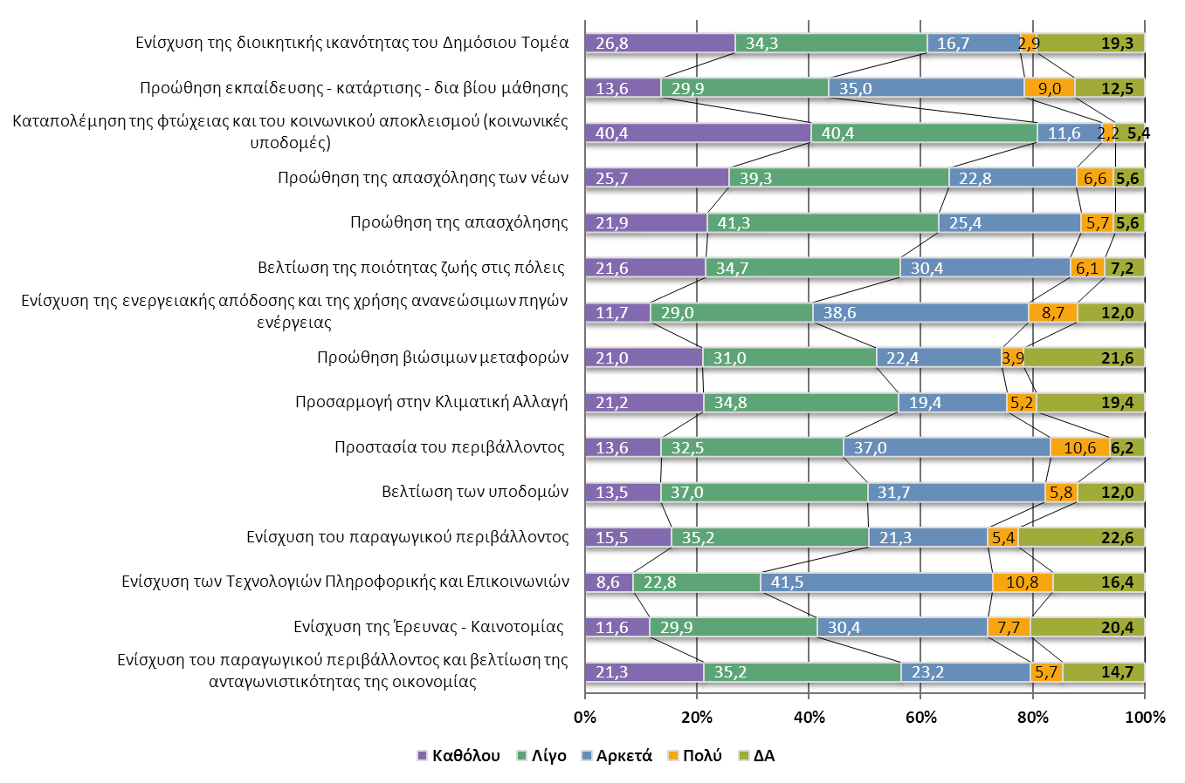
Η αναγνώριση του ρόλου της ΕΕ στην επίτευξη των στόχων του προγραμματισμού διαφαίνεται ακόμα εντονότερη στην επιμέρους πληθυσμιακή ομάδα των εργαζόμενων σε εκπαιδευτικά ιδρύματα. Τα ποσοστά αυτών που θεωρούν ότι η ΕΕ έχει συμβάλει πολύ ή αρκετά στην επίτευξη των παραπάνω στόχων διαμορφώνονται σε 76,0% για το στόχο της προώθησης της εκπαίδευσης – κατάρτισης – δια βίου μάθησης, 70,7% βελτίωσης του περιβάλλοντος, 68,5% ενίσχυσης της έρευνας και τεχνολογίας, 55,6% βελτίωσης των υποδομών, 48,2% βελτίωσης της ποιότητας ζωής στις πόλεις, 48,1% προώθησης της απασχόλησης, 31,5% ενίσχυσης του παραγωγικού περιβάλλοντος και της ανταγωνιστικότητας της οικονομίας, 20,4% ενίσχυσης της διοικητικής ικανότητας του Δημοσίου Τομέα και επίσης 20,4% καταπολέμησης της φτώχειας και του κοινωνικού αποκλεισμού. Αναφορικά προς τους στόχους του προγραμματισμού που περιλαμβάνονται στα προγράμματα της προγραμματικής περιόδου 2014-2020 και δεν περιλαμβάνονταν στα προγράμματα προηγούμενων περιόδων, η αναγνώριση του ρόλου της ΕΕ διαμορφώνεται στο 70,3% για τον στόχο της προώθησης των Τεχνολογιών Πληροφορικής και Επικοινωνιών, 66,6% για τον στόχο της βελτίωσης της ενεργειακής απόδοσης, 48,5% για το στόχο της προώθησης της απασχόλησης των νέων, 48,2% για τον στόχο της αντιμέτώπισης των επιπτώσεων από την κλιματική αλλαγή και 25,9% για το στόχο της βελτίωσης της αστικής κινητικότητας
Πίνακας 3.11: Αξιολόγηση της συμβολής της ΕΕ στην επίτευξη των στόχων του Προγραμματισμού
(% όσων θεωρούν ότι η ΕΕ συμβάλλει αρκετά η πολύ στην επίτευξη κάθε στόχου)
ΣΤΟΧΟΣ | ΕΥΡΥ ΚΟΙΝΟ | ΕΡΓΑΖΟΜΕΝΟΙ ΣΕ ΕΚΠΑΙΔΕΥΣΗ | ΜΗ ΕΡΓΑΖΟΜΕΝΟΙ
Ενίσχυση της διοικητικής ικανότητας του Δημόσιου Τομέα | 19,6% | 20,4% | 18,8%
Προώθηση εκπαίδευσης – κατάρτισης – δια βιου μάθησης | 44,0% | 76,0% | 37,5%
Προώθηση της απασχόλησης | 30,1% | 48,1% | 25,9%
Καταπολέμηση της φτώχειας και του Κοινωνικού Αποκλεισμού. | 13,8% | 20,4% | 17,9%
Ενίσχυση των ΤΠΕ | 52,3% | 70,3% | 51,8%
Ενίσχυση της απασχόλησης των νέων | 26,3% | 44,5% | 22,4%
Βελτίωση της ποιότητας ζωής στις πόλεις | 36,5% | 48,2% | 28,8%
Προστασία του περιβάλλοντος | 47,6% | 70,4% | 34,0%
Αντιμετώπιση των επιπτώσεων από την κλιματική αλλαγή | 26,9% | 48,2% | 21,8%
Βελτίωση των υποδομών | 35,7% | 55,6% | 35,6%
Ενίσχυση παραγωγικού περιβάλλοντος και βελτίωση της ανταγωνιστικότητας της οικονομίας | 28,9% | 31,5% | 19,8%
Ενίσχυση έρευνας και καινοτομίας | 38,1% | 68,5% | 31,3%
Βελτίωση της ενεργειακής απόδοσης | 47,3% | 66,6% | 40,3%

Οι μη εργαζόμενοι εκτιμούν ως σχετικά σημαντικότερη τη συμβολή της ΕΕ στην επίτευξη των στόχων της προώθησης ενίσχυσης των Τεχνολογιών Πληροφορικής και Επικοινωνιών (51,8%) και της βλετίωσης της ενεργειακής απόδοσης (40,3%) έναντι της εκπαίδευσης – κατάρτισης – δια βίου μάθησης (37,5%), βελτίωσης των υποδομών (35,6%), προστασίας του περιβάλλοντος (34,0%), ενίσχυσης της έρευνας και τεχνολογίας (31,3%), ενώ ως χαμηλή αποτιμάται η συμβολή αυτή στους στόχους της ενίσχυσης της ενίσχυσης των βιώσιμων μεταφορών (23,5%), ενίσχυσης της απασχόλησης των νέων (22,4%), αντιμετώπισης των δσυνεπειών της κλιματικής αλλαγής (21,8%), ενίσχυσης του παραγωγικού περιβάλλοντος και βελτίωσης της ανταγωνιστικότητας (19,8%).διοικητικής ικανότητας του δημόσιου τομέα (18,8%) και καταπολέμησης της φτώχειας και του κοινωνικού αποκλεισμού (17,9%) και
Η συμβολή της Ευρωπαϊκής Ένωσης στην επίτευξη των παραπάνω στόχων εκτιμάται με ψηλότερα ποσοστά από τις ηλικιακές ομάδες 26-35 ετών και 18 – 25 ετών, σε σχέση με τις μεγαλύτερες ηλικίες του πληθυσμού δεδομένου ότι αυτές εμφανίζουν τα ψηλότερα ποσοστά απαντήσεων στις κατηγορίες πολύ και αρκετά, στο σύνολο σχεδόν των στόχων. Οι αστικές περιοχές εμφανίζουν ελαφρά μεγαλύτερη ανταπόκριση από τις αγροτικές, σε όλους τους στόχους που διερευνήθηκαν.

Αποτίμηση των αποτελεσμάτων από την υλοποίηση των έργων που συγχρηματοδοτούνται από τα Ταμεία της ΕΕ από το ευρύ κοινό.
Τέλος, η έρευνα κοινού προσέγγισε το κριτήριο της αύξησης της αντίληψης του κοινού για τα οφέλη από την ένταξη της Κύπρου στην ΕΕ, δηλαδή του ποσοστού θετικής άποψης για τα οφέλη από την ένταξη της Κύπρου στην ΕΕ. Το κριτήριο αυτό προσεγγίστηκε στη βάση ορισμένων άμεσων και έμμεσων ερωτημάτων, τα αποτελέσματα των οποίων παρουσιάζονται στη συνέχεια.
Το μεγαλύτερο τμήμα του κοινού συνεχίζει να θεωρεί ότι η Κύπρος έχει επωφεληθεί από την ένταξη στην Ευρωπαϊκή Ένωση, αν και το ποσοστό εκείνων που πιστεύουν ότι η ένταξη έχει ωφελήσει πολύ ή αρκετά τη χώρα παρουσιάζει κάμψη. Ειδικότερα στο σύνολο του δείγματος το 44,4% θεωρεί ότι η χώρα ωφελήθηκε πολύ ή αρκετά, έναντι 32,2% που απαντάει ότι ωφελήθηκε λίγο και 21,5% που θεωρεί ότι δεν ωφελήθηκε καθόλου. Σε σχέση με την προηγούμενη αντίστοιχη έρευνα σημειώνεται κάμψη στην πρώτη ομάδα (με βάση την έρευνα αυτή το 53,1% θεωρούσε ότι η χώρα ωφελήθηκε πολύ ή αρκετά) και ενίσχυση της ομάδας εκείνων που θεωρούν ότι η χώρα δεν ωφελήθηκε καθόλου (13,1% κατά την προηγούμενη έρευνα).
Η επιφυλακτική αυτή στάση, η οποία σε ένα βαθμό εντοπίζεται και στην πρώτη αξιολόγηση του Σχεδίου Επικοινωνίας, θα πρέπει να συνδεθεί με μία ευρύτερη επιφύλαξη που δημιουργήθηκε μετά την πρόσφατη οικονομική κρίση και αποτυπώνεται και σε άλλες σχετικές έρευνες κατά τα τελευταία χρόνια.
Επιπρόσθετα, στη διαμόρφωση της κοινής γνώμης για κεντρικά ζητήματα που αφορούν την συνολική κοινωνικοοικονομική θέση της χώρας επιδρούν πολλαπλοί παράγοντες κατά πολύ ευρύτεροι των παρεμβάσεων του Επιχειρησιακού Προγράμματος ή του Σχεδίου Επικοινωνίας. Τα Επιχειρησιακά Προγράμματα περιλαμβάνουν παρεμβάσεις που με δεδομένο το ύψος των πόρων επιδιώκουν να εφαρμόσουν πτυχές της πολιτικής της συνοχής στη χώρας, χωρίς φυσικά να μπορούν να αντιμετωπίσουν το σύνολο των αναγκών μιας οικονομίας και κατά παρόμοιο τρόπο το Σχέδιο Επικοινωνίας εστιάζει στα αποτελέσματα των παρεμβάσεων αυτών χωρίς να επιδιώκει ή να μπορεί να παρέμβει σε τόσο ευρείς παραμέτρους από τις οποίες εξαρτάται η στάση του κοινού σε σημαντικά κοινωνικοοικονομικά θέματα.
Διάγραμμα 3-14: Κατά Πόσο η Κύπρος έχει επωφεληθεί από την ένταξη της στην Ευρωπαϊκή Ένωση
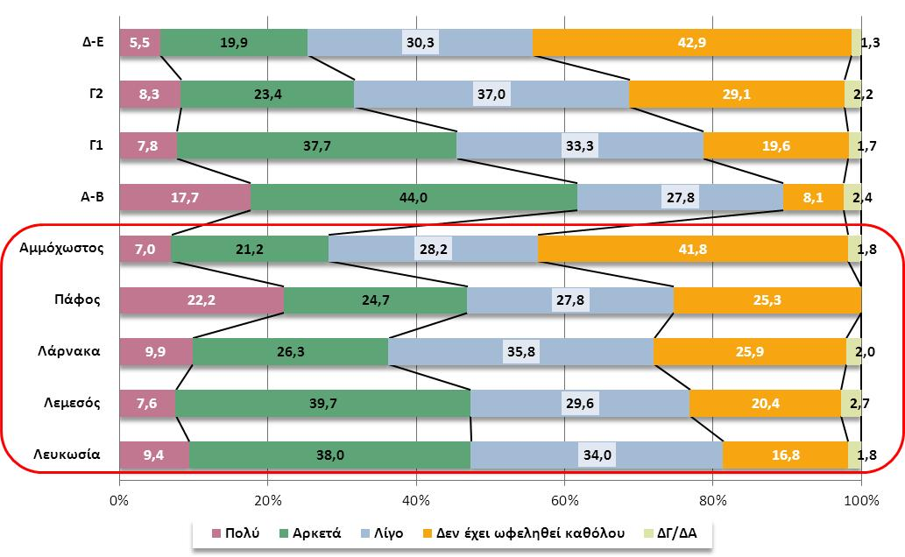
Το ποσοστό όσων θεωρούν ότι ή ένταξη ωφέλησε την Κύπρο πολύ ή αρκετά είναι σημαντικά ψηλότερα στις νεώτερες πληθυσμιακές ομάδες, αφού διαμορφώνονται σε 51,9% για την ηλικία 19-25 ετών και 48,2% για την ηλικία 26-35 ετών, όπως αναδείχθηκε και στην προηγούμενη έρευνα. Στον γυναικείο πληθυσμό το 46,7% θεωρεί ότι η χώρα ωφελήθηκε αρκετά ή πολύ, έναντι 42% των ανδρών, διαμορφώνεται δηλαδή μια αντιστροφή στις απόψεις που διαπίστωσε η προηγούμενη έρευνα (54,8% των ανδρών και 51,4% των γυναικών θεωρούσαν ότι η ένταξη ωφέλησε αρκετά η πολύ τη χώρα).
Η στάση της επιμέρους ομάδας του πληθυσμού που περιλαμβάνει εργαζόμενους σε εκπαιδευτικά ιδρύματα, διαφοροποιείται σημαντικά από τα μέσα επίπεδα του πληθυσμού, αφού το 66,8% θεωρεί ότι η ένταξη ωφέλησε αρκετά ή πολύ τη χώρα, ποσοστό που είναι ελαφρά χαμηλότερο από το αντίστοιχο της προηγούμενης έρευνας (71,6%). Αντίθετα, η στάση είναι περισσότερο αρνητική σε όσους βρίσκονται εκτός εργασίας, αφού μόνο το 28,1% θεωρεί ότι η χώρα ωφελήθηκε πολύ ή αρκετά, έναντι 33,8% που θεωρούν ότι ωφελήθηκε λίγο και 34,8% ότι δεν έχει ωφεληθεί καθόλου. Ψηλότερα είναι τα ποσοστά θετικής αξιολόγησης για τις αστικές περιοχές, όπου το 50,5% του πληθυσμού θεωρεί ότι η χώρα ωφελήθηκε αρκετά και πολύ, ενώ το αντίστοιχο ποσοστό στις αγροτικές περιοχές είναι 32,7%. Στο επίπεδο των Επαρχιών τα ψηλότερα αντίστοιχα ποσοστά διαμορφώνονται στις Επαρχίες Λευκωσίας (47,4%0, Πάφου (46,9%) και Λάρνακας (46,6%).
Διάγραμμα 3-15: Τομέας στον οποίο η Κύπρος έχει αποκομίσει τα περισσότερα οφέλη από την ένταξή της στην Ευρωπαϊκή Ένωση (αυθόρμητα)
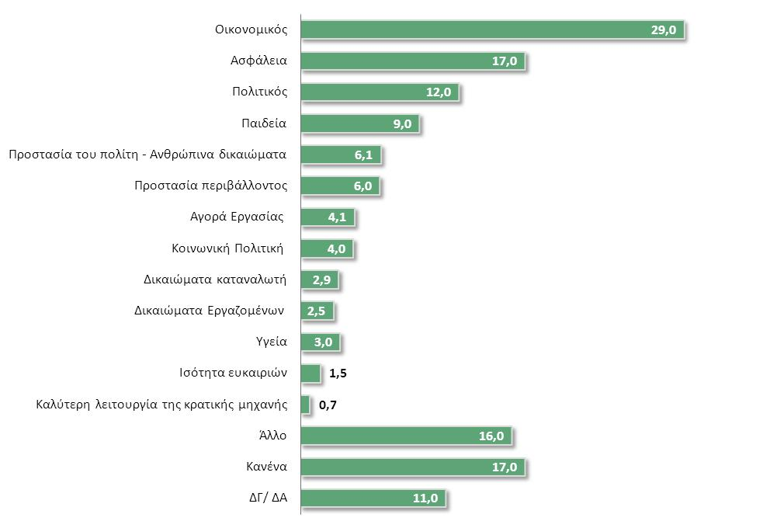
Περαιτέρω, θετική είναι η αξιολόγηση των ερωτώμενων σχετικά με ποιούς ειδικότερους τομείς ωφέλησε περισσότερο η ένταξη της χώρας στην Ευρωπαϊκή Ένωση. Ο οικονομικός τομέας θεωρείται από το 29% περίπου του κοινού ως ο τομέας ο οποίος έχει τα περισσότερα οφέλη. Ο οικονομικός τομέας είχε αναδειχθεί και κατά την προηγούμενη έρευνα ως πλέον ωφελημένος από το 37% περίπου του κοινού.
Χαμηλότερα κατά σειρά είναι τα ποσοστά για τους τομείς της Ασφάλειας (17%), τον Πολιτικό τομέα (12%), την Παιδεία (9%), την προστασία του πολίτη και τα ανθρώπινα δικαιώματα (6%), την προστασία του περιβάλλοντος (6%) και ακολουθούν με χαμηλότερα ποσοστά η αγορά εργασίας, η κοινωνική πολιτική, τα δικαιώματα του καταναλωτή, τα δικαιώματα των εργαζόμενων, η υγεία και η ισότητα ευκαιριών.
Σχετικά διαφοροποιημένη είναι η αξιολόγηση από τους εργαζόμενους στα εκπαιδευτικά ιδρύματα, αφού ο οικονομικός τομέας συγκεντρώνει το 40,7% των απαντήσεων και ο πολιτικός το 24,1%, έναντι 18,5% της Παιδείας και 16,7% της Ασφάλειας, ενώ ακολουθούν η προστασία του περιβάλλοντος για το 11,1% των ερωτώμενων, η Υγεία για το 9,3% και με χαμηλότερα ποσοστά οι άλλοι τομείς.
Τέλος από το σύνολο των συμμετεχόντων στο δείγμα της έρευνας ζητήθηκε να διατυπώσουν τη γνώμη τους σε μία σειρά προτάσεων που τους τέθηκε. Κατ’ αρχήν οι γνώμες που εκφράστηκαν επιβεβαιώνουν τη θετική άποψη που επικρατεί στο ευρύ κοινό αναφορικά με μια σειρά θεμάτων της πολιτικής της συνοχής, δεδομένου ότι:
- Το 49,9% του κοινού συμφωνεί «απόλυτα» ή «εν μέρει» με την άποψη ότι «μέσω των Ταμείων της ΕΕ προωθείται η ανταγωνιστικότητα των επιχειρήσεων της χώρας». Το 54,1% των μη εργαζόμενων αλλά και το 45,7% των εργαζόμενων σε εκπαιδευτικά ιδρύματα συμφωνεί με την άποψη αυτή.
- Το 47,7% του κοινού συμφωνεί «απόλυτα» ή «εν μέρει» με την άποψη ότι «μέσω των Ταμείων της η ΕΕ προωθεί και στηρίζει την οικονομική και κοινωνική συνοχή των κρατών μελών της». Το 64,9% των εργαζόμενων σε εκπαιδευτικά ιδρύματα και το 43,1% των μη εργαζόμενων συμφωνεί απολύτως ή μερικά με την άποψη αυτή.
- Το 47,7% του κοινού συμφωνεί απολύτως ή μερικά με την άποψη ότι η «συμβολή της ΕΕ στην αναβάθμιση της Κύπρου μέσω των Ευρωπαϊκών Ταμείων μου δημιουργεί αίσθημα ικανοποίησης από την ένταξη της Κύπρου». Το 63,0% των εργαζόμενων σε εκπαιδευτικά ιδρύματα και το 41,7% των μη εργαζόμενων συμφωνεί απολύτως ή μερικά με την άποψη αυτή.
- Το 42,9% του κοινού συμφωνεί απολύτως ή μερικά με την άποψη ότι η «τα Ταμεία της ΕΕ συμβάλλουν στην αντιμετώπιση των συνεπειών της πρόσφατης οικονομικής κρίσης», που αποτελεί και έναν από τους στόχους των ΕΠ της τρέχουσας προγραμματικής περιόδου. Ιδιαίτερα ψηλό (56,3) είναι το ποσοστό συμφωνίας με την άποψη αυτή όσον βρίσκονται εκτός αγοράς εργασίας, γεγονός το οποίο θα πρέπει να συνδεθεί με την μεγάλη αναγνωρισιμότητα των σχεδίων χορηγιών που συγχρηματοδοτούνται από το ΕΚΤ, όπως αναφέρθηκε σε προηγούμενη ενότητα.
- Το 39,1% του κοινού συμφωνεί πλήρως ή μερικά με την άποψη ότι η «ΕΕ και τα κράτη μέλη συνεργάζονται προς όφελος των περιφερειών και των κοινωνικών ομάδων που παρουσιάζουν προβλήματα». Το 50,0% των εργαζόμενων σε εκπαιδευτικά ιδρύματα και το 37,9% των μη εργαζόμενων συμφωνεί απολύτως ή μερικά με την άποψη αυτή.
Δύο ερωτήματα αυτής της κατηγορίας, που αφορούν στον τρόπο λειτουργίας των Ταμείων, υποδηλώνουν το αίτημα για περαιτέρω βελτίωση του τρόπου αυτού. Ειδικότερα:
- Mε την άποψη ότι «ο τρόπος λειτουργίας των Ταμείων της Ε.Ε. είναι πολύ αποτελεσματικός» συμφωνεί απολύτως ή συμφωνεί κάπως το 35,6%. Το 48,2% των εργαζόμενων σε εκπαιδευτικά ιδρύματα και το 33,6% των μη εργαζόμενων συμφωνεί απολύτως ή μερικά με την άποψη αυτή.
- Χαμηλότερα είναι τα ποσοστά συμφωνίας με την άποψη ότι «ο τρόπος επιλογής και κατανομής των κονδυλίων είναι διαφανής και δίκαιος». Συμφωνεί απολύτως ή μερικά το 24,2% στο σύνολο του κοινού, το 21,9% των μη εργαζόμενων και το 35,2% των εργαζόμενων στα εκπαιδευτικά ιδρύματα της χώρας.
Πίνακας 3.12: Ποσοστά συμφωνίας του κοινού με προτάσεις της ερευνάς
(% όσων δηλώνουν ότι συμφωνούν απόλυτα η μερικά)
ΣΤΟΧΟΣ | ΕΥΡΥ ΚΟΙΝΟ (σύνολο) | ΕΡΓΑΖΟΜΕΝΟΙ ΣΕ ΕΚΠΑΙΔΕΥΣΗ | ΜΗ ΕΡΓΑΖΟΜΕΝΟΙ
Ο τρόπος επιλογής και κατανομής των κονδυλίων είναι διαφανής και δίκαιος | 24,2% | 35,2% | 21,9%
Τα Ταμεία της ΕΕ συμβάλλουν στην αντιμετώπιση των συνεπειών της πρόσφατης οικονομικής κρίσης | 42,9% | 51,8% | 56,3%
Η συμβολή της ΕΕ στην αναβάθμιση της Κύπρου μέσω των Ευρωπαϊκών Ταμείων μου δημιουργεί αίσθημα ικανοποίησης από την ένταξη της Κύπρου στην ΕΕ | 47,7% | 63,0% | 41,7%
Η ΕΕ και τα κράτη μέλη συνεργάζονται προς όφελος των περιφερειών και των κοινωνικών ομάδων που παρουσιάζουν προβλήματα | 39,1% | 50,0% | 37,9%
Ο τρόπος λειτουργία των Ταμείων της ΕΕ είναι πολύ αποτελεσματικός | 35,6% | 49,2% | 33,6%
Μέσω των Ταμείων της ΕΕ προωθείται η ανταγωνιστικότητα των επιχειρήσεων της χώρας | 49,9% | 64,9% | 43,1%
Μέσω των Ταμείων της η ΕΕ προωθεί και στηρίζει την οικονομική και κοινωνική συνοχή των κρατών μελών της | 47,7% | 54,0% | 45,7%

ΕΡΕΥΝΑ ΕΠΙΧΕΙΡΗΣΕΩΝ

Ταυτότητα της Έρευνας
To συνολικό γενικό δείγμα που σχεδιάστηκε για την Έρευνα Επιχειρήσεων περιέλαβε 501 επιχειρήσεις διαφόρων μεγεθών και τομέων και σταθμίστηκε με βάση την πραγματική αναλογία των κλάδων στην Κυπριακή οικονομία, καθώς και με την πραγματική κατανομή των επιχειρήσεων ανάλογα με το μέγεθός τους (σε όρους απασχόλησης).
Η έρευνα ήταν ποσοτική και πραγματοποιήθηκε με τη χρήση δομημένου ερωτηματολογίου μέσω τηλεφωνικών συνεντεύξεων. Η διάρκεια κάθε συνέντευξης ήταν 20-25 λεπτά και η συμπλήρωση των ερωτηματολογίων έγινε με τη χρήση CATI. Η Έρευνα πραγματοποιήθηκε κατά τους μήνες Μάρτιο – Απρίλιο 2017. Οι Πίνακες που ακολουθούν παρουσιάζουν την κατανομή του σταθμισμένου δείγματος των επιχειρηματικών μονάδων ανά κλάδο και ανά κατηγορία μεγέθους
Πίνακας 3.13: Έρευνα Επιχειρήσεων, κατανομή σταθμισμένου δείγματος κατά κλάδο
ΚΛΑΔΟΣ | ΑΡΙΘΜΟΣ ΕΠΙΧΕΙΡΗΣΕΩΝ
Βιομηχανία | 127
Κατασκευές | 62
Χονδρικό και Λιανικό Εμπόριο | 169
Ξενοδοχεία / Εστιατόρια | 21
Μεταφορές και Επικοινωνίες | 25
Χρηματοοικονομικές Υπηρεσίες | 10
Επιχειρηματικές Υπηρεσίες και Κτηματομεσιτικά | 57
Λοιπές Υπηρεσίες | 14
Υγεία - Εκπαίδευση | 15
ΣΥΝΟΛΟ | 500
Πίνακας 3.14: Έρευνα Επιχειρήσεων, κατανομή σταθμισμένου δείγματος κατά κατηγορία μεγέθους
ΜΕΓΕΘΟΣ | ΑΡΙΘΜΟΣ ΕΠΙΧΕΙΡΗΣΕΩΝ
Μικρή: 1 – 10 άτομα | 456
Mεσαία: 11 – 49 άτομα | 35
Μεγάλη: 50 + άτομα | 10

Για τη διεξαγωγή της έρευνας καταβλήθηκε προσπάθεια ώστε οι τηλεφωνικές συνεντεύξεις να γίνουν με ιδιοκτήτες επιχειρήσεων, ή όταν αυτό δεν ήταν δυνατόν με υψηλόβαθμα στελέχη τους.

Ενημέρωση των δυνητικών δικαιούχων σχετικά με τις χρηματοδοτήσεις που παρέχονται μέσω των ΕΔΕΤ
Όπως προκύπτει από την έρευνα επιχειρήσεων, ο βαθμός ενημέρωσης των δυνητικών δικαιούχων για τις ευκαιρίες χρηματοδότησης που παρέχονται μέσω των ΕΠ διαμορφώνεται σε πολύ ψηλά επίπεδα, ψηλότερα ακόμα και αυτών της έρευνας που πραγματοποιήθηκε το 2012. Ειδικότερα, το 89,7% των επιχειρήσεων του δείγματος δήλωσε ότι έχει ακούσει ότι η ΕΕ χρηματοδοτεί έργα στην Κύπρο μέσω των Ταμείων (το αντίστοιχο ποσοστό στην προηγούμενη έρευνα ήταν 70,5%). Δεν διαπιστώνονται διαφοροποιήσεις ως προς την απάντηση μεταξύ των επιχειρήσεων ανάλογα με το μέγεθός τους, αφού το σχετικό ποσοστό ανέρχεται σε 93,0% για τις μικρές επιχειρήσεις, 87,5% για τις μεσαίες και 89,8% για τις μεγάλες.
Διάγραμμα 3-16: Αναγνωρισιμότητα για τα Ευρωπαϊκά Διαρθρωτικά και Επενδυτικά Ταμεία
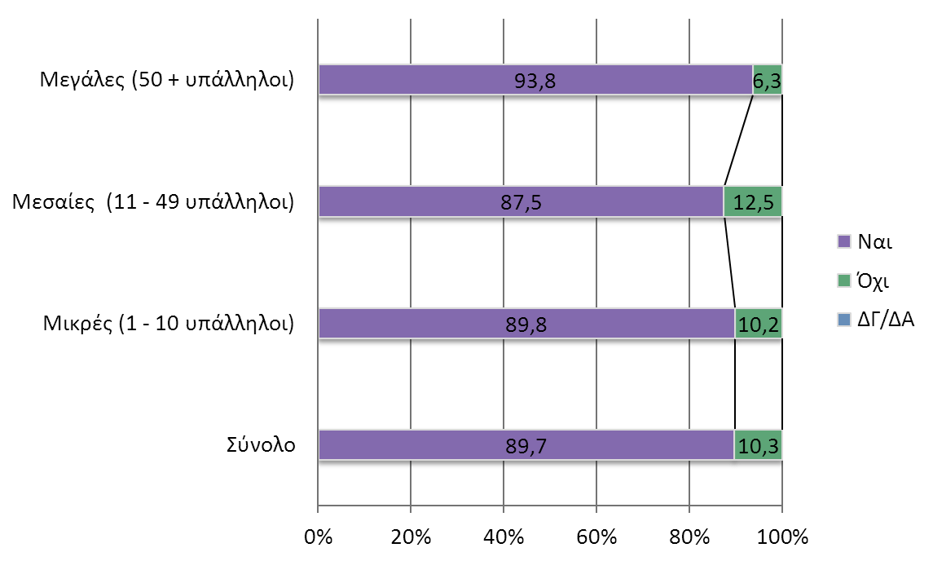
Επιπλέον, περίπου το έναν πέμπτο όσων απάντησαν θετικά ότι έχουν ακούσει για τις χρηματοδοτήσεις των Ευρωπαϊκών Ταμείων στη χώρα, μπόρεσαν να κατονομάσουν σε ανοικτή ερώτηση που τους έγινε κάποιο συγκεκριμένο έργο που υλοποιήθηκε με τέτοια χρηματοδότηση, χωρίς επίσης να σημειώνονται σημαντικές διαφοροποιήσεις μεταξύ των επιχειρήσεων ανάλογα με το μέγεθός τους. Το ποσοστό αυτό είναι σχετικά χαμηλό, όπως συμβαίνει και σε σχέση με τις απαντήσεις που έδωσε το ευρύ κοινό όπως παρουσιάστηκε και σχολιάστηκε σε προηγούμενη ενότητα.
Οι βασικές πηγές ενημέρωσης των επιχειρήσεων σχετικά με τις χρηματοδοτήσεις που παρέχονται στην Κύπρο μέσω των Ευρωπαϊκών Ταμείων είναι, κατά κύριο λόγο, η τηλεόραση και το διαδίκτυο, όπως άλλωστε διαπιστώθηκε και στην αντίστοιχη ερώτηση που απευθύνθηκε στο ευρύτερο κοινό. Ειδικότερα, η τηλεόραση αποτελεί τον τρόπο ενημέρωσης για το 47,6% των επιχειρήσεων (έναντι 32,1% με βάση τα ευρήματα της προηγούμενης έρευνας), ενώ όπως και στην περίπτωση του κοινού σημαντική είναι η χρήση του διαδικτύου ως μέσου ενημέρωσης των επιχειρήσεων για τα συγχρηματοδτούμενα προγράμματα. Το 34,5% των ερωτώμενων δηλώνουν ότι ενημερώνονται μέσω ιστοσελίδων και το 16,8% μέσω μέσων κοινωνικής δικτύωσης, ενώ με βάση την προηγούμενη έρευνα μόλις το 16,5% είχε δηλώσει ως σχετική πηγή ενημέρωσης το διαδίκτυο. Όπως και στην περίπτωση της έρευνας κοινού, η έρευνα επιχειρήσεων επιβεβαιώνει την έμφαση που δόθηκε στη συνεχή ηλεκτρονική ενημέρωση στο πλαίσιο της υλοποίησης του Σχεδίου Επικοινωνίας.
Αναφορικά προς τη χρήση των υπόλοιπων μέσων ενημέρωσης, σημαντικό ποσοστό επιχειρήσεων ενημερώθηκε από φίλους και γνωστούς (27,2%), ή το επαγγελματικό περιβάλλον (27,1%), ενώ με μικρότερα ποσοστά ενημερώνονται από εφημερίδες (19,5%),, Συμβούλους Επιχειρήσεων και λογιστές (10,3%), τις εξωτερικές πινακίδες στα έργα (7,6%), ενημερωτικά έντυπα και φυλλάδια (6,7%) και τον περιοδικό τύπο (6,7%).
Διάγραμμα 3-17: Πηγή Αναγνωρισιμότητας για τις χρηματοδοτήσεις της ΕΕ στην Κύπρο, μέσω της Πολιτικής Συνοχής ή των Ευρωπαϊκών Ταμείων - Σύνολο
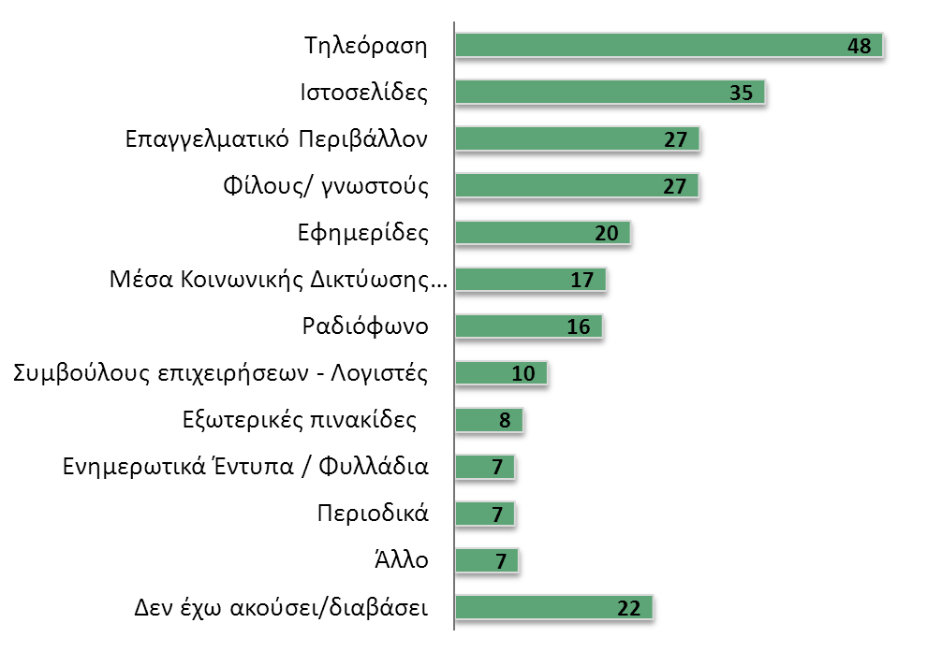
Παρά το γεγονός ότι οι διαφοροποιήσεις μεταξύ των επιχειρήσεων ανάλογα του μεγέθους τους δεν είναι σημαντικές διαφοροποιήσεις, διαφαίνεται ότι η τηλεόραση αποτελεί κύριο μέσο ενημέρωσης ιδιαίτερα για τις μικρές επιχειρήσεις, το διαδίκτυο για τις μεσαίες και τις μεγάλες, ενώ χρήση Συμβούλων Επιχειρήσεων γίνεται κατά κύριο λόγο από τις μεγάλες επιχειρήσεις και δευτερευόντως από τις μικρές και μεσαίες.
Πίνακας 3.15: Μέσα ενημέρωσης για τις παρεχόμενες ευκαιρίες χρηματοδότησης ανά μέγεθος επιχειρήσεων.
Μέσο Ενημέρωσης | ΣΥΝΟΛΟ | Μικρές | Μεσαίες | Μεγάλες
Τηλεόραση | 47,6 | 48,5 | 36,1 | 46,9
Διαδίκτυο | 51,3 | 51,0 | 54,2 | 55,8
Επαγγελματικό περιβάλλον | 27,2 | 27,2 | 29,2 | 18,8
Φίλοι/γνωστοί | 27,2 | 27,7 | 23,6 | 12,5
Εφημερίδες | 19,5 | 19,6 | 18,1 | 21,9
Ραδιοφωνο | 16,4 | 16,6 | 11,0 | 25,0
Σύμβουλοι-Λογιστές | 10,3 | 10,6 | 4,2 | 18,5

Δεδομένου ότι η έρευνα επιχειρήσεων απευθύνθηκε σε δείγμα επιχειρηματικών μονάδων του ιδιωτικού τομέα, περιλαμβάνονται σε αυτή ερωτήσεις για τη διερεύνηση του βαθμού γνώσης συγκεκριμένων σχεδίων ενίσχυσης επιχειρήσεων που εφαρμόστηκαν στη χώρα στη διάρκεια της προγραμματικής περιόδου, από τις οποίες προκύπτει, επίσης, η ψηλή γνώση των ευκαιριών χρηματοδότησης που υπάρχουν. Οι απαντήσεις αυτές παρουσιάζονται στην επόμενη ενότητα της παρούσας έκθεσης.

Παρεχόμενη ενημέρωση από τους φορείς που εμπλέκονται στην υλοποίηση των ΕΠ, σύμφωνα με τις αρχές δημοσιότητας και πληροφόρησης
Από τα σχετικά ερωτήματα που περιέλαβε η έρευνα επιχειρήσεων προκύπτει σημαντικός βαθμός ενημέρωσης των επιχειρηματικών μονάδων για έργα, δράσεις και τομείς που συγχρηματοδοτούνται στο πλαίσιο της εφαρμογής των δύο Επιχειρησιακών Προγραμμάτων. Ειδικότερα, τo 83,6% των επιχειρήσεων του δείγματος απάντησε ότι γνωρίζουν για τα σχέδια χορηγιών μέσω των οποίων επιδιώκεται η χρηματοδοτική ενίσχυση των ιδιωτικών επιχειρήσεων για την κάλυψη των αναγκών τους. Το ιδιαίτερα ψηλό αυτό ποσοστό αν υπολογιστεί μόνο επί όσων απάντησαν ότι έχουν γνώση των Ευρωπαϊκών Ταμείων υπερβαίνει το 93%, σημειώνοντας σημαντική άνοδο έναντι του 77,3% που είχε απαντήσει με τον ίδιο τρόπο κατά την προηγούμενη έρευνα. Δεν διαπιστώνονται ιδιαίτερες αποκλίσεις μεταξύ των επιχειρήσεων δεδομένου ότι θετικά απαντάει περισσότερο από το 85,5% των μικρών επιχειρήσεων, το 82% των μεσαίων και το 81% των μεγάλων.
Διάγραμμα 3-18: Αναγνωρισιμότητα για σχέδια χορηγιών μέσω των οποίων επιδιώκεται η χρηματοδοτική ενίσχυση των ιδιωτικών επιχειρήσεων για την κάλυψη αναγκών
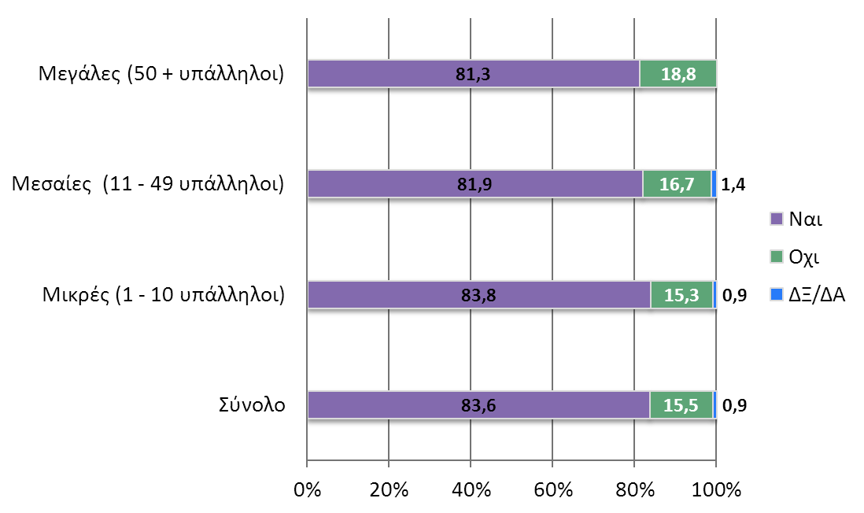
Από τις επιχειρήσεις που δήλωσαν ότι γνωρίζουν για τα Σχέδια Χορηγιών, περισσότερο από το 62% επιτυγχάνουν να κατονομάσουν αυθόρμητα τουλάχιστον ένα συγκεκριμένο Σχέδιο Χορηγιών που τους ζητήθηκε με ανοικτή ερώτηση, ενώ το υπόλοιπο 38% είτε δεν απάντησε είτε έδωσε συγκεχυμένη απάντηση:
- Tα σχέδια ενίσχυσης της γυναικείας και νεανικής επιχειρηματικότητας αναδεικνύονται ως τα πλέον γνωστά μεταξύ των επιχειρήσεων της χώρας, αφού αναφέρονται από το 33,2% του συνόλου των επιχειρήσεων. Μεγαλύτερη αναγνωρισιμότητα παρουσιάζεται μεταξύ των μικρότερων επιχειρήσεων.
- Τα σχέδια για εργοδότηση ανέργων αναφέρονται από το 10,9% του συνόλου των επιχειρήσεων, αλλά από το 26,9% των μεγάλων επιχειρήσεων του δείγματος.
- Τα σχέδια κινήτρων για την προώθηση του αγροτουρισμού και την αναβάθμιση του τουριστικού προϊόντος αναφέρονται από το 8,9% των επιχειρήσεων, κυρίως δε από τις μεγαλύτερες. Τέτοια σχέδια εφαρμόστηκαν κατά την προγραμματική περίοδο 2007-2013, ενώ αντίστοιχη εφαρμογή προβλέπεται και για την τρέχουσα περίοδο αν και δεν έχει υπάρξει ακόμα κάποια σχετική προκήρυξη.
- Σχέδια χορηγιών για την ενίσχυση της ανταγωνιστικότητας των ΜΜΕ του μεταποιητικού τομέα αναφέρονται από το 7,1% του συνόλου του δείγματος.
- Σχέδια Χορηγιών στον τομέα της Έρευνας και Καινοτομίας αναφέρθηκαν από το 6,6% των επιχειρήσεων.
Διάγραμμα 3-19: Αναγνωρισιμότητα Σχεδίων Χορηγιών για την ενίσχυση επιχειρήσεων (Αυθόρμητα)
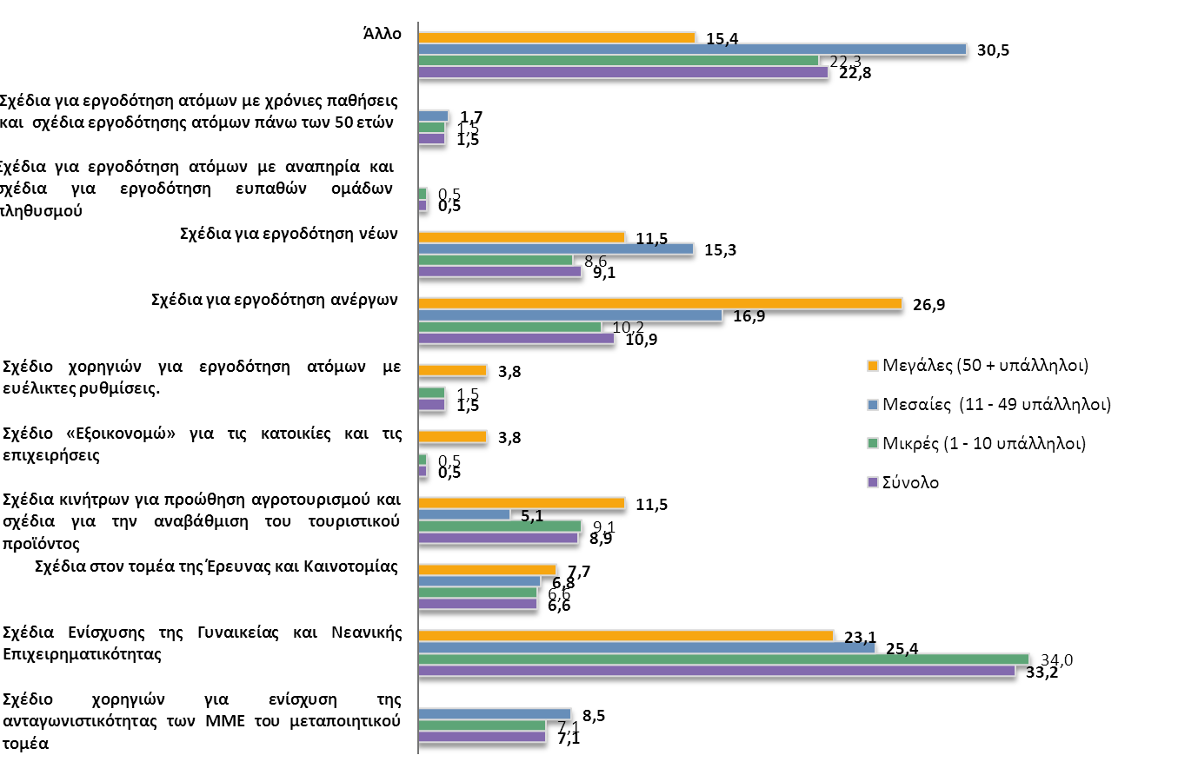
Επιπλέον ερωτήσεις περιλήφθηκαν στην έρευνα όσον αφορά την αναγνωρισιμότητα της Πρωτοβουλίας για την Απασχόληση των Νέων. Οι απαντήσεις που δόθηκαν αναδεικνύουν ικανοποιητική αναγνωρισιμότητα, δεδομένου ότι το 52,1% των μονάδων του δείγματος δηλώνει ότι γνωρίζει την Πρωτοβουλία, ποσοστό ψηλότερο του αντίστοιχου που σημειώνεται στην έρευνα κοινού. Ψηλή είναι και η γνώση των επιχειρήσεων αναφορικά προς σχέδια χορηγιών που υλοποιούνται στο πλαίσιο της ΠΑΝ αφού το 43,5% γνωρίζει το σχέδιο τοποθέτησης ανέργων νέων αποφοίτων γυμνασίων, λυκείων και μεταλυκειακής εκπαίδευσης σε θέσεις εργασίας και το 42,9% των επιχειρήσεων γνωρίζει το σχέδιο παροχής κινήτρων για εργοδότηση ανέργων ηλικίας μέχρι 25 ετών.
Διάγραμμα 3-20: Αναγνωρισιμότητα για Πανευρωπαϊκή Πρωτοβουλία για την Απασχόληση των Νέων
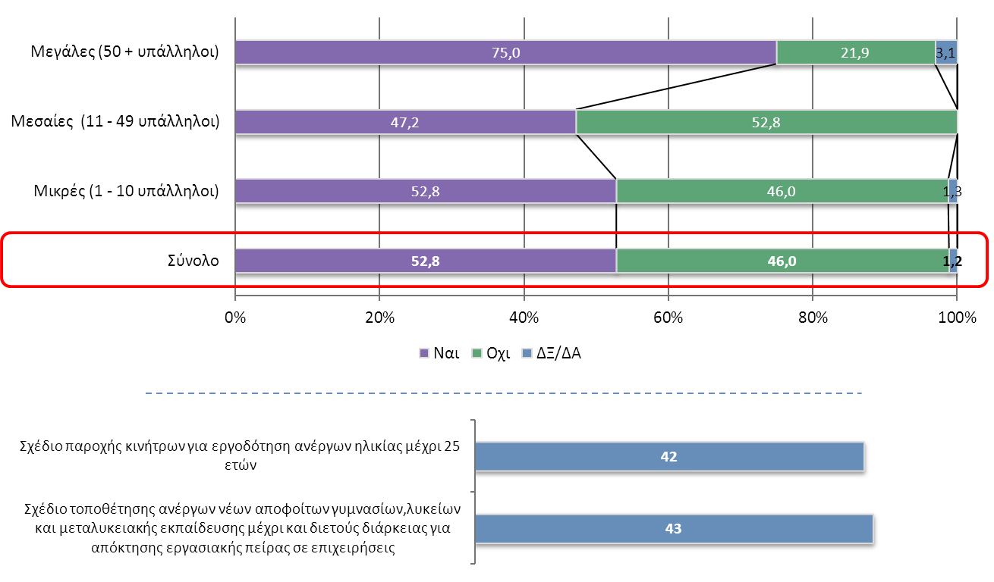
Τα ιδιαίτερα ψηλά ποσοστά γνώσης των ευκαιριών χρηματοδότησης και των συγκεκριμένων σχεδίων χορηγιών που καταγράφονται από την παραπάνω ομάδα ερωτήσεων της έρευνας, αντανακλούν την εκτεταμένη ενημέρωση που γίνεται από τη Διαχειριστική Αρχή και τους Ενδιάμεσους Φορείς προς τους δικαιούχους και δυνητικούς δικαιούχους των Σχεδίων Χορηγιών, δηλαδή στις επιχειρήσεις της χώρας.
Πίνακας 3.16: Σχέδια Χορηγιών με τη μεγαλύτερη αναγνωσιμότητα κατά μέγεθος επιχειρήσεων (αυθόρμητες απαντήσεις).
Σχέδια Χορηγιών | ΣΥΝΟΛΟ | Μικρές | Μεσαίες | Μεγάλες
Σχέδια για εργοδότηση ανέργων | 10,9 | 10,2 | 16,9 | 26,9
Σχέδιο κινήτρων για την προώθηση του αγροτουρισμού | 8,9 | 9,1 | 5,1 | 11,5
Σχέδια στον τομέα Ερευνας και Καινοτομίας | 6,6 | 6,5 | 6,8 | 7,7
Ενίσχυση γυναικείας και νεανικής επιχειρηματικότητας | 33,2 | 34,0 | 25,4 | 23,1
Ενίσχυση ανταγωνιστικότητας των ΜΜΕ του μεταποιητικού τομέα | 7,2 | 7,1 | 7,1 | 8,5
Πρωτοβουλία για την Απασχόληση των Νέων | 52,1 | 52,8 | 45,8 | 43,8
Σχέδιο τοποθέτησης ανέργων νέων αποφοίτων γυμνασίων, λυκείων και μεταλυκειακής εκπαίδευσης σε θέσεις εργασίας | 43,5 | 43,1 | 45,7 | 55,4
Σχέδιο παροχής κινήτρων για εργοδότηση ανέργων ηλικίας μέχρι 25 ετών | 42,9 | 42,6 | 45,7 | 46,2
(*) τα πέντε πρώτα σχέδια χορηγιών αφορούν σε αυθόρμητες απαντήσεις των επιχειρήσεων ενώ και για την ΠΑΝ και τα δύο τελευταία σχέδια χορηγιών τα ποσοστά αφορούν σε ερωτήσεις του τύπου γνωρίζω/δεν γνωρίζω
Επιπλέον, τα ερωτήματα της έρευνας σχετικά με το βαθμό γνώσης των ευκαιριών που παρουσιάζονται στη χώρα αναφορικά προς τη χρηματοδότηση έργων των επιχειρήσεων ανέδειξε ικανοποιητικά ποσοστά τόσο όσον αφορά τη γενική γνώση των ευκαιριών που παρουσιάζονται, όσο και τη συγκεκριμένη γνώση των ευκαιριών αυτών, μέσα από την εφαρμογή συγκεκριμένων σχεδίων χορηγιών. Από το σύνολο των επιχειρήσεων του δείγματος το 24,4% είχε επωφεληθεί από χρηματοδότηση το πλαίσιο κάποιου σχεδίου χορηγιών, ενώ το 3,7% είχε υποβάλει πρόταση χρηματοδότησης το οποίο δεν εγκρίθηκε.
Στο σύνολο όσων έχουν υποβάλλει αίτηση, ανεξάρτητα αν αυτή εγκρίθηκε η όχι, περίπου το 30% υπέβαλλε σε κάποια προκήρυξη σχεδίου για εργοδότηση ανέργων, 19% σε σχέδιο για εργοδότηση νέων και 14% σε σχέδιο γυναικείας ή νεανικής επιχειρηματικότητας.
Μικρότερα ποσοστά εμφανίζουν το σχέδιο χορηγιών για ενίσχυση της ανταγωνιστικότητας των ΜΜΕ του μεταποιητικού τομέα (περίπου 7%), τα σχέδια στον τομέα της Έρευνας και Καινοτομίας (3%) και τα λοιπά σχέδια χορηγιών της προγραμματικής περιόδου.
Το 29,5% των επιχειρήσεων που τελικά ενισχύθηκαν πληροφορήθηκαν κατ’ αρχήν για τις δυνατότητες χρηματοδότησής τους από κάποιο Υπουργείο, κυβερνητικό Τμήμα ή άλλη Υπηρεσία, έναντι 24% που έλαβαν την αρχική τους ενημέρωση μέσω του internet. Σε μικρότερο βαθμό η πρώτη πληροφόρηση προήλθε από Συμβούλους Επιχειρήσεων (για το 11,3% του συνόλου του δείγματος), την τηλεόραση (8,5%) και εφημερίδες.
Οι κυβερνητικές υπηρεσίες και το διαδίκτυο αποτελούν την πρώτη πηγή πληροφόρησης για τις μικρές και μεσαίες επιχειρήσεις, ενώ για τις μεγάλες επιχειρήσεις η πρώτη πληροφόρηση προέρχεται από κάποια κυβερνητική υπηρεσία για το 31,6%, το διαδίκτυο για το 24,3%, τις εφημερίδες για το 21,1% και τους Συμβούλους Επιχειρήσεων για το 15,6% από αυτές.
Διάγραμμα 3-21: Πηγή αρχικής πληροφόρησης για τη δυνατότητα χρηματοδότησης της επιχείρησης.
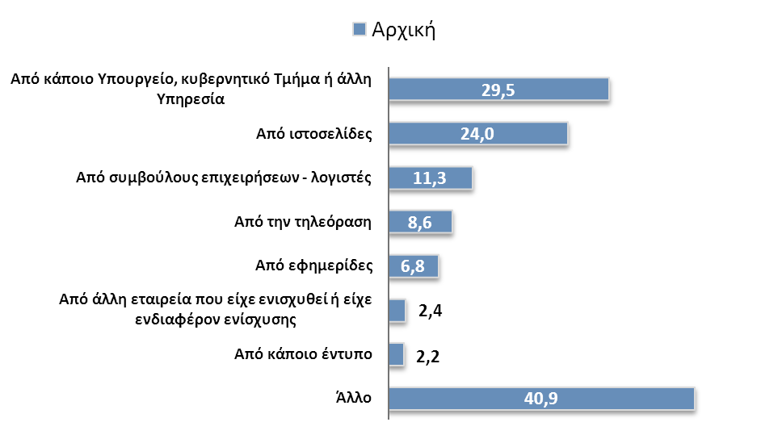
Μετά τη λήψη των πρώτων πληροφοριών, το 48,1% των επιχειρήσεων που τελικά εντάχθηκαν σε κάποιο σχέδιο καταφεύγουν σε κάποιο Τμήμα της Κυβέρνησης ή Δημόσια Υπηρεσία για την αναζήτηση περαιτέρω πληροφοριών και το 43,9% αναζήτησε αυτές τις πληροφορίες μέσω διαδικτύου. Το 9,8% των επιχειρήσεων αναζήτησε τις πληροφορίες αυτές από Συμβούλους Επιχειρήσεων, έναντι μικρότερων ποσοστών των λοιπών δυνητικών πηγών πληροφόρησης. Ουσιαστικά η χρήση του internet για την αναζήτηση τέτοιων υπηρεσιών αυξάνεται σημαντικά υποκαθιστώντας άλλες πηγές πληροφόρησης που αναδείχθηκαν στην προηγούμενη έρευνα όπως η αναζήτηση πληροφοριών από άλλες ενταγμένες επιχειρήσεις, η η αναζήτηση μέσω εντύπων.
Διάγραμμα 3-22: Πηγή για την περαιτέρω πληροφόρησης σχετικά με τη δυνατότητα χρηματοδότησης της επιχείρησης
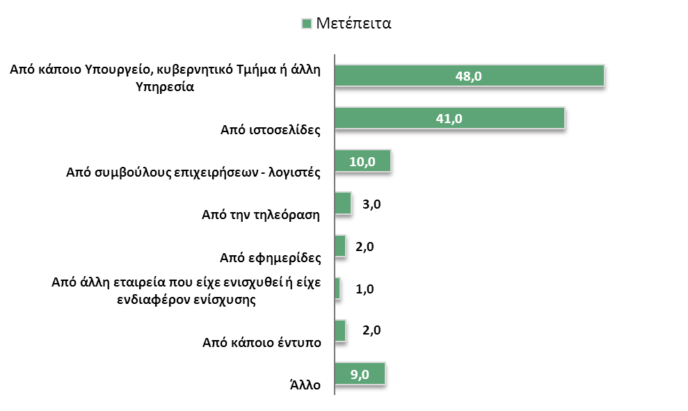
Ιδιαίτερα ψηλά είναι τα ποσοστά ικανοποίησης που καταγράφονται μεταξύ των επιχειρήσεων, όσον αφορά την ευκολία πρόσβασης στις αναγκαίες πληροφορίες. Το 69,8% των επιχειρήσεων (έναντι 54,1% στην προηγούμενη έρευνα) θεωρεί ότι η πρόσβαση αυτή ήταν πολύ ή αρκετά εύκολη, έναντι 12% που τη θεωρεί όχι και τόσο εύκολη, 13% που τη θεωρεί δύσκολη και 5,2% που δεν απάντησαν. Η πρόσβαση στις πληοροφορίες ήταν αρκςτά ή πολύ εύκολη για το 68,8% των μικρών επιχειρήσεων, το 81,8% των μεσαίων επιχειρήσεων και το 57,2% των μεγάλων επιχειρήσεων
Διάγραμμα 3-23: Αξιολόγηση Πληροφόρησης (Ευκολία Πρόσβασης σε Πληροφορίες)
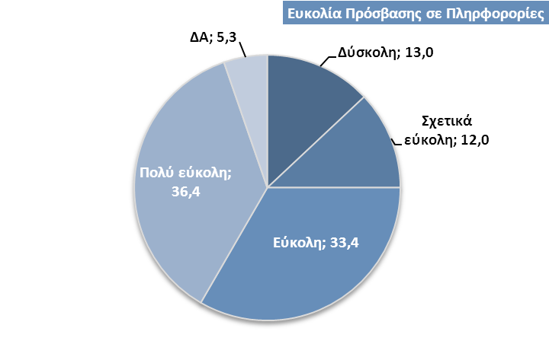
ΒΑΣΗ: Όλοι Όσοι έχουν ενταχθεί ή υποβάλει αίτηση (24% του συνόλου)
Αντίστοιχη είναι και η εικόνα που αναδεικνύεται όσον αφορά την πληρότητα των πληροφοριών που έλαβαν οι ενδιαφερόμενες επιχειρήσεις. Το 75,5% (έναντι 62,4% στην προηγούμενη έρευνα) του συνόλου των επιχειρήσεων που έχουν υποβάλει κάποια πρόταση για την ένταξη τους σε Σχέδιο Χορηγιών θεωρούν την ποιότητα των πληροφοριών αυτών πολύ ή αρκετά ικανοποιητική, έναντι 7,3% που την θεωρεί όχι και τόσο ικανοποιητική και 11,5% που τη θεωρεί καθόλου ικανοποιητική. Οι μεσαίες επιχειρήσεις εμφανίζουν την ψηλότερη ικανοποίηση και σε αυτή την ερώτηση από αρκετή ή πολύ ικανοποίηση από την πληρότητα των πληροφοριών εκφράζει το 84,8% των επιχειρήσεων, έναντι 73,4% των μικρών και 68,4 των Μεγάλων.
Διάγραμμα 3-24: Αξιολόγηση Πληροφόρησης (Πληρότητα των Πληροφοριών)
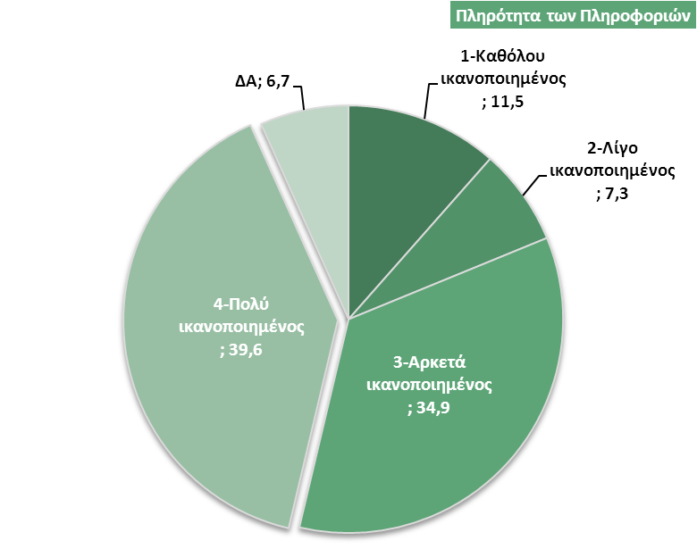
Η συνολική ικανοποίηση των επιχειρήσεων που εντάχθηκαν σε κάποιο Σχέδιο κινείται σε αντίστοιχα ψηλά επίπεδα. Το 75,5% του συνόλου των επιχειρήσεων δηλώνει ότι είναι αρκετά ή πολύ ικανοποιημένες από τη συμμετοχή τους στο πρόγραμμα. Το ποσοστό αυτό είναι 73,4% για τις μικρές επιχειρήσεις, 84,8% για τις μεσαίες επιχειρήσεις και 68,4% για τις μεγάλες επιχειρήσεις.
Διάγραμμα 3-25: Αξιολόγηση Πληροφόρησης και Συμμετοχής σε Πρόγραμμα
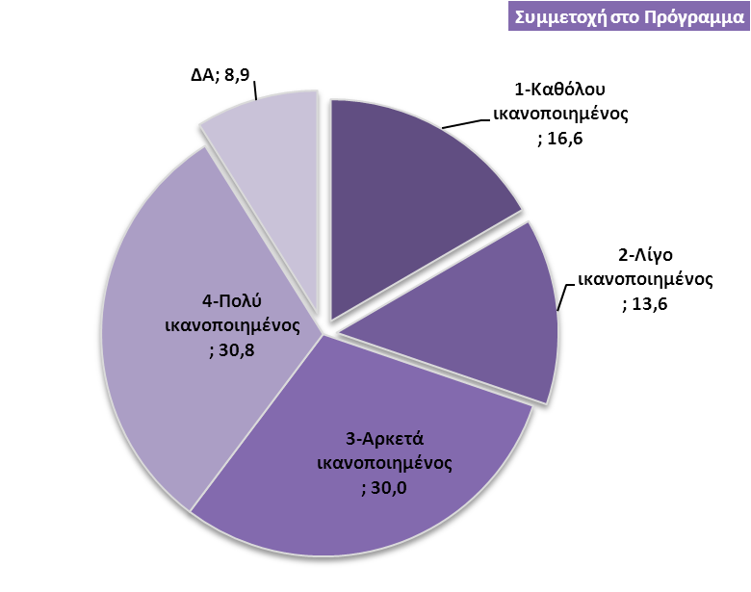
ΒΑΣΗ: Όλοι Όσοι έχουν ενταχθεί ή υποβάλει αίτηση (24% του συνόλου)
Όπως προαναφέρθηκε περίπου το 76% των επιχειρήσεων του δείγματος δεν υπέβαλλε αίτηση για ένταξη σε κάποιο Σχέδιο Χορηγιών. Η ερώτηση η οποία επιδίωκε να διερευνήσει τους λόγους για τον οποίο οι επιχειρήσεις δεν υπέβαλλαν αίτηση, ανέδειξε ως κυριότερο από αυτούς το ότι θεώρησαν ότι μπορούσαν να ανταπεξέλθουν στις ανάγκες τους χωρίς χρηματοδότηση. Το 26% του συνόλου των επιχειρήσεων επικαλείται αυτόν τον λόγο για την μη υποβολή αίτησης υπαγωγής, ενώ ήταν ο βασικός λόγος για το 25,1% των μικρών επιχειρήσεων, το 36,8% των μεσαίων και το 45,2% των μεγάλων.
Διάγραμμα 3-26: Λόγοι που δεν επεδίωξαν ένταξη σε Σχέδιο
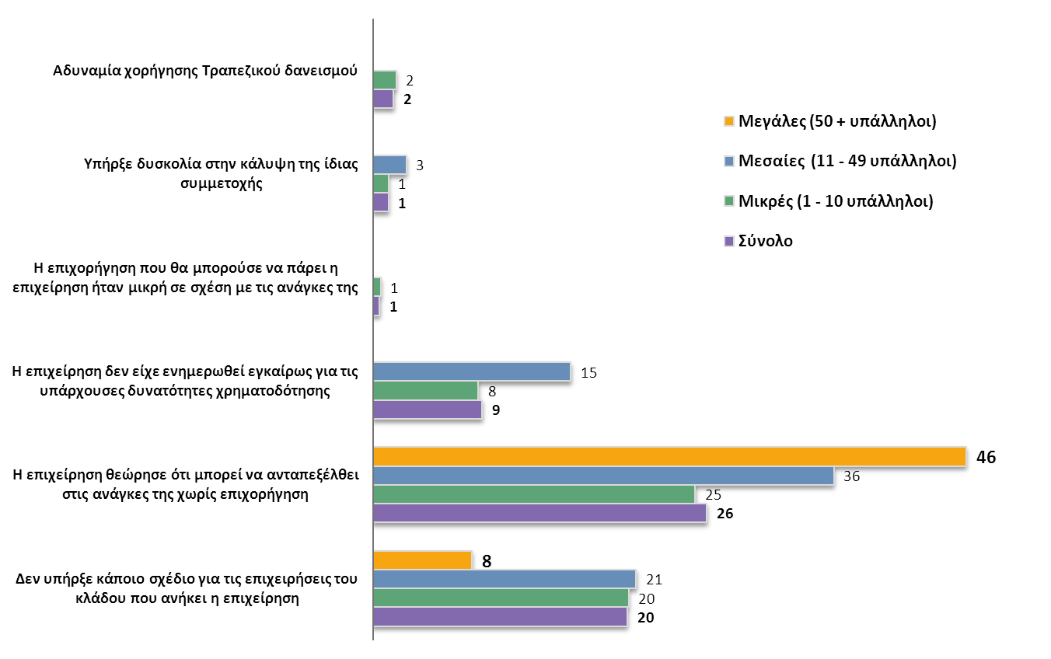
ΒΑΣΗ: Όλοι Όσοι ΔΕΝ έχουν ενταχθεί ή υποβάλει αίτηση (76% του συνόλου)
Μικρότερα ποσοστά συγκέντρωσαν άλλοι πιθανοί λόγοι και ειδικότερα:
- To 19,7% θεώρησε ότι δεν υπήρχε κάποιο σχέδιο χορηγιών διαθέσιμο για τον κλάδο στον οποίο λειτουργεί η επιχείρηση (19.9% για τις μικρές επιχειρήσεις, 23,5% για τις μεσαίες και 7,7% για τις μεγάλες).
- Το 8,5% των επιχειρήσεων θεώρησε ότι δεν είχαν ενημερωθεί εγκαίρως για τις διαθέσιμες χρηματοδοτήσεις.
- Μικρά ποσοστά συγκέντρωσαν άλλοι λόγοι όπως η αδυναμία χορήγησης τραπεζικού δανεισμού (1,6%), δυσκολία στην κάλυψη της ίδιας συμμετοχής (1,1%), το χαμηλό ύψος της διαθέσιμης επιχορήγησης σε σχέση με τις ανάγκες τις επιχείρησης (1,1%).
- Σημαντικός αριθμός επιχειρήσεων επικαλείται άλλους λόγους για τη μή υποβολή αίτησης.
Διάγραμμα 3-27: Κατά πόσο υπάρχει κάποιος τρόπος με τον οποίο ενημερώνονται σε τακτική βάση για τις ευκαιρίες χρηματοδότησης από τα Επιχειρησιακά Προγράμματα
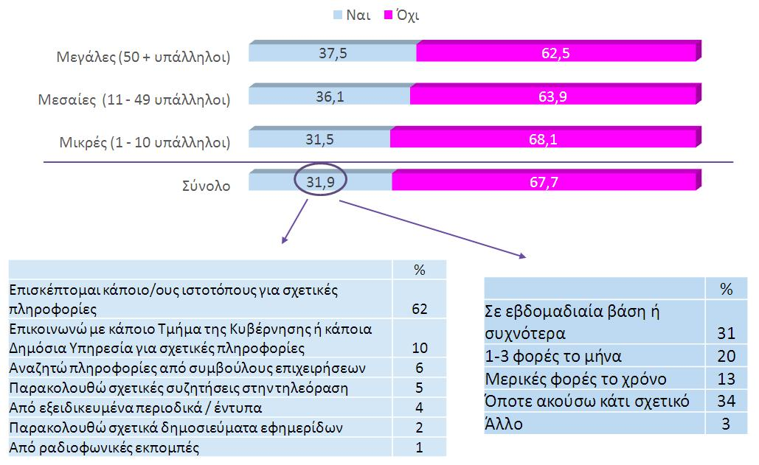
Eνα μέρος των επιχειρήσεων που συμμετείχαν στην έρευνα έχουν υιοθετήσει κάποιους συστηματικούς τρόπους για την περιοδική τους ενημέρωση σχετικά με τις ευκαιρίες χρηματοδότησης από τα Επιχειρησιακά Προγράμματα. Το 31,9% του συνολικού αριθμού των επιχειρήσεων επιδιώκουν μια τέτοια ενημέρωση. Το ποσοστό αυτό είναι ψηλότερο στις μεγάλες επιχειρήσεις (37,5%) και τις μεσαίες επιχειρήσεις (36,1%) σε σχέση με τις μικρές (31,4%).
- Κύρια πηγή περιοδικής ενημέρωσης είναι οι τακτικές επισκέψεις ιστοσελίδων στο διαδίκτυο, για το 61,6% του συνόλου των επιχειρήσεων, το 60,8% των μικρών, το 69,2% των μεσαίων και το 65,7% των μεγάλων.
- Με επικοινωνία με κάποιο Τμήμα της Κυβέρνησης ή σχετική δημόσια υπηρεσία ενημερώνεται το 9,9% του συνόλου των επιχειρήσεων.
- Μικρότερα ποσοστά συγκεντρώνουν άλλοι τρόποι ενημέρωσης όπως πληροφορίες από Συμβούλους Επιχειρήσεων (περίπου 6%), παρακολούθηση εκπομπών στην τηλεόραση (5%), συνδρομές σε εξειδικευμένα περιοδικά και άλλα έντυπα (4%), δημοσιεύματα εφημερίων (2%), ραδιοφωνικές εκπομπές (1%).
Η ενημέρωση αυτή γίνεται σε εβδομαδιαία βάση για το 31% των επιχειρήσεων, 1-3 φορές τον μήνα για το 20%, αποσπασματικά μέσα στο χρόνο για το 13%, ενώ το 34% των επιχειρήσεων δηλώνει ότι ενεργοποιείται στην αναζήτηση πληροφοριών όταν πέσει στην αντίληψή τους κάποιο πρόγραμμα που τους ενδιαφέρει.
Παρά το γεγονός ότι οι επιχειρήσεις που συμμετείχαν στην έρευνα παρουσιάζουν ψηλό βαθμό ικανοποίησης από την ποιότητα της πληροφόρησης που τους παρέχεται και από την ευκολία πρόσβασης στις πληροφορίες που αναζητούν, συνεχίζουν όπως και στην προηγούμενη έρευνα να εκφράζουν περιορισμένη ικανοποίηση ως προς την επάρκεια της πληροφόρησης στη χώρα σχετικά με τις δυνατότητες χρηματοδότησης των επιχειρήσεων από τα Ευρωπαϊκά Ταμεία. Το γεγονός αυτό μπορεί να οφείλεται τουλάχιστον εν μέρει στο έντονο ενδιαφέρον που υπάρχει που για τα Ευρωπαϊκά Ταμεία, ενώ είναι δυνατόν να υποκρύπτει και το αίτημα των επιχειρήσεων για περισσότερα σχέδια χορηγιών και περισσότερες χρηματοδοτήσεις.
Διάγραμμα 3-28: Βαθμός επαρκούς πληροφόρησης στην Κύπρο για τις δυνατότητες χρηματοδότησης των επιχειρήσεων από τα Ευρωπαϊκά Ταμεία
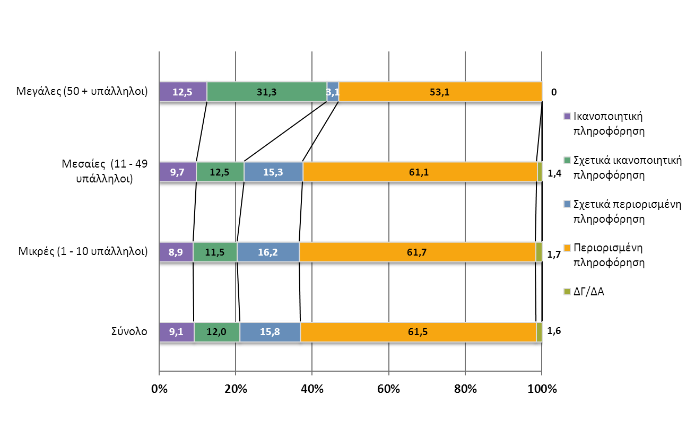
Ειδικότερα, το 77,3% του συνόλου των επιχειρήσεων θεωρούν ότι η υπάρχουσα πληροφόρηση για τις δυνατότητες χρηματοδότησης είναι μη επαρκής (σχετικά περιορισμένη ή περιορισμένη), έναντι 12% που την θεωρούν σχετικά ικανοποιητική και μόνο 9,1% που την θεωρούν επαρκή. Το αίτημα για περισσότερη πληροφόρηση εκφράζεται κυρίως από τις μικρές και μεσαίες επιχειρήσεις όπου τα ποσοστά όσων την θεωρούν σχετικά περιορισμένη ή περιορισμένη κυμαίνονται στα επίπεδα των 77,9% και 76,4% αντίστοιχα, ενώ το ίδιο ποσοστό για τις μεγάλες επιχειρήσεις ειναι 56,1%

Ενημέρωση και τακτική πληροφόρηση των Μέσων Μαζικής Ενημέρωσης, των εμπλεκόμενων φορέων και του κοινού
Η έρευνα επιχειρήσεων προσεγγίζει τον δείκτη επιπτώσεων του Σχεδίου Επικοινωνίας «αύξηση του βαθμού γνώσης στο κοινό για τα δύο ΕΠ και την Πολιτική Συνοχής, ο οποίος μετράται ως το ποσοστό της βασικής γνώσης που υπάρχει για τα δύο ΕΠ και την Πολιτική Συνοχής, με μία σειρά ερωτήσεων, τα κύρια συμπεράσματα των οποίων παρουσιάζονται στη συνέχεια.
Σε πρώτο επίπεδο, η γνώση των επιχειρήσεων για την ύπαρξη της Πολιτικής Συνοχής, διερευνάται με μία απλή ερώτηση όπου αυτές ερωτώνται εάν έχουν ακούσει για την Πολιτική της Συνοχής. Από το σύνολο των επιχειρήσεων το 53,4% απαντά θετικά, έναντι 45,8% που απαντά αρνητικά και 0,8% που δεν απάντησε. Παρά το γεγονός ότι η ερώτηση έχει έναν έντονα τεχνικό χαρακτήρα, χρησιμοποιώντας έναν όρο στον οποίο δεν είναι κατ’ ανάγκη εξοικειωμένες οι επιχειρήσεις, σημειώνεται ένα πολύ ψηλό ποσοστό θετικών απαντήσεων, κατά πολύ ψηλότερο της αντίστοιχης ερώτησης που υπήρχε στην έρευνα που διεξάχθηκε το 2012 (29% των επιχειρήσεων είχε απαντήσει θετικά, έναντι 71% που απάντησε αρνητικά). Σημειώνεται ότι οι μικρές επιχειρήσεις εμφανίζουν το μεγαλύτερο ποσοστό θετικών απαντήσεων που φτάνει το 54,9%.
Διάγραμμα 3-29: Αναγνωρισιμότητα για την Πολιτική Συνοχής
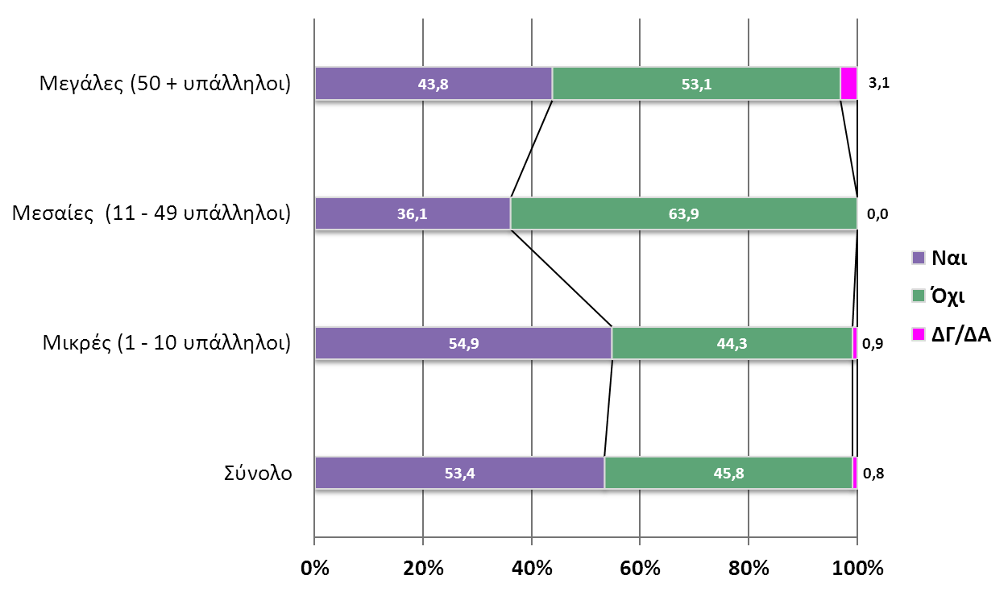
Η βελτίωση αυτή στην ενημέρωση των επιχειρήσεων επιβεβαιώνεται σε σημαντικό βαθμό από τις απαντήσεις των επιχειρήσεων σε άλλες συναφείς ερωτήσεις.
Ειδικότερα, όπως προαναφέρθηκε σε προηγούμενη ενότητα το 89,7% των ερωτωμένων απαντούν ότι γνωρίζουν τα Διαρθρωτικά Ταμεία και τα άλλα Ταμεία της Ευρωπαϊκής Ένωσης. Όταν καλούνται να κατονομάσουν ένα Ταμείο της ΕΕ (ανοικτή ερώτηση), το 44% περίπου επιχειρεί να δώσει μία απάντηση, αν και στις απαντήσεις που δίδονται περιλαμβάνονται όχι μόνο Ευρωπαϊκά Ταμεία, αλλά και εθνικά ταμεία και λοιποί μηχανισμοί χρηματοδότησης. Όπως και στην αντίστοιχη ερώτηση που έγινε προς το κοινό, το Ευρωπαϊκό Γεωργικό Ταμείο Αγροτικής Ανάπτυξης είναι το πλέον γνωστό μεταξύ των επιχειρήσεων, αφού κατονομάστηκε από το 10,6% του συνόλου των επιχειρήσεων, ιδιαίτερα δε από τις μικρές επιχειρήσεις του δείγματος.
Το ΕΤΠΑ κατονομάστηκε από το 4,3% των επιχειρήσεων, έναντι 2,8% του Ταμείου Συνοχής, 2,2% του Ευρωπαϊκού Κοινωνικού Ταμείου και 1,8% του Ευρωπαϊκού Ταμείου Αλιείας.
Τα ποσοστά αυτά είναι ελαφρά ψηλότερα αν εκτιμηθούν όχι στο συνολικό δείγμα αλλά μόνο στο σύνολο των επιχειρήσεων που δήλωσαν ότι γνωρίζουν την ύπαρξη των Ταμείων, ή γνωρίζουν την Πολιτική Συνοχής της ΕΕ.
Διάγραμμα 3-30: Συνολική Αναγνωρισιμότητα για Συγκεκριμένα Ευρωπαϊκά Διαρθρωτικά και Επενδυτικά Ταμεία - Σύνολο
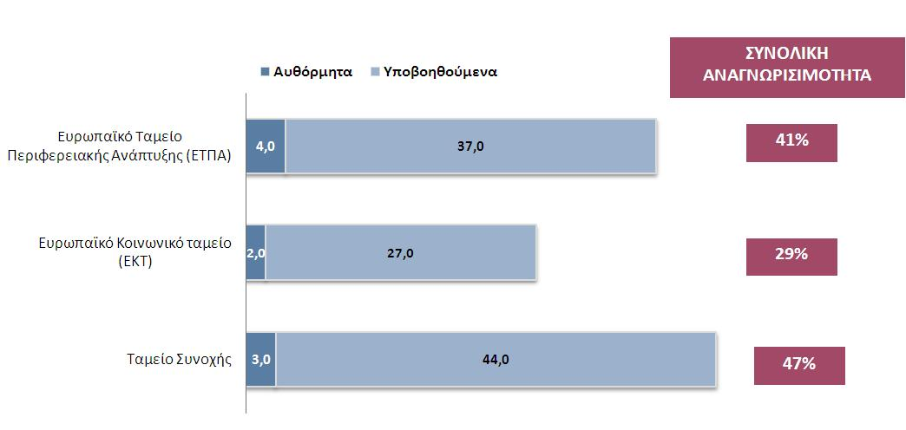
Η έρευνα διερεύνησε περαιτέρω τη γνώση αυτών οι οποίοι απάντησαν γενικά ότι γνωρίζουν τα Ευρωπαϊκά Ταμεία, με μία σειρά ερωτήσεων. Όταν οι εκπρόσωποι των επιχειρήσεων που δηλώνουν ότι γνωρίζουν γενικά τα Ευρωπαϊκά Ταμεία ερωτώνται αν γνωρίζουν κάθε ένα Ταμείο ονομαστικά, τα παραπάνω ποσοστά γνώσης των Ταμείων βελτιώνονται σημαντικά σε 43,4% για το ΕΤΠΑ, 31,2% για το ΕΚΤ και 47,0% για το Ταμείο Συνοχής, ποσοστά ψηλότερα των αντίστοιχων της έρευνας του 2011, η οποία ακολούθησε την ίδια μεθοδολογία εκτίμησης της συνολικής αναγνωσιμότητας, ιδιαίτερα για το Ταμείο Συνοχής.

Προβολή του περιεχομένων και των στόχων όλων των επιμέρους Αξόνων Προτεραιότητας κάθε ΕΠ
Όπως επισημάνθηκε κατά την αξιολόγηση της προόδου υλοποίησης της Στρατηγικής, η υλοποίηση όλων των παρεμβάσεων ακολουθεί τις πρόνοιες που θέτει το ισχύον θεσμικό πλαίσιο της ΕΕ για τις δράσεις δημοσιότητας, εξασφαλίζοντας την προβολή του ρόλου της ΕΕ και ειδικότερα της συμβολής κάθε Ταμείου στην υλοποίηση των συγχρηματοδοτούμενων έργων. Περαιτέρω, η έρευνα προς τις επιχειρήσεις περιέλαβε μια σειρά ερωτήματα, τα οποία είχαν ως σκοπό να αποτυπώσουν την άποψη των επιχειρήσεων σχετικά με τη συμβολή των δύο Επιχειρησιακών Προγραμμάτων, άρα και των Ταμείων που τα χρηματοδοτούν, στην επίτευξη μιας σειράς στόχων. Συγκεκριμένα, μετρήθηκε ο βαθμός θετικών απόψεων για τη συμβολή των δύο Επιχειρησιακών Προγραμμάτων στην επίτευξη των γενικών στόχων που αυτά εξυπηρετούν.
Διάγραμμα 3-31: Κατά πόσο η Ευρωπαϊκή Ένωση έχει συμβάλει με τη συγχρηματοδότηση των Ευρωπαϊκών Ταμείων στην επίτευξη στόχων της χώρας
Τα συμπεράσματα της έρευνας επιχειρήσεων ως προς την παράμετρο αυτή περιλαμβάνουν τα ακόλουθα σημεία:
- Η έρευνα επιχειρήσεων αναδεικνύει ως σημαντικότερη τη συμβολή των Ευρωπαϊκών Ταμείων στην επίτευξη του στόχου της βελτίωσης της ενεργειακής απόδοσης και της χρήσης ανανεώσιμων πηγών ενέργειας, αφού το 61,4% των επιχειρήσεων θεωρεί ότι τα Ταμεία συμβάλλουν πολύ ή αρκετά στην επίτευξη του στόχου αυτού. Τα αντίστοιχα ποσοστά διαμορφώνονται σε 62,6% για τις μεγάλες επιχειρήσεις, 51,4$ για τις μεσαίες και 62,1% για τις μικρές.
- Σε ψηλά επίπεδα κινείται η αποτίμηση των επιχειρήσεων όσον αφορά τη συμβολή των Ευρωπαϊκών Ταμείων στο στόχο της προστασίας του περιβάλλοντος. Το 60,2% του συνόλου των επιχειρήσεων θεωρεί ότι τα Ταμεία συμβάλλουν αρκετά η πολύ στην επίτευξη του στόχου αυτού. Οι μεγάλες επιχειρήσεις συγκεντρώνουν το μεγαλύτερο ποσοστό θετκών απόψεων ως προς τη συμβολή της ΕΕ (68,8%) στην επίτευξη του στόχου.
- Το 57,3% του συνόλου των επιχειρήσεων θεωρούν ότι η ΕΕ έχει συμβάλει πολύ η αρκετά στην επίτευξη του στόχου της ενίσχυσης της έρευνας και της καινοτομίας. Το αντίστοιχο ποσοστό διαμορφώνεται σε 56,6% για τις μικρές επιχειρήσεις, 63,9% για τις μεσαίες και 68,8% για τις μεγάλες.
- Το 54,9% των επιχειρήσεων θεωρούν ότι τα Ταμεία συμβάλλουν πολύ ή αρκετά στο στόχο της βελτίωσης των Τεχνολογιών Πληροφορικής και Επικοινωνιών (53,6% των μικρών επιχειρήσεων, έναντι 65,3% των μεσαίων και 65% των μεγάλων)
- Στο στόχο της βελτίωσης των υποδομών το 49,3% των επιχειρήσεων θεωρεί ότι η ΕΕ έχει συμβάλει πολύ ή αρκετά. Οι μεγάλες επιχειρήσεις θεωρούν κατά 53,1% ότι η ΕΕ έχει συμβάλει πολύ η αρκετά, έναντι 52,8% των μεσαίων και 49,0% των μικρών.
Πίνακας 3.17: Αναγνώριση της συμβολής των Ταμείων στην επίτευξη των στόχων του προγραμματισμού. .
ΣΤΟΧΟΣ | ΣΥΝΟΛΟ | Μικρές | Μεσαίες | Μεγάλες
Ενίσχυση διοικητικής ικανότητας του Δημόσιου Τομέα | 19,2 | 18,3 | 24,8 | 34,4
Προώθηση εκπαίδευσης – κατάρτισης – διαβιου μάθησης | 49,0 | 48,1 | 55,6 | 68,7
Καταπολέμηση της φτώχειας και του κοινωνικού αποκλεισμού | 13,6 | 13,2 | 14,4 | 12,5
Προώθηση της απασχόλησης | 37,2 | 36,6 | 38,8 | 62,6
Βελτίωση της ποιότητας ζωής στις πόλεις | 38,8 | 38,7 | 37,5 | 46,9
Προστασία του περιβάλλοντος | 60,2 | 59,6 | 65,2 | 68,8
Βελτίωση των υποδομών | 49,8 | 49,0 | 52,8 | 53,1
Ενίσχυση έρευνας και καινοτομίας | 57,3 | 56,6 | 63,9 | 68,8
Ενίσχυση παραγωγικού περιβάλλοντος και βελτίωση της ανταγωνιστικότητας της οικονομίας | 37,7 | 36,8 | 40,1 | 56,3
Ενίσχυση ενεργειακής απόδοσης και χρήση Ανανεώσιμων Πηγών Ενέργειας | 61,4 | 62,1 | 51,4 | 62,6
Ανάπτυξη Τεχνολογιών Πληροφορικής και Επικοινωνιών | 54,9 | 53,6 | 65,3 | 65,0
Αντιμετώπιση επιπτώσεων κλιματικής αλλαγής | 35,4 | 35,6 | 37,5 | 34,4
Ενίσχυση της απασχόλησης των νέων | 35,8 | 35,4 | 38,9 | 46,9
Προώθηση βιώσιμων μεταφορών | 30,7 | 30,6 | 30,5 | 34,4

- Το 49,0% του συνόλου των επιχειρήσεων θεωρούν ότι η ΕΕ έχει συμβάλει πολύ η αρκετά στην επίτευξη του στόχου της προώθησης της εκπαίδευσης, κατάρτισης και δια βίου μάθησης. Το αντίστοιχο ποσοστό διαμορφώνεται σε 48,0% για τις μικρές επιχειρήσεις, 55,5% για τις μεσαίες και 68,0% για τις μεγάλες.
- Η συμβολή της ΕΕ στην επίτευξη μιας σειράς άλλων στόχων κινείται επίσης σε επίπεδα μεταξύ του 30% και του 40% εκείνων που πιστεύουν ότι η συμβολή αύτη είναι αρκετά η πολύ σημαντική. Πρόκειται για τους στόχους της βελτίωσης της ποιότητας ζωής στις πόλεις (38,8%), της ενίσχυσης του παραγωγικού περιβάλλοντος και τις ανταγωνιστικότητας της οικονομίας (37,7%), της προώθησης της απασχόλησης (37,2%), της προώθησης της απασχόλησης των νέων, της αντιμετώπισης των επιπτώσεων της κλιματικής αλλαγής (35,4%) και της προώθησης βιώσιμων μεταφορών (30,7%)
Αντίθετα με την εκτίμηση της συμβολής των Ταμείων στην επίτευξη των παραπάνω στόχων, χαμηλή είναι η αξιολόγηση των επιχειρήσεων όσον αφορά τη συμβολή της ΕΕ σε δύο στόχους, τους ίδιους στόχους του προγραμματισμού που αναδεικνύει και η έρευνα κοινού. Ειδικότερα:
- Στον στόχο της ενίσχυσης της διοικητικής ικανότητας του Δημόσιου Τομέα, το 19,2% των επιχειρήσεων μόνο θεωρεί ότι η ΕΕ συμβάλλει αρκετά ή πολύ. Το ποσοστό αυτό διαμορφώνεται από την άποψη των μικρών επιχειρήσεων (18,1%) ενώ σχετικά θετικότερη είναι η άποψη για τη συμβολή των Ταμείων των μεσαίων και μεγάλων επιχειρήσεων.
- Στο στόχο της καταπολέμησης της φτώχειας και του κοινωνικού αποκλεισμού το μόλις το 13,6% του συνόλου των επιχειρήσεων θεωρεί ότι η ΕΕ συμβάλλει αρκετά η πολύ.

Αποτίμηση από τις επιχειρήσεις των αποτελεσμάτων από την υλοποίηση των έργων που συγχρηματοδοτούνται από τα Ταμεία της ΕΕ.
Η αποτίμηση αυτή προσεγγίστηκε στη βάση δύο ερωτημάτων που αφορούν την άποψη των επιχειρήσεων σχετικά με την ένταξη της Κύπρου στην ΕΕ, καθώς και τους τομείς εκείνους οι οποίοι περισσότερο επωφελούνται από αυτή την ένταξη.
Όσον αφορά την ωφέλεια που έχει η Κύπρος από την ένταξη της στην ΕΕ, ο 54,0% θεωρεί ότι η χώρα έχει ωφεληθεί αρκετά ή πολύ, έναντι 39,1% που θεωρεί ότι έχει ωφεληθεί λίγο, 13,5% ότι δεν έχει ωφεληθεί καθόλου και 3,5% που δεν απαντά στο ερώτημα. Η έρευνα μεταξύ των επιχειρήσεων αναδεικνύει την αντίστροφη τάση από αυτή που αναδεικνύει η έρευνα κοινού. Σύμφωνα με τα αποτελέσματα της δεύτερης μεταξύ του κοινού διαπιστώνεται μια επιφύλαξη σε σχέση με τις ωφέλειες της ένταξης, η οποία αυξάνεται μάλιστα σε σχέση με την προηγούμενη έρευνα. Αντίθετα, μεταξύ των επιχειρήσεων σημειώνεται σημαντική αύξηση εκείνων που θεωρούν σημαντικές τις ωφέλειες της ένταξης αφού σύμφωνα με την προηγούμενη έρευνα το 39,9% των επιχειρήσεων θεωρούσε ότι η χώρα έχει ωφεληθεί «πολύ» ή «αρκετά», το 31,6% απάντησε ότι έχει ωφεληθεί «λίγο» και το 27,3% θεωρούσε ότι δεν έχει ωφεληθεί «καθόλου».
Η θετική γνώμη για τις ωφέλειες της ένταξης αυξάνεται στις μεγαλύτερες επιχειρήσεις σε σχέση με τις μικρότερες. Το ποσοστό όσων μικρών επιχειρήσεων θεωρούν ότι η χώρα έχει ωφεληθεί πολύ ή αρκετά κυμαίνεται στο 52,6% έναντι 61,1% των μεσαίων επιχειρήσεων και 84,1% των μεγάλων επιχειρήσεων του δείγματος.
Διάγραμμα 3-32: Κατά Πόσο η Κύπρος έχει επωφεληθεί από την ένταξη της στην Ευρωπαϊκή Ένωση
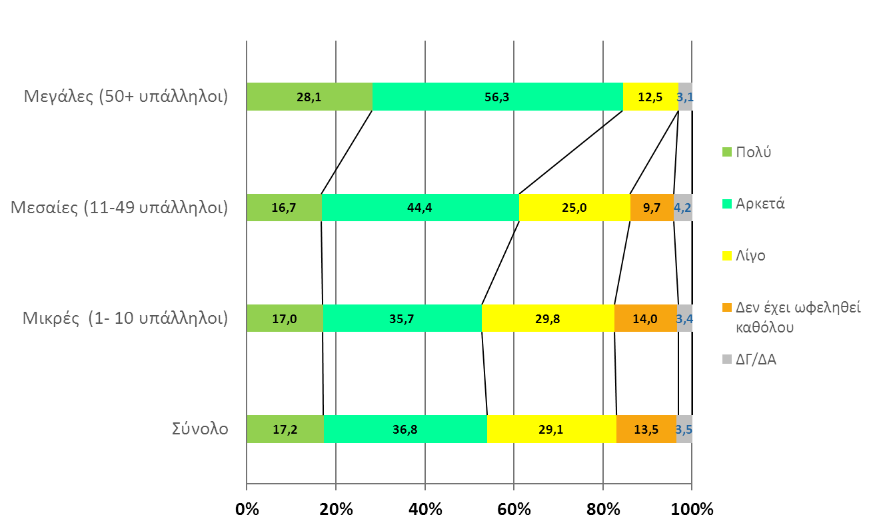
Η μεταστροφή σε σχέση με την προηγούμενη έρευνα επιβεβαιώνει το συμπέρασμα της πρώτης αξιολόγησης ότι οι απόψεις των επιχειρήσεων εκείνης της περιόδου επηρεάστηκαν ισχυρά από τις γενικότερες αρνητικές εξελίξεις που σημειώνονταν τότε στην εθνική οικονομία της χώρας.
Τέλος, ο οικονομικός τομέας αναδεικνύεται ότι είναι αυτός που έχει περισσότερο ωφεληθεί από την ένταξη της Κύπρου στην ΕΕ. Το 27% των επιχειρήσεων θεωρεί ότι έχει κυρίως ωφεληθεί ο οικονομικός τομέας, έναντι 12% του πολιτικού, 8% της ασφάλειας της χώρας, 5% της αγοράς εργασίας και μικρότερα ποσοστά άλλων τομέων, όπως η προστασία του πολίτη και τα ανθρώπινα δικαιώματα, τα δικαιώματα των εργαζόμενων και του καταναλωτή. Η προστασία του περιβάλλοντος, η παιδεία, η υγεία, η ισότητα ευκαιριών, κλπ.
Διάγραμμα 3-33: Τομέας στον οποίο η Κύπρος έχει αποκομίσει τα περισσότερα οφέλη από την ένταξή της στην Ευρωπαϊκή Ένωση (αυθόρμητα)
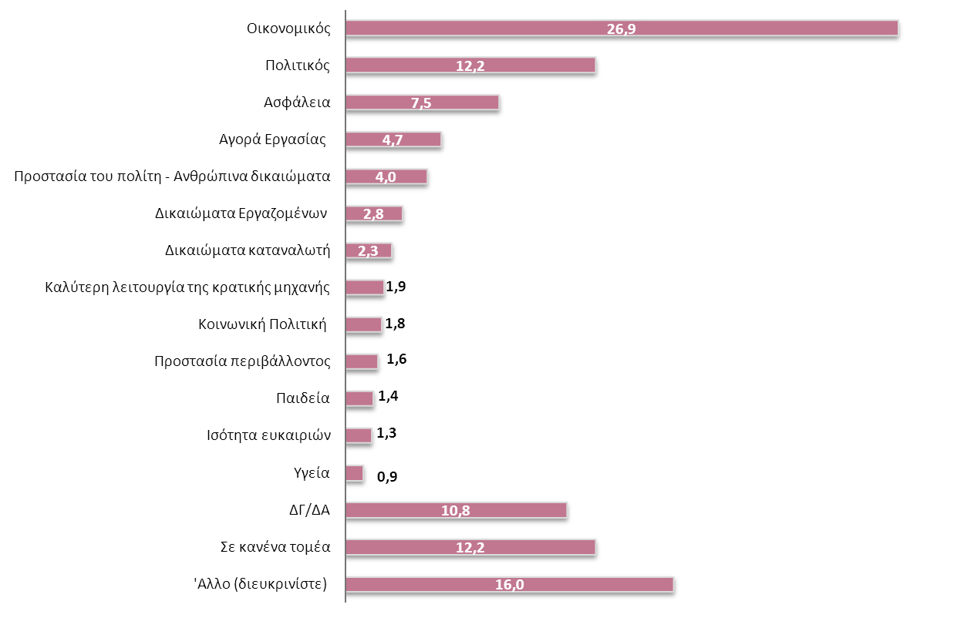

Τέλος, όπως και στην έρευνα κοινού, ζητήθηκε από τις επιχειρήσεις που συμμετείχαν στο δείγμα να διατυπώσουν τη γνώμη τους σε μία σειρά προτάσεων που τους τέθηκε. Ψηλά ποσοστά θετικής άποψης καταγράφονται ως προς τρείς από τις προτάσεις αυτές και ειδικότερα:
- Το 45,1% των επιχειρήσεων συμφωνεί «απόλυτα» ή «εν μέρει» με την άποψη ότι «μέσω των Ταμείων της η ΕΕ προωθεί και στηρίζει την οικονομική και κοινωνική συνοχή των κρατών μελών της».
- Το 42,2% των επιχειρήσεων συμφωνεί «απόλυτα» ή «εν μέρει» με την άποψη ότι «μέσω των Ταμείων της ΕΕ προωθείται η ανταγωνιστικότητα των επιχειρήσεων της χώρας».
- Το 40,7% των επιχειρήσεων συμφωνεί απολύτως ή μερικά με την άποψη ότι η «συμβολή της ΕΕ στην αναβάθμιση της Κύπρου μέσω των Ευρωπαϊκών Ταμείων μου δημιουργεί αίσθημα ικανοποίησης από την ένταξη της Κύπρου».
- Το 39,0% των επιχειρήσεων συμφωνεί «απόλυτα» ή «εν μέρει» με την άποψη ότι τα Ταμεία της Ε.Ε. συμβάλλουν στην αντιμετώπιση των συνεπειών της πρόσφατης οικονομικής κρίσης, που είναι ένας από τους στόχους των Επιχειρησιακών Προγραμμάτων της τρέχουσας προγραμματικής περιόδου
Χαμηλότερα είναι ποσοστά συμφωνίας ως προς τις λοιπές προτάσεις που διατυπώθηκαν και ειδικότερα:
- Το 30,9% των επιχειρήσεων συμφωνεί πλήρως ή μερικά με την άποψη ότι η «ΕΕ και τα κράτη μέλη συνεργάζονται προς όφελος των περιφερειών και των κοινωνικών ομάδων που παρουσιάζουν προβλήματα».
- Το 28,3% των επιχειρήσεων συμφωνεί πλήρως η μερικά με την άποψη ότι ο τρόπος λειτουργίας των Ταμείων της ΕΕ είναι πολύ αποτελεσματικός και μόνο το 19,9% με την άποψη ότι ο τρόπος επιλογής και κατανομής των κονδυλίων είναι διαφανής και δίκαιος. Σημειώνεται ότι σε αυτές τις προτάσεις αντίστοιχη ήταν και η επιφύλαξη που καταγράφηκε κατά την έρευνα κοινού.

ΕΚΤΙΜΗΣΗ ΔΕΙΚΤΩΝ αποτελεσματων τησ στρατηγικησ
Ο Πίνακας που ακολουθεί καταγράφει την πρόοδο των δεικτών αποτελέσματος της Στρατηγικής Επικοινωνίας ανά γενικό στόχο, όπως αποτυπώνονται στο εγκεκριμένο έγγραφο. Η εκτίμηση των δεικτών αποτελέσματος στηρίζεται στην υλοποίηση δύο ερευνών που πραγματοποιήθηκαν, η μία προς τις επιχειρήσεις της χώρας που αποτελούν τους εν δυνάμει δικαιούχους των παρεμβάσεων των δύο Ε.Π. και μία προς το ευρύ κοινό. Ειδικότερα:
Η Eρευνα Κοινού πραγματοποιήθηκε σε δείγμα 752 άτομων, ηλικίας 18+ ετών από ολόκληρη της χώρα και σε αυτή συμμετείχαν άνδρες και γυναίκες από όλες τις επαρχίες και όλες τις κοινωνικές τάξεις. Το δείγμα σταθμίστηκε κατά δημογραφικές παραμέτρους για τη συνολική του ανάλυση, ενώ επιπλέον διεξήχθησαν 54 συνεντεύξεις με εκπαιδευτικούς και άτομα που εμπλέκονται γενικότερα με την εκπαίδευση και την έρευνα. To συνολικό δείγμα που σχεδιάστηκε για την Έρευνα Επιχειρήσεων περιέλαβε 501 επιχειρήσεις διαφόρων μεγεθών και τομέων και σταθμίστηκε με βάση την πραγματική αναλογία των κλάδων στην Κυπριακή οικονομία, καθώς και με την πραγματική κατανομή των επιχειρήσεων ανάλογα με το μέγεθός τους (σε όρους απασχόλησης).
Οι δύο έρευνες ήταν ποσοτικές και πραγματοποιήθηκαν με τη χρήση δομημένων ερωτηματολογίων μέσω τηλεφωνικών συνεντεύξεων, τα οποία σχεδιάστηκαν από το Σύμβουλο Αξιολόγησης, σε συνεργασία με την Εταιρεία Ερευνών και εγκρίθηκαν από τη διαχειριστική Αρχή. Η διάρκεια κάθε συνέντευξης ήταν 20-25 λεπτά και η συμπλήρωση των ερωτηματολογίων έγινε με τη χρήση CATI. Οι δύο έρευνες πραγματοποιήθηκαν κατά τους μήνες Μάρτιο – Απρίλιο 2017.
Τα συμπεράσματα των δύο ερευνών ως προς την εκτίμηση των αποτελεσμάτων της Στρατηγικής Επικοινωνίας συνοψίζονται στα ακόλουθα σημεία.
Από το σύνολο των έξι δεικτών οι τέσσερεις έχουν ήδη επιτύχει τους στόχους τους, σε κάποιους από τους οποίους η τιμή που καταγράφηκε στις έρευνες που πραγματοποιήθηκαν υπερβαίνει σημαντικά τον στόχο της στρατηγικής.
Στο πλαίσιο του γενικού στόχου για τη δημιουργία ενός αξιόπιστου και προσβάσιμου μηχανισμού παροχής πληροφόρησης σχετικά με τα ΕΔΕΤ ψηλά ποσοστά ικανοποίησης εκφράζονται τόσο όσον αφορά την αξιολόγηση των δυνητικών δικαιούχων σχετικά με την ευκολία πρόσβασης σε πληροφορίες σχετικά με τις παρεμβάσεις κάθε ΕΠ, όσο και την ικανοποίηση τους σχετικά με την πληρότητα των πληροφοριών που τους παρασχέθηκε (69,8% και 75,5% αντίστοιχα είναι αρκετά ή πολύ ικανοποιημένοι). Τα ποσοστά αυτά είναι σημαντικά ψηλότερα του στόχου που έχει τεθεί.
Πολύ σημαντική είναι η υπερκάλυψη του δείκτη που αφορά στη γνώση των δυνητικών δικαιούχων για τις ευκαιρίες που παρέχονται από τα ΕΔΕΤ (γενικός στόχος: Συνεχής, σαφής και λεπτομερής πληροφόρηση, σε συνθήκες πλήρους διαφάνειας, όλων των δυνητικών δικαιούχων για τις ευκαιρίες χρηματοδότησης), αφού το 89,7% των επιχειρήσεων δηλώνει ότι γνωρίζει την ύπαρξη των χρηματοδοτήσεων, έναντι 74% που είναι ο στόχος της στρατηγικής.
Η διασφάλιση ότι όλοι οι φορείς που εμπλέκονται στην υλοποίηση των Επιχειρησιακών Προγραμμάτων και ιδιαίτερα οι Δικαιούχοι είναι πλήρως ενημερωμένοι και τηρούν τις υποχρεώσεις τους επιτυγχάνεται με μέριμνα της Διαχειριστικής Αρχής τόσο με τις κατευθυντήριες γραμμές, εγχειρίδια και οδηγούς που εκδίδει. Η τήρηση των υποχρεώσεων των δικαιούχων στον τομέα της δημοσιότητας αποτελεί στοιχείο ελέγχου των δικαιούχων με βάση το εγκεκριμένο σύστημα Διαχείρισης και Ελέγχου των Ε.Π. αποτυπώνεται δε σε αντίστοιχους δείκτες παρακολούθησης των δύο προγραμμάτων. Οι έλεγχοι που πραγματοποιούνται στο επίπεδο των έργων αναδεικνύουν την τήρηση των υποχρεώσεων στο σύνολο των έργων (100%).
Η επίτευξη του γενικού στόχου της προβολής του περιεχομένου και των στόχων όλων των Αξόνων Προτεραιότητας του κάθε ΕΠ, μέσω της προβολής διαφόρων κατηγοριών παρέμβασης, διασφαλίζοντας ότι αναδεικνύεται η συμβολή του συγκεκριμένου Ταμείου που τις χρηματοδοτεί μετράται με βάση τις οδηγίες αξιολόγησης που περιλαμβάνει η Στρατηγική Επικοινωνίας και οι οποίες αφορούν ουσιαστικά στο δεύτερο σκέλος του στόχου, δηλαδή στην αναγνώριση της συμβολής των Ταμείων στην επίτευξη των στόχων του προγραμματισμού. Μεταξύ των στόχων των δύο ΕΠ που διερευνήθηκαν, την χαμηλότερη επίδοση εμφανίζει ο στόχος της καταπολέμησης της φτώχειας και του κοινωνικού αποκλεισμού, τόσο στην έρευνα μεταξύ των επιχειρήσεων όσο και στην έρευνα του κοινού. Σε γενικές γραμμές εκφράζεται μία επιφύλαξη τόσο του κοινού όσο και των επιχειρήσεων όσον αφορά στη συμβολή των Ταμείων, γεγονός που θα πρέπει να συνεξετασθεί με τις κοινωνικές επιπτώσεις που είχε η οικονομική κρίση στην οικονομία της χώρας, είτε ακόμα και να υποδηλώνει αίτημα για μία μεγαλύτερη συμβολή για την παροχή δηλαδή περισσότερων οικονομικών πόρων. Τόσο στην έρευνα κοινού, όσο και στην έρευνα μεταξύ των επιχειρήσεων, ο στόχος στον οποίο τα Ταμεία εκτιμάται ότι έχουν την μεγαλύτερη συμβολή είναι αυτός της προστασίας του περιβάλλοντος, με ποσοστά 47,6% για το ευρύ κοινό και 60,2% για τις επιχειρήσεις, ενώ ακολουθούν οι στόχοι της βελτίωσης της εκπαίδευσης και δια βίου μάθησης για το ευρύ κοινό (44,0%) και της υποστήριξης της έρευνας και καινοτομίας για τις επιχειρήσεις (57,3%).
Υστέρηση παρουσιάζει και η τιμή επίτευξης του στόχου που αφορά στο ποσοστό του κοινού που μπορεί να κατονομάσει συγκεκριμένα συγχρηματοδοτούμενα έργα (στο πλαίσιο του γενικού στόχου: Προβολή των έργων που υλοποιούνται στα πλαίσια των ΕΠ σε επίπεδο Άξονα Προτεραιότητας, αφού τόσο η έρευνα κοινού όσο και η έρευνα επιχειρήσεων ανέδειξε ότι περίπου ένας στους τέσσερεις ερωτώμενους μπόρεσαν να απαντήσουν σε σχετική ανοικτή ερώτηση των δύο ερευνών.
Θα πρέπει να σημειωθεί πάντως ότι ο στόχος που έχει τεθεί από τη στρατηγικής (66%) είναι ιδιαίτερα φιλόδοξος, δεδομένου ότι στηρίχθηκε στα ευρύτερα παλαιότερης αξιολόγησης (2012) η οποία διεξήχθη όταν μεγάλα έργα στον τομέα των μεταφορών βρισκόταν σε εξέλιξη, παράλληλα με παρεμβάσεις στον τομέα της αστικής ανάπτυξης, για τις οποίες κατά την περίοδο της έρευνας γινόταν ιδιαίτερη δημοσιότητα. Οι παρεμβάσεις σε αυτές τις δύο κατηγορίες (μεγάλο οδικό έργο και αστικές αναπλάσεις) κατονομάστηκαν με ευκολία από τους ερωτώμενος διαμορφώνοντας το ψηλό ποσοστό του 66%. Η εξέλιξη της προγραμματικής περιόδου και η κλιμάκωση της υλοποίησης των δύο ΕΠ εκτιμάται ότι θα βελτιώσει τα σχετικά ποσοστά αναγνωρισιμότητας αφού νέα έργα πρόκειται να υλοποιηθούν μέσα από τα προγράμματα αυτά. Στην εκτίμηση αυτή συνηγορεί και το γεγονός ότι ορισμένες παρεμβάσεις που υλοποιούνται την τρέχουσα περίοδο έχουν ήδη αρχίσει να αποκτούν αναγνωρισιμότητα (π.χ. το 53% περίπου των επιχειρήσεων και το 35% του κοινού έχουν ακούσει για Πανευρωπαϊκή Πρωτοβουλία για την Απασχόληση των Νέων, ενώ ακόμα ψηλότερα είναι τα ποσοστά αναγνώρισης επιμέρους Σχεδίων Χορηγιών που υλοποιούνται στο πλαίσιο της Πρωτοβουλίας αυτής), πέραν της ήδη μεγάλης αναγνωρισιμότητας ορισμένων σχεδίων (π.χ. γυναικεία και νεανική επιχειρηματικότητα) που υλοποιήθηκαν σε προηγούμενες προγραμματικές περιόδους και συνεχίζονται και στην τρέχουσα.
Τέλος, το ποσοστό του κοινού που θεωρεί ότι η χρηματοδότηση έργων από τα ΕΠ έχει ωφελήσει τη χώρα, δείκτης ο οποίος αντιστοιχεί στο γενικό στόχο της εξασφάλισης της μέγιστης δυνατής κατανόησης από το ευρύ κοινό των κοινωνικών και οικονομικών αποτελεσμάτων και επιπτώσεων που έχει στην Κύπρο η υλοποίηση των ΕΠ και έργων, με τη συγχρηματοδότηση των ΕΔΕΤ, κυμαίνεται στο 53,9% έναντι 53% του στόχου που έχει τεθεί από τη στρατηγική. Ενισχυτική αυτής της θετικής τάσης είναι και η συμφωνία μεγάλου τμήματος του κοινού ως προς ορισμένες προτάσεις της έρευνας. Το 49,9% των ερωτώμενων συμφωνεί με την άποψη ότι μέσω των Ταμείων της ΕΕ προωθείται η ανταγωνιστικότητα των επιχειρήσεων της χώρας, το 46,7% με την άποψη ότι η ΕΕ προωθεί και στηρίζει την οικονομική και κοινωνική συνοχή των κρατών μελών της και το 47,7% με την άποψη ότι η συμβολή της ΕΕ στην αναβάθμιση της Κύπρου μέσω των Ευρωπαϊκών Ταμείων δημιουργεί αίσθημα ικανοποίησης.
Στο πλαίσιο της Έρευνας Κοινού έγινε ιδιαίτερη εστίαση σε ένα υποσύνολο του δείγματος που αφορά άτομα που εργάζονται στην εκπαίδευση και την έρευνα. Σε γενικές γραμμές διαπιστώνεται ότι σε αυτή την ομάδα – στόχο το σύνολο των δεικτών επιπτώσεων επιτυγχάνει τους στόχους του Σχεδίου, με ποσοστά κατά πολύ ψηλότερα των αντίστοιχων στο σύνολο του δείγματος. Επιμέρους διαφοροποιήσεις παρατηρούνται και στη στάση του υποσυνόλου του ευρύτερου κοινού που περιλαμβάνει όσους βρίσκονται εκτός αγοράς εργασίας. Ο Πίνακας που ακολουθεί παρουσιάζει συγκριτικά ευρήματα των δύο ερευνών σε επιμέρους παραμέτρους της αξιολόγησης (ποσοστά απαντήσεων θετικά και πολύ θετικά).
ΠΑΡΑΜΕΤΡΟΣ ΑΞΙΟΛΟΓΗΣΗΣ | Έρευνα Κοινού | Έρευνα Επιχειρήσεων | Εργαζόμενοι σε εκπαίδευση, έρευνα | Εκτός αγοράς εργασίας
Αναγνωρισιμότητα Ευρωπαϊκών Ταμείων | 67,4% | 89,7% | 96,3% | 55,8%
Ευκολία πρόσβασης σε πληροφορίες σχετικές με την υλοποίηση των προγραμμάτων | 79,9% | 68,8% | 73,9% | 44,4%
Ποιότητα παρεχόμενων πληροφοριών | 54,0% | 75,5% | 66,7% | 40,0%
Ωφέλειες από την ένταξη της Κύπρου στην ΕΕ | 44,4% | 54,0% | 66,8% | 28,1%
Πηγές ενημέρωσης σχετικά με τα Ευρωπαϊκά Προγράμματα:  Τηλεόραση  Ιστοσελίδες  Κοινωνική Δικτύωση | 41,6%  24,7%  20,8% | 47,6%  35,3%  17,0% | 57,4%  53,7%  29,6% | 46,4%  17,9%  13,4%
Συμβολή της ΕΕ στο στόχο της βελτίωσης των ΤΠΕ  Συμβολή της ΕΕ στο στόχο της βελτίωσης της ενεργειακής απόδοσης και χρήσης ΑΠΕ  Συμβολή της ΕΕ στους στόχους των προγραμμάτων σχετικά με το περιβάλλον  Συμβολή της ΕΕ στους στόχους των προγραμμάτων σχετικά με την εκπαίδευση, την κατάρτιση και τη δια βίου μάθηση  Συμβολή της ΕΕ στους στόχους των προγραμμάτων σχετικά με την προώθηση της έρευνας και καινοτομίας | 52,3%  47,3%  47,6%  44,0%  38,1% | 54,9%  61,4%  60,2%  49,0%  57,3% | 70,3%  66,6%  70,4%  76,0%  78,5% | 61,8%  40,3%  34,0%  37,5%  31,0%
Συμφωνία με προτάσεις της έρευνας  Μέσω των Ταμείων της η Ε.Ε. προωθεί και στηρίζει την οικονομική και κοινωνική συνοχή των κρατών - μελών της.  Μέσω των Ταμείων της Ε.Ε. προωθείται η ανταγωνιστικότητα των επιχειρήσεων της χώρας  Η συμβολή της Ε.Ε. στην αναβάθμιση της Κύπρου μέσω των Ευρωπαϊκών Ταμείων δημιουργεί αίσθημα ικανοποίησης από την ένταξη της Κύπρου στην ΕΕ  Τα Ταμεία της ΕΕ συμβάλλουν στην αντιμετώπιση των συνεπειών της πρόσφατης οικονομικής κρίσης | 46,7%  50,2%  47,1%  42,9% | 45,1%  42,2%  41,7%  39,0% | 64,9%  64,9%  63,0%  51,8% | 45,7%  43,1%  40,7%  56,3%

Αντίστοιχο συμπέρασμα μπορεί να διατυπωθεί και όσον αφορά τις νεότερες ομάδες του πληθυσμού (26-35), οι οποίες εμφανίζουν θετικότερη στάση ως προς τα ερωτήματα που συνδέονται με τους δείκτες αποτελέσματος και γενικά αποτιμούν πολύ θετικά το ρόλο που διαδραματίζει η ΕΕ τόσο στην ευρύτερη ανάπτυξη, όσο και σε επιμέρους θέματα που τέθηκαν κατά την έρευνα, όπως είναι η αντιμετώπιση των συνεπειών της κρίσης, ή η ενίσχυση σημαντικών τομέων και κλάδων της οικονομίας.
Οι ψηλές επιτεύξεις των περισσότερων δεικτών αποτελέσματος είναι αποτέλεσμα της πρακτικής που υιοθετήθηκε από τη Διαχειριστική Αρχή ήδη από την προηγούμενη προγραμματική περίοδο, η οποία περιλαμβάνει τον συνδυασμό πολλαπλών εργαλείων επικοινωνίας, για την προβολή των έργων, των αποτελεσμάτων τους και του ρόλου της ΕΕ στην ανάπτυξη της χώρας.
Όπως προκύπτει από την έρευνα που πραγματοποιήθηκε προς το ευρύ κοινό, το 57,4% του κοινού γνωρίζει για την ύπαρξη και τον ρόλο των Ταμείων από την τηλεόραση και το 53,7% έχει ενημερωθεί από ιστοσελίδες του Διαδικτύου, ενώ 29,6% ενημερώνεται και από Μέσα Κοινωνικής Δικτύωσης, 37% από φίλους και γνωστούς, 35,2% από το επαγγελματικό περιβάλλον, 31,5% από εφημερίδες, 11,1% από εξωτερικές πινακίδες, 7,4% από περιοδικά, 7,4% από άλλα έντυπα και 9,3% από Συμβούλους Επιχειρήσεων και Λογιστές.
Τα ποσοστά αυτά συνθέτουν μία εικόνα αρκετά διαφοροποιημένη από την αντίστοιχη προηγούμενης έρευνας, αφού τόσο η τηλεόραση ενίσχυσε το ρόλο της ως εργαλείου ενημέρωσης (45,3% σύμφωνα με την έρευνα του 2011), αλλά κυρίως το διαδίκτυο αναδεικνύεται σε κύριο εργαλείο υλοποίησης του Σχεδίου Επικοινωνίας, δεδομένου ότι το αντίστοιχο ποσοστό το 2011 ήταν μόλις 12,1%. Η μεταβολή αυτή είναι αποτέλεσμα της έμφασης που δόθηκε στην ηλεκτρονική ενημέρωση και αποτυπώνεται ακόμα πιο έντονα στις νεότερες ηλικιακές ομάδες (ετών 26-35) όπου το 75% ενημερώνεται μέσω ιστοσελίδων και 58,3% και μέσω Μέσων Κοινωνικής Δικτύωσης, τομέας στον οποίο επίσης υλοποιήθηκαν σχετικές παρεμβάσεις (facebook funpage).

Πίνακας 3.18: Δείκτες Αποτελεσμάτων
Δείκτης | ΕΙΔΙΚOΣ ΣΤΟΧΟΣ | ΤΙΜΗ ΒΑΣΗΣ | ΤΙΜΗ ΣΤΟΧΟΣ | ΥΛΟΠΟΙΗΣΗ
Ποσοστό δυνητικών Δικαιούχων που θεωρούν ότι διαθέτουν ευκολία πρόσβασης σε πληροφορίες σχετικά με τις παρεμβάσεις κάθε ΕΠ  Ποσοστό δυνητικών Δικαιούχων που είναι ικανοποιημένοι από την πληρότητα των πληροφοριών που τους παρασχέθηκαν | Δημιουργία και λειτουργία ενός αξιόπιστου και προσβάσιμου μηχανισμού παροχής πληροφόρησης και αποτελεσματικής επικοινωνίας για τις παρεμβάσεις του κάθε ΕΠ | 54,6%  62,4% | 60%  68% | 69,8% (1)  75,5% (1)
Ποσοστό δυνητικών Δικαιούχων που γνωρίζουν για ευκαιρίες που παρέχονται από τα ΕΔΕΤ μέσω των ΕΠ | Συνεχής, σαφής και λεπτομερής πληροφόρηση, σε συνθήκες πλήρους διαφάνειας, όλων των δυνητικών δικαιούχων για τις ευκαιρίες χρηματοδότησης. | 70,5% | 74% | 89,7% (2)
Ποσοστό των εμπλεκόμενων φορέων και ειδικά των Δικαιούχων που τηρούν πλήρως τις υποχρεώσεις που εμπεριέχει η υλοποίηση των ΕΠ και συγχρηματοδοτούμενων έργων | Διασφάλιση ότι όλοι οι φορείς που εμπλέκονται στην υλοποίηση των Επιχειρησιακών Προγραμμάτων και ιδιαίτερα οι Δικαιούχοι είναι πλήρως ενημερωμένοι και τηρούν τις υποχρεώσεις τους. | 100% | 100% | 100%
Ποσοστό του κοινού που έχει θετική άποψη για τη συμβολή της ΕΕ και των ΕΔΕΤ στην επίτευξη των στόχων των ΕΠ (μετράται η άποψη τουλάχιστον στο επίπεδο του ενός Στόχου ανά Άξονα Προτεραιότητας κάθε ΕΠ) | Προβολή του περιεχομένου και των στόχων όλων των Αξόνων Προτεραιότητας του κάθε ΕΠ. | 33,8% έως  50,4% ανάλογα  του στόχου | 38% ελάχιστη  τιμή μεταξύ  των στόχων  των ΕΠ | 13,8% ((3)
Ποσοστό του κοινού που μπορεί να κατονομάσει συγκεκριμένα έργα που συγχρηματοδοτούνται από τα ΕΔΕΤ | Προβολή των έργων που υλοποιούνται στα πλαίσια των ΕΠ | 61% | 66% | 25% (4)
Ποσοστό του κοινού που θεωρεί ότι η χρηματοδότηση έργων από τα ΕΠ έχει ωφελήσει τη χώρα. | Εξασφάλιση της μέγιστης δυνατής κατανόησης από το ευρύ κοινό των κοινωνικών και οικονομικών αποτελεσμάτων και επιπτώσεων | 47,3% | 53% | 53,9% (5)
Παρατηρήσεις:
(1) (2) βάσει αντίστοιχων ερωτήσεων της Έρευνας Επιχειρήσεων, οι δείκτες αναφέρονται στο σύνολο των επιχειρήσεων του δείγματος.
(3) βάσει Έρευνας Κοινού, ο στόχος με την μικρότερη αναγνώριση της συμβολής της ΕΕ στην επίτευξη του είναι αυτός της καταπολέμησης της φτώχειας και του κοινωνικού αποκλεισμού. Το
αντίστοιχο χαμηλότερο ποσοστό για την έρευνα επιχειρήσεων είναι 13,6% και αφορά στον ίδιο στόχο του προγραμματισμού. Το ποσοστό αναφέρεται σε όσους θεωρούν ότι οι
χρηματοδοτήσεις μέσω των Ευρωπαϊκών Ταμείων έχουν ωφελήσει «πολύ» ή «αρκετά» την Κύπρο κατά τα τελευταία 12 χρόνια. Η μέγιστη τιμή αφορά στον στόχο της ενίσχυσης των ΤΠΕ (52,3% σύμφωνα με την έρευνα κοινού)
(4) βάσει Έρευνας Κοινού
(5) βάσει Έρευνας Κοινού. Το ποσοστό αφορά στο σύνολο του δείγματος, ενώ επί όσων γνωρίζουν για τις χρηματοδοτήσεις των ΕΔΕΤ αυτό ανέρχεται σε 79,9%.

ΠΡΟΤΑΣΕΙΣ ΤΗΣ ΑΞΙΟΛΟΓΗΣΗΣ
Kατά τα πρώτα στάδια της υλοποίησης της Στρατηγικής Επικοινωνίας, τόσο οι τιμές εκροών΄όσο και οι τιμές αποτελεσμάτων που επιτυγχάνονται κινούνται σε ικανοποιητικά επίπεδα, ενώ σε ορισμένους δείκτες οι στόχοι είτε έχουν ήδη επιτευχθεί ή εκτιμάται ότι θα υπερκαλυφθούν κατά τα επόμενα έτη της εφαρμογής. Η αποτελεσματικότητα της εφαρμογής είναι ψηλή δεδομένου ότι οι ικανοποιητικές τιμές των εκροών επιτυγχάνονται με κόστος χαμηλότερο του προγραμματιζόμενου και παρά το γεγονός ότι σε παρούσα φάση δεν μπορεί να γίνει μια αυστηρά ποσοτική αποτίμηση της αποτελεσματικότητας.
Στο πλαίσιο αυτό, η πρώτη αξιολόγηση της Στρατηγικής προτείνει μόνο κάποιες οριακού χαρακτήρα βελτιώσεις που αφορούν στο σύστημα των δεικτών παρακολούθησης και τον προϋπολογισμό, ενώ δεν προτείνονται μεταβολές όσον αφορά το περιεχόμενο των Μέτρων ή στις διαδικασίες υλοποίησης, αφού τα στοιχεία αυτά του προγραμματισμού ενσωματώνουν την εμπειρία και τις καλές πρακτικές από την εφαρμογή αντίστοιχων δράσεων κατά την προηγούμενη προγραμματική περίοδο και επιβεβαιώνονται από τα μέχρι σήμερα αποτελέσματα της εφαρμογής. Ειδικότερα:
Ως προς την επικαιροποίηση του συστήματος δεικτών παρακολούθησης.
Προτείνεται η επικαιροποίηση των δύο δεικτών εκροών που αντιστοιχούν στο Μέτρο των Ηλεκτρονικών Μέσων Πληροφόρησης:
- Ο δείκτης «αριθμός επισκέψεων στην ιστοσελίδα της διαχειριστικής αρχής (Unique visitors /month) προτείνεται να αναμορφωθεί ως προς την τιμή στόχο με βάση τα τρέχοντα δεδομένα της υλοποίησης, με νέα τιμή στόχο τις 8.900 επισκέψεις ανά μήνα.
- Ο δείκτης followers σε Μέσα Κοινωνικής Δικτύωσης προτείνεται να αναμορφωθεί με νέα τιμή στόχο τους 25.000 followers.
Oι λοιποί δείκτες εκροών προτείνεται να παραμείνουν ως έχουν, τόσο όσον αφορά το περιεχόμενό όσο και τη στοχοθεσία τους, αφού δεν διαπιστώνονται ιδιαίτερα προβλήματα μετρησιμότητας ή σχετικότητάς τους με το φυσικό αντικείμενο των μέτρων, το οποίο μετρούν. Αντίστοιχη καταλληλότητα διαπιστώνεται και όσον αφορά τους δείκτες αποτελέσματος, για τους οποίους επίσης δεν προτείνεται κάποια μεταβολή.
Ως προς την επικαιροποίηση του προϋπολογισμού.
Το μέχρι τώρα χαμηλότερο κόστος των ενεργειών που έχουν υλοποιηθεί σε σχέση με το προγραμματισμένο παρέχει δυνατότητα αναθεώρησης του προϋπολογισμού της Στρατηγικής Επικοινωνίας σε χαμηλότερα επίπεδα. Σημειώνεται ότι το συνολικό κόστος του Σχεδίου Επικοινωνίας 2007-2013 το οποίο περιείχε αντίστοιχες δράσεις, ανήλθε τελικά σε περίπου 1,5 εκ. €. Κατά συνέπεια εκτιμάται ότι είναι δυνατή η αναμόρφωση του προϋπολογισμού της Στρατηγικής, στην περιοχή των 2,0 εκ. € για το σύνολο της προγραμματικής περιόδου.
Στη βάση αυτή είναι δυνατή η αναμόρφωση και του Πίνακα της στρατηγικής που περιλαμβάνει τη χρονική κατανομή του προϋπολογισμού:
- Με την αναμόρφωση των ετών έως το 2017 με βάση τα πραγματικά δεδομένα υλοποίησης.
- Με την αναμόρφωση των υπόλοιπων ετών στη βάση του νέου συνολικού προϋπολογισμού.
Δεδομένου ότι ενημέρωση μέσω ΜΜΕ, που αποτελεί και το μεγαλύτερο τμήμα του προϋπολογισμού της στρατηγικής, πραγματοποιείται ουσιαστικά σε όλα τα έτη της προγραμματικής περιόδου σε συνδυασμό με τις ετήσιες εκστρατείες πληροφόρησης, προτείνεται να διατηρηθεί η περίπου ισόρροπη κατανομή της προϋπολογιζόμενης δαπάνης μεταξύ των ετών, με μία μεγαλύτερη έμφαση στα δύο τελευταία έτη της υλοποίησης.

ΠΑΡΑΡΤΗΜΑ Ι
ΕΡΩΤΗΜΑΤΟΛΟΓΙΟ ΕΡΕΥΝΑΣ ΚΟΙΝΟΥ

ΕΡΩΤΗΜΑΤΟΛΟΓΙΟ ΓΙΑ ΕΡΕΥΝΑ ΚΟΙΝΟΥ

Σύμβαση για Τελική Αξιολόγηση του Σχεδίου Επικοινωνίας 2007-2013 και Πρώτη Αξιολόγηση της Στρατηγικής Επικοινωνίας 2014-2020

(1/2017)

Η Σύμβαση συγχρηματοδοτείται από το Ταμείο Συνοχής της ΕΕ

Λευκωσία, Φεβρουάριος 2017

Καλημέρα/ καλησπέρα σας. Είμαι ο/ η .............. από την εταιρεία ………….... Αυτό το διάστημα διεξάγουμε μία έρευνα σε σχέση με την Ευρωπαϊκή Ένωση και θα μας ενδιέφερε να έχουμε και την δική σας γνώμη.

S.1 Καταρχήν μπορείτε να μου πείτε την ηλικία σας;

Κάτω των 18 | 1 | ΚΛΕΙΣΕ
18-25 | 2 | ΣΥΝΕΧΙΣΕ
26-35 | 3 | ΣΥΝΕΧΙΣΕ
36-45 | 4 | ΣΥΝΕΧΙΣΕ
46-55 | 5 | ΣΥΝΕΧΙΣΕ
56-65 | 6 | ΣΥΝΕΧΙΣΕ
66+ | 7 | ΣΥΝΕΧΙΣΕ

--------------------------------------------------------------------------------------------------------

Ερώτηση 1: Καταρχήν θα ήθελα να μου πείτε εάν και κατά πόσο πιστεύετε ότι έχει ωφεληθεί η Κύπρος από την ένταξη της στην Ευρωπαϊκή Ένωση;

Πολύ | 1
Αρκετά | 2
Λίγο | 3
Δεν έχει ωφεληθεί καθόλου | 4
ΔΓ/ΔΑ | 5

Ερώτηση 2: Σε ποιον τομέα θεωρείτε ότι η Κύπρος έχει αποκομίσει τα περισσότερα οφέλη από την ένταξή της στην Ευρωπαϊκή Ένωση (ΕΕ);
(Αυθόρμητη αναφορά, πολλαπλή απάντηση)

Οικονομικός | 01
Πολιτικός | 02
Ασφάλεια | 03
Αγορά Εργασίας | 04
Κοινωνική Πολιτική | 05
Δικαιώματα Εργαζομένων | 06
Δικαιώματα καταναλωτή | 09
Προστασία περιβάλλοντος | 10
Προστασία του πολίτη – Ανθρώπινα δικαιώματα | 11
Παιδεία | 12
Υγεία | 13
Ισότητα ευκαιριών
Καλύτερη λειτουργία της κρατικής μηχανής | 14
Άλλο (διευκρινίστε) ………….…………… | 25
Σε κανένα τομέα | 29
ΔΓ/ΔΑ | 30

Ερώτηση 3 Τα Ευρωπαϊκά Διαρθρωτικά και Επενδυτικά Ταμεία είναι οι μηχανισμοί μέσω των οποίων η Ευρωπαϊκή Ένωση κατευθύνει κονδύλια στα κράτη – μέλη για να υποστηρίξει περιφέρειες, ή συγκεκριμένες κοινωνικές ομάδες. Γνωρίζετε την ύπαρξη των Ταμείων αυτών?

Ναι | 1
Όχι | 2
ΔΓ/ΔΑ | 3

Ερώτηση 3.α. Εάν ΝΑΙ μπορείτε να μου κατονομάσετε ένα τουλάχιστον από αυτά τα Ταμεία?
(αυθόρμητη απάντηση, πολλαπλή επιλογή)

Ευρωπαϊκό Ταμείο Περιφερειακής Ανάπτυξης (ΕΤΠΑ) | 01
Ευρωπαϊκό Κοινωνικό ταμείο (ΕΚΤ) | 02
Ταμείο Συνοχής | 03
Ευρωπαϊκό Γεωργικό Ταμείο Αγροτικής Ανάπτυξης (ΕΓΤΑΑ) | 04
Ευρωπαϊκό Ταμείο Αλιείας (ΕΤΑ) | 05
Άλλη απάντηση (διευκρινίστε) ............................................................. | 06
ΔΓ/ΔΑ | 20
Εάν δεν κατονομάσουν κανένα Ταμείο

Ερώτηση 3.β Έχετε ακούσει ποτέ κάτι για το Ευρωπαϊκό Ταμείο Περιφερειακής Ανάπτυξης (ΕΤΠΑ)

Ναι | 1
Όχι | 2
ΔΓ/ΔΑ | 3

Ερώτηση 3.γ Έχετε ακούσει ποτέ κάτι για το Ευρωπαϊκό Κοινωνικό Ταμείο (ΕΚΤ)

Ναι | 1
Όχι | 2
ΔΓ/ΔΑ | 3

Ερώτηση 3.δ Έχετε ακούσει ποτέ κάτι για το Ταμείο Συνοχής (ΤΣ)

Ναι | 1
Όχι | 2
ΔΓ/ΔΑ | 3

Ερώτηση 4. Γνωρίζετε τι είναι τα Επιχειρησιακά Προγράμματα?

Ναι | 1
Όχι | 2
ΔΓ/ΔΑ | 3

Ερώτηση 5. Παρακαλώ προσπαθήστε να θυμηθείτε αν έχετε ακούσει ή έχετε διαβάσει κάτι για τα Επιχειρησιακά Προγράμματα ή τα Ευρωπαϊκά Ταμεία από
(Πολλαπλή απάντηση)

Ραδιόφωνο | 01
Τηλεόραση | 02
Περιοδικά | 03
Εφημερίδες | 04
Εξωτερικές πινακίδες | 05
Ιστοσελίδες | 06
Μέσα Κοινωνικής Δικτύωσης (facebook) | 07
Φίλους/ γνωστούς | 08
Ενημερωτικά Έντυπα / Φυλάδια | 09
Συμβούλους επιχειρήσεων | 10
Επαγγελματικό Περιβάλλον | 11
Άλλο | 25
Δεν έχω ακούσει/διαβάσει | 30

Ερώτηση 6. Τα τελευταία δώδεκα (12) χρόνια υλοποιούνται στην Κύπρο έργα τα οποία συχρηματοδοτούνται από τα Ταμεία της Ε.Ε. Κατά πόσο θεωρείτε ότι η Κύπρος έχει επωφεληθεί από τη χρηματοδότηση των Ευρωπαϊκών Ταμείων?

Πολύ | 1
Αρκετά | 2
Λίγο | 3
Δεν έχει ωφεληθεί καθόλου | 4
ΔΓ/ΔΑ | 5

Ερώτηση 7. Θα σας αναφέρω κάποιους στόχους που επιδιώκει να επιτύχει η χώρα με τη συγχρηματοδότηση των Ευρωπαϊκών Ταμείων. Θα ήθελα να μου πείτε κατά πόσο θεωρείτε ότι η Ευρωπαϊκή Ένωση έχει συμβάλει στην επίτευξη των στόχων αυτών.

Στόχος | Καθόλου | Λίγο | Αρκετά | Πολύ | ΔΑ
Ενίσχυση του παραγωγικού περιβάλλοντος και βελτίωση της ανταγωνιστικότητας της οικονομίας | 1 | 2 | 3 | 4 | 5
Ενίσχυση της Έρευνας – Καινοτομίας | 1 | 2 | 3 | 4 | 5
Ενίσχυση των Τεχνολογιών Πληροφορικής και Επικοινωνιών | 1 | 2 | 3 | 4 | 5
Ενίσχυση του παραγωγικού περιβάλλοντος | 1 | 2 | 3 | 4 | 5
Βελτίωση των υποδομών | 1 | 2 | 3 | 4 | 5
Προστασία του περιβάλλοντος | 1 | 2 | 3 | 4 | 5
Προσαρμογή στην Κλιματική Αλλαγή | 1 | 2 | 3 | 4 | 5
Προώθηση βιώσιμων μεταφορών | 1 | 2 | 3 | 4 | 5
Ενίσχυση της ενεργειακής απόδοσης και της χρήσης ανανεώσιμων πηγών ενέργειας | 1 | 2 | 3 | 4 | 5
Βελτίωση της ποιότητας ζωής στις πόλεις | 1 | 2 | 3 | 4 | 5
Προώθηση της απασχόλησης | 1 | 2 | 3 | 4 | 5
Προώθηση της απασχόλησης των νέων | 1 | 2 | 3 | 4 | 5
Καταπολέμηση της φτώχειας και του κοινωνικού αποκλεισμού (κοινωνικές υποδομές) | 1 | 2 | 3 | 4 | 5
Προώθηση εκπαίδευσης – κατάρτισης – δια βίου μάθησης | 1 | 2 | 3 | 4 | 5
Ενίσχυση της διοικητικής ικανότητας του Δημόσιου Τομέα | 1 | 2 | 3 | 4 | 5

Ερώτηση 8. Μπορείτε να αναφέρετε κάποιο/α συγκεκριμένο/α έργο/α που γνωρίζετε ότι έχει χρηματοδοτηθεί από πόρους της Ευρωπαϊκής Ένωσης?
(Αυθόρμητη αναφορά, πολλαπλή επιλογή)
…………………………………………………………………………………………………
…………………………………………………………………………………………………
…………………………………………………………………………………………………
(Θα γίνει εκ των υστέρων κατάταξη των έργων)

Ερώτηση 9. Κατά τα τελευταία δύο έτη δημοσιεύθηκαν νέες προκηρύξεις σχεδίων χορηγιών τα οποία αφορούσαν στην ενίσχυση επιχειρήσεων, νοικοκυριών ή μεμονωμένων ατόμων. Παρακαλώ μπορείτε να μου αναφέρεται αν γνωρίζετε κάποιο από αυτά.
(ΔΙΑΒΆΖΕΤΑΙ Ο ΚΑΤΑΛΟΓΟΣ)
ΣΧΕΔΙΑ | ΝΑΙ | ΟΧΙ | ΔΓ/ΔΑ
Σχέδιο «Εξοικονομώ» στις κατοικίες και τις επιχειρήσεις
Σχέδια ενίσχυσης γυναικείας και νεανικής επιχειρηματικότητας
Σχέδια στον τομέα της Έρευνας και της Καινοτομίας
Σχέδιο χορηγιών για την ενίσχυση της ανταγωνιστικότητας των ΜΜΕ του μεταποιητικού τομέα και άλλων στοχευμένων οικονομικών δραστηριοτήτων
Σχέδια για εργοδότηση ανέργων
Σχέδια για εργοδότηση νέων
Σχέδια για εργοδότηση ατόμων με αναπηρία και ατόμων με χρόνιες παθήσεις

Ερώτηση 10. Κατά τα τελευταία χρόνια σε όλες τις Ευρωπαϊκές χώρες εφαρμόζεται η Πανευρωπαϊκή Πρωτοβουλία για την Απασχόληση των Νέων. Έχετε ακούσει κάτι για την Πρωτοβουλία αυτή.

Ναι | 1
Όχι | 2
ΔΓ/ΔΑ | 3

Ερώτηση 11. Έχετε ποτέ αναζητήσει ή πάρει πληροφορίες για τα προγράμματα που συγχρηματοδοτούνται από τα Ταμεία της Ευρωπαϊκής Ένωσης;

Ναι | 1
Όχι | 2

Ερώτηση 11.α. Αν ΝΑΙ, για πιο ή ποια θέματα έχετε πάρει πληροφορίες;
(πολλαπλή απάντηση)

Τουρισμός / Αγροτουρισμός | 01
Μεταποίηση | 02
Νεανική – Γυναικεία Επιχειρηματικότητα | 03
Έρευνα και Καινοτομία | 04
Προγράμματα κατάρτισης | 05
Προγράμματα επιδότησης θέσεων εργασίας | 06
Προγράμματα Τεχνικής και Επαγγελματικής Εκπαίδευσης και Κατάρτισης | 07
Προγράμματα που αφορούν στην απασχόληση των νέων | 08
Άλλο (διευκρινίστε) ……………………….. | 10
ΔΓ/ΔΑ | 20

Ερώτηση 11.β. Από ποιά πηγή αναζητήσατε ή πήρατε πληροφορίες;
(πολλαπλή απάντηση)

Από κάποιο Υπουργείο, κυβερνητικό Τμήμα ή άλλη Υπηρεσία | 01
Από ιστοσελίδες | 02
Από Μέσα Κοινωνικής Δικτύωσης (facebook) | 03
Από συμβούλους επιχειρήσεων – λογιστές | 04
Από εφημερίδες | 05
Από κάποιο έντυπο | 06
Από την τηλεόραση | 07
Από κάποιο άτομο ή εταιρεία που είχε ήδη ενισχυθεί | 08
Αλλο (διευκρινίστε) ....................................... | 09
ΔΑ | 20

Ερώτηση 11.γ Στην κλίμακα από το 1 – 4, όπου το 1 σημαίνει καθόλου εύκολη και το 4 πολύ εύκολη, πόσο εύκολη ή όχι θα λέγατε ότι ήταν η πρόσβαση σας στις πληροφορίες αυτές;

Δύσκολη | 1
Σχετικά εύκολη | 2
Εύκολη | 3
Πολύ εύκολη | 4
ΔΑ | 5

Ερώτηση 11.δ. Στην κλίμακα από το 1 – 4, όπου το 1 σημαίνει καθόλου ικανοποιημένος και το 4 πολύ ικανοποιημένος, πόσο ικανοποιημένοι θα λέγατε ότι είστε από την πληρότητα των πληροφοριών που πήρατε;

Καθόλου ικανοποιημένος | 1
Σχετικά ικανοποιημένος | 2
Αρκετά ικανοποιημένος | 3
Πολύ ικανοποιημένος | 4
ΔΑ | 5

Ερώτηση 12. Μήπως εσείς ή κάποιο άλλο πρόσωπο ή οργανισμός που γνωρίζετε, έχετε ενισχυθεί από πόρους της Ευρωπαϊκής Ένωσης;

Έχω ενισχυθεί προσωπικά | 1
Γνωρίζω κάποιο άτομο που έχει ενισχυθεί | 2
Γνωρίζω κάποια εταιρεία/ οργανισμό που έχει ενισχυθεί | 3
Όχι, ούτε εγώ ούτε κάποιο άτομο ή εταιρεία ή οργανισμός που γνωρίζω δεν έχουμε ενισχυθεί από πόρους της Ε.Ε. | 4

Ερώτηση 12.α. Αν ναι, σε ποιο τομέα έχετε επωφεληθεί/ γνωρίζετε να έχει επωφεληθεί κάποιο γνωστό σας άτομο ή εταιρεία/ οργανισμός;
(Πολλαπλή απάντηση)

Τουρισμός / Αγροτουρισμός | 01
Μεταποίηση | 02
Νεανική – Γυναικεία Επιχειρηματικότητα | 03
Έρευνα και Καινοτομία | 04
Προγράμματα κατάρτισης | 05
Προγράμματα επιδότησης θέσεων εργασίας | 06
Προγράμματα Τεχνικής και Επαγγελματικής Εκπαίδευσης και Κατάρτισης | 07
Προγράμματα που αφορούν στην απασχόληση των νέων | 08
Άλλο (διευκρινίστε) ……………………….. | 10
ΔΓ/ΔΑ | 20

Ερώτηση 13. (Μόνο για όσους επωφελήθηκαν προσωπικά).
Μήπως αντιμετωπίσατε οποιαδήποτε προβλήματα/ δυσκολίες σε κάποιο από τα στάδια που περάσατε από την λήψη πληροφοριών για τα συγκεκριμένα ταμεία μέχρι και την επιχορήγηση; Εάν ναι, ποια είναι αυτά;
................................................................................................................................................
................................................................................................................................................
................................................................................................................................................
................................................................................................................................................

Ερώτηση 14. Σε γενικές γραμμές κρίνετε ότι η πληροφόρηση που υπάρχει στην Κύπρο σχετικά με τα Ευρωπαϊκά Ταμεία, τους στόχους και τις παρεμβάσεις τους είναι:

Πολύ ικανοποιητική | 1
Επαρκής | 2
Σχετικά περιορισμένη | 3
Περιορισμένη | 4
ΔΑ | 5

Ερώτηση 15. Τελειώνοντας, θα σας διαβάσω κάποιες δηλώσεις που ανάφεραν άλλοι όσον αφορά τη χρηματοδότηση έργων της χώρας από τα Ταμεία της Ε.Ε. και θα ήθελα να μου πείτε πόσο συμφωνείτε ή διαφωνείτε με την κάθε μία από αυτές. Δεν έχει σχέση εάν έχετε επωφεληθεί ή όχι εσείς προσωπικά από τα Ευρωπαϊκά Ταμεία, απλά θέλουμε την γνώμη σας όποια και εάν είναι αυτή.

 | Διαφωνώ Συμφωνώ  Απόλυτα απόλυτα |  |  |  | ΔΓ
Μέσω των Ταμείων της η Ε.Ε. προωθεί και στηρίζει την οικονομική και κοινωνική συνοχή των κρατών – μελών της | 1 | 2 | 3 | 4 | 5
Μέσω των Ταμείων της Ε.Ε. προωθείται η ανταγωνιστικότητα των επιχειρήσεων της χώρας | 1 | 2 | 3 | 4 | 5
Ο τρόπος λειτουργίας των Ταμείων της Ε,Ε. είναι πολύ αποτελεσματικός | 1 | 2 | 3 | 4 | 5
Η Ε.Ε. και τα κράτη μέλη συνεργάζονται προς όφελος των περιφερειών και των κοινωνικών ομάδων που παρουσιάζουν προβλήματα | 1 | 2 | 3 | 4 | 5
Η συμβολή της Ε.Ε. στην αναβάθμιση της Κύπρου μέσω των Ευρωπαϊκών Ταμείων μου δημιουργεί αίσθημα ικανοποίησης από την ένταξη της Κύπρου στην ΕΕ | 1 | 2 | 3 | 4 | 5
Ο τρόπος επιλογής και κατανομής των κονδυλιών είναι διαφανής και δίκαιος | 1 | 2 | 3 | 4 | 5
Τα Ταμεία της Ε.Ε. συμβάλλουν στην αντιμετώπιση των συνεπειών της πρόσφατης οικονομικής κρίσης | 1 | 2 | 3 | 4 | 5

ΠΑΡΑΡΤΗΜΑ ΙΙ
ΕΡΩΤΗΜΑΤΟΛΟΓΙΟ ΕΡΕΥΝΑΣ ΕΠΙΧΕΙΡΗΣΕΩΝ

ΕΡΩΤΗΜΑΤΟΛΟΓΙΟ ΓΙΑ ΕΡΕΥΝΑ ΕΠΙΧΕΙΡΗΣΕΩΝ

Σύμβαση για Τελική Αξιολόγηση του Σχεδίου Επικοινωνίας 2007-2013 και Πρώτη Αξιολόγηση της Στρατηγικής Επικοινωνίας 2014-2020

(1/2017)

Η Σύμβαση συγχρηματοδοτείται από το Ταμείο Συνοχής της ΕΕ

Λευκωσία, Φεβρουάριος 2017

Καλημέρα/ καλησπέρα σας. Είμαι ο/ η .............. από την εταιρεία ………….... Αυτό το διάστημα διεξάγουμε μία έρευνα σε σχέση με τη χρηματοδότηση της χώρας μέσω των Επιχειρησιακών Προγραμμάτων που ν Ευρωπαϊκή Ένωση και θα μας ενδιέφερε να έχουμε και την δική σας γνώμη.

Ερώτηση 1: Καταρχήν θα ήθελα να μου πείτε εάν και κατά πόσο πιστεύετε ότι έχει ωφεληθεί η Κύπρος από την ένταξη της στην Ευρωπαϊκή Ένωση;

Πολύ | 1
Αρκετά | 2
Λίγο | 3
Δεν έχει ωφεληθεί καθόλου | 4
ΔΓ/ΔΑ | 5

Ερώτηση 2: Σε ποιον τομέα θεωρείτε ότι η Κύπρος έχει αποκομίσει τα περισσότερα οφέλη από την ένταξή της στην Ευρωπαϊκή Ένωση (ΕΕ);
(Αυθόρμητη αναφορά, πολλαπλή απάντηση)

Οικονομικός | 01
Πολιτικός | 02
Ασφάλεια | 03
Αγορά Εργασίας | 04
Κοινωνική Πολιτική | 05
Δικαιώματα Εργαζομένων | 06
Δικαιώματα καταναλωτή | 07
Προστασία περιβάλλοντος | 08
Προστασία του πολίτη – Ανθρώπινα δικαιώματα | 11
Παιδεία | 12
Υγεία | 13
Ισότητα ευκαιριών | 14
Καλύτερη λειτουργία της κρατικής μηχανής | 15
Άλλο (διευκρινίστε) ………….…………… | 25
Σε κανένα τομέα | 29
ΔΓ/ΔΑ | 30

Ερώτηση 3 Η Ευρωπαϊκή Ένωση εφαρμόζει την Πολιτική Συνοχής με την οποία επιδιώκει να μειώσει της ανισότητες στην ανάπτυξη μεταξύ των κρατών – μελών και των περιφερειών της, την ενίσχυση της ανταγωνιστικότητας των οικονομιών και την αύξηση των θέσεων απασχόλησης. Έχετε ακούσει για την Πολιτική αυτή?

Ναι | 1
Όχι | 2
ΔΓ/ΔΑ | 3

Ερώτηση 4 Τα Ευρωπαϊκά Διαρθρωτικά και Επενδυτικά Ταμεία είναι οι μηχανισμοί μέσω των οποίων η Ευρωπαϊκή Ένωση κατευθύνει κονδύλια στα κράτη – μέλη για την πραγματοποίηση έργων. Γνωρίζετε την ύπαρξη των Ταμείων αυτών?

Ναι | 1
Όχι | 2
ΔΓ/ΔΑ | 3
Ερώτηση 4.α. Εάν ΝΑΙ μπορείτε να μου κατονομάσετε ένα τουλάχιστον από αυτά τα Ταμεία?
(αυθόρμητη απάντηση, πολλαπλή επιλογή)

Ευρωπαϊκό Ταμείο Περιφερειακής Ανάπτυξης (ΕΤΠΑ) | 01
Ευρωπαϊκό Κοινωνικό ταμείο (ΕΚΤ) | 02
Ταμείο Συνοχής | 03
Ευρωπαϊκό Γεωργικό Ταμείο Αγροτικής Ανάπτυξης (ΕΓΤΑΑ) | 04
Ευρωπαϊκό Ταμείο Αλιείας (ΕΤΑ) | 05
Άλλη απάντηση (διευκρινίστε) | 06
ΔΓ/ΔΑ | 20
Εάν δεν απαντήσουν:

4.α. Έχετε ακούσει ποτέ κάτι για το Ευρωπαϊκό Ταμείο Περιφερειακής Ανάπτυξης (ΕΤΠΑ)

Ναι | 1
Όχι | 2
ΔΓ/ΔΑ | 3

4.β. Έχετε ακούσει ποτέ κάτι για το Ταμείο Συνοχής (ΤΣ)

Ναι | 1
Όχι | 2
ΔΓ/ΔΑ | 3

4.γ Έχετε ακούσει ποτέ κάτι για το Ευρωπαϊκό Κοινωνικό Ταμείο (ΕΚΤ)

Ναι | 1
Όχι | 2
ΔΓ/ΔΑ | 3

Ερώτηση 5 Παρακαλώ προσπαθήστε να θυμηθείτε αν έχετε ακούσει ή έχετε διαβάσει κάτι για τις χρηματοδοτήσεις της ΕΕ στην Κύπρο, μέσω της Πολιτικής Συνοχής ή των Ευρωπαϊκών Ταμείων από
(Πολλαπλή απάντηση)

Ραδιόφωνο | 01
Τηλεόραση | 02
Περιοδικά | 03
Εφημερίδες | 04
Εξωτερικές πινακίδες | 05
Ιστοσελίδες | 06
Μέσα Κοινωνικής Δικτύωσης (facebook) | 07
Φίλους/ γνωστούς | 08
Ενημερωτικά Έντυπα / Φυλλάδια | 09
Συμβούλους επιχειρήσεων - Λογιστές | 10
Επαγγελματικό Περιβάλλον | 11
Άλλο | 25
Δεν έχω ακούσει/διαβάσει | 30

Ερώτηση 6 Θα σας αναφέρω κάποιους στόχους που επιδιώκει να επιτύχει η χώρα με τη συγχρηματοδότηση των Ευρωπαϊκών Ταμείων. Θα ήθελα να μου πείτε κατά πόσο θεωρείτε ότι η Ευρωπαϊκή Ένωση έχει συμβάλει στην επίτευξη των στόχων αυτών.

Στόχος | Καθόλου | Λίγο | Αρκετά | Πολύ | ΔΑ
Ενίσχυση του παραγωγικού περιβάλλοντος και βελτίωση της ανταγωνιστικότητας της οικονομίας | 1 | 2 | 3 | 4 | 5
Ενίσχυση της Έρευνας – Καινοτομίας | 1 | 2 | 3 | 4 | 5
Ενίσχυση των Τεχνολογιών Πληροφορικής και Επικοινωνιών | 1 | 2 | 3 | 4 | 5
Ενίσχυση του παραγωγικού περιβάλλοντος | 1 | 2 | 3 | 4 | 5
Βελτίωση των υποδομών | 1 | 2 | 3 | 4 | 5
Προστασία του περιβάλλοντος | 1 | 2 | 3 | 4 | 5
Προσαρμογή στην Κλιματική Αλλαγή | 1 | 2 | 3 | 4 | 5
Προώθηση βιώσιμων μεταφορών | 1 | 2 | 3 | 4 | 5
Ενίσχυση της ενεργειακής απόδοσης και της χρήσης ανανεώσιμων πηγών ενέργειας | 1 | 2 | 3 | 4 | 5
Βελτίωση της ποιότητας ζωής στις πόλεις | 1 | 2 | 3 | 4 | 5
Προώθηση της απασχόλησης | 1 | 2 | 3 | 4 | 5
Προώθηση της απασχόλησης των νέων | 1 | 2 | 3 | 4 | 5
Καταπολέμηση της φτώχειας και του κοινωνικού αποκλεισμού (κοινωνικές υποδομές) | 1 | 2 | 3 | 4 | 5
Προώθηση εκπαίδευσης – κατάρτισης – δια βίου μάθησης | 1 | 2 | 3 | 4 | 5
Ενίσχυση της διοικητικής ικανότητας του Δημόσιου Τομέα | 1 | 2 | 3 | 4 | 5

Ερώτηση 7 Μπορείτε να αναφέρετε κάποιο/α συγκεκριμένο/α έργο/α που γνωρίζετε ότι έχει χρηματοδοτηθεί από πόρους της Ευρωπαϊκής Ένωσης?
(Αυθόρμητη αναφορά, πολλαπλή επιλογή)
…………………………………………………………………………………………………
…………………………………………………………………………………………………
…………………………………………………………………………………………………
(Θα γίνει εκ των υστέρων κατάταξη των έργων)

Ερώτηση 8. Έχετε ακούσει ότι στην Κύπρο εφαρμόζονται σχέδια χορηγιών μέσω των οποίων επιδιώκεται η χρηματοδοτική ενίσχυση των ιδιωτικών επιχειρήσεων για την κάλυψη μιας σειράς αναγκών τους?

Ναι | 1
Όχι | 2
ΔΓ/ΔΑ | 3

Ερώτηση 9. Παρακαλώ μπορείτε να μου αναφέρεται κάποια σχέδια χορηγιών που έχετε ακούσει ότι εφαρμόστηκαν ή εφαρμόζονται ανεξάρτητα από το εάν η επιχείρησή σας εκδήλωσε ενδιαφέρον για κάποιο από αυτά?
(Aυθόρμητη απάντηση, πολλαπλή επιλογή)

Σχέδιο χορηγιών για ενίσχυση της ανταγωνιστικότητας των ΜΜΕ του μεταποιητικού τομέα | 01
Σχέδια Ενίσχυσης της Γυναικείας και Νεανικής Επιχειρηματικότητας | 02
Σχέδια στον τομέα της Έρευνας και Καινοτομίας | 03
Σχέδια κινήτρων για προώθηση αγροτουρισμού και σχέδια για την αναβάθμιση του τουριστικού προϊόντος | 04
Σχέδιο «Εξοικονομώ» για τις κατοικίες και τις επιχειρήσεις | 05
Σχέδιο χορηγιών για εργοδότηση ατόμων με ευέλικτες ρυθμίσεις. | 06
Σχέδια για εργοδότηση ανέργων | 07
Σχέδια για εργοδότηση νέων | 08
Σχέδια για εργοδότηση ατόμων με αναπηρία και σχέδια για εργοδότηση ευπαθών ομάδων πληθυσμού | 10
Σχέδια για εργοδότηση ατόμων με χρόνιες παθήσεις και σχέδια εργοδότησης ατόμων πάνω των 50 ετών | 11
Αλλο (διευκρινίστε) ........................................................... | 12
ΔΓ/ΔΑ | 20

Ερώτηση 10. Κατά τα τελευταία χρόνια σε όλες τις Ευρωπαϊκές χώρες εφαρμόζεται η Πανευρωπαϊκή Πρωτοβουλία για την Απασχόληση των Νέων. Έχετε ακούσει κάτι για την Πρωτοβουλία αυτή

Ναι | 1
Όχι | 2
ΔΓ/ΔΑ | 3

Εάν ΝΑΙ

10α. Μπορείτε να μου αναφέρετε αν γνωρίζετε κάποιο από τα παρακάτω Σχέδια Χορηγιών που εφαρμόζεται στην Κύπρο με χρηματοδότηση της Πρωτοβουλίας για την Απασχόληση των Νέων (αυθόρμητη απάντηση, πολλαπλή επιλογή)

ΣΧΕΔΙΟ | ΝΑΙ | ΟΧΙ | ΔΓ/ΔΑ
Σχέδιο τοποθέτησης ανέργων νέων αποφοίτων γυμνασίων,λυκείων και μεταλυκειακής εκπαίδευσης μέχρι και διετούς διάρκειας για απόκτησης εργασιακής πείρας σε επιχειρήσεις
Σχέδιο παροχής κινήτρων για εργοδότηση ανέργων ηλικίας μέχρι 25 ετών
ΔΓ/ΔΑ

Ερώτηση 11. Η επιχείρηση σας έχει ενταχθεί ή έχει υποβάλει πρόταση σε κάποιο Σχέδιο χορηγιών);

Ναι, έχει επωφεληθεί η επιχείρησή μου | 1
Όχι, δεν έχει επωφεληθεί η επιχείρησή μου | 2
Η επιχείρηση έχει υποβάλλει αίτηση η οποία δεν εγκρίθηκε | 3
Η επιχείρησή μου έχει υποβάλει αίτηση η οποία εκκρεμεί | 4

ΕΑΝ ΝΑΙ

Ερώτηση 11.α Πότε υπέβαλε αίτηση η επιχείρησή σας προκειμένου να ενταχθεί σε κάποιο Σχέδιο;

Μέχρι και το 2014 | 1
Μετά το 2014 | 2
Προετοιμάζεται να υποβάλλει αυτήν την περίοδο | 3

Ερώτηση 11.β Σε ποιό σχέδιο χορηγιών η επιχείρηση σας έχει ενταχθεί ή έχει υποβάλει πρόταση? (Aυθόρμητη απάντηση)

Σχέδιο χορηγιών για ενίσχυση της ανταγωνιστικότητας των ΜΜΕ του μεταποιητικού τομέα | 01
Σχέδια Ενίσχυσης της Γυναικείας και Νεανικής Επιχειρηματικότητας | 02
Σχέδια στον τομέα της Έρευνας και Καινοτομίας | 03
Σχέδια κινήτρων για προώθηση αγροτουρισμού και σχέδια για την αναβάθμιση του τουριστικού προϊόντος | 04
Σχέδιο «Εξοικονομώ» για τις κατοικίες και τις επιχειρήσεις | 05
Σχέδιο χορηγιών για εργοδότηση ατόμων με ευέλικτες ρυθμίσεις. | 06
Σχέδια για εργοδότηση ανέργων | 07
Σχέδια για εργοδότηση νέων | 08
Σχέδια για εργοδότηση ατόμων με αναπηρία και σχέδια για εργοδότηση ευπαθών ομάδων πληθυσμού | 10
Σχέδια για εργοδότηση ατόμων με χρόνιες παθήσεις και σχέδια εργοδότησης ατόμων πάνω των 50 ετών | 11
Αλλο (διευκρινίστε) ........................................................... | 12
ΔΓ/ΔΑ | 20

Ερώτηση 11.γ. Με ποιό τρόπο πληροφορηθήκατε αρχικά για τη δυνατότητα χρηματοδότησης της επιχείρησης σας (Πολλαπλή απάντηση)

Από κάποιο Υπουργείο, κυβερνητικό Τμήμα ή άλλη Υπηρεσία | 01
Από ιστοσελίδες | 02
Από Μέσα Κοινωνικής Δικτύωσης (facebook) | 03
Από συμβούλους επιχειρήσεων - λογιστές | 04
Από εφημερίδες | 05
Από κάποιο έντυπο | 06
Από την τηλεόραση | 07
Από άλλη εταιρεία που είχε ενισχυθεί ή είχε ενδιαφέρον ενίσχυσης | 08
Άλλο (διευκρινίστε) ……………………………. | 20
ΔΑ | 25

Ερώτηση 11.δ. Στη συνέχεια αναζητήσατε περισσότερες πληροφορίες για το σχέδιο χορηγιών που σας ενδιέφερε? Από ποιά/ες πηγή/ες αναζητήσατε τις πληροφορίες αυτές?
(Πολλαπλή απάντηση)

Από κάποιο Υπουργείο, κυβερνητικό Τμήμα ή άλλη Υπηρεσία | 01
Από ιστοσελίδες | 02
Από Μέσα Κοινωνικής Δικτύωσης (facebook) | 03
Από συμβούλους επιχειρήσεων | 03
Από εφημερίδες | 04
Από κάποιο έντυπο | 05
Από την τηλεόραση | 06
Άλλο (διευκρινίστε) ……………………………. | 07
ΔΑ | 20

Ερώτηση 11.ε Στην κλίμακα από το 1 – 4, όπου το 1 σημαίνει καθόλου εύκολη και το 4 πολύ εύκολη, πόσο εύκολη ή όχι θα λέγατε ότι ήταν η πρόσβαση σας στις πληροφορίες αυτές;

Δύσκολη | 1
Σχετικά εύκολη | 2
Εύκολη | 3
Πολύ εύκολη | 4
ΔΑ | 5

Ερώτηση 11.στ. Στην κλίμακα από το 1 – 4, όπου το 1 σημαίνει καθόλου ικανοποιημένος και το 4 πολύ ικανοποιημένος, πόσο ικανοποιημένοι θα λέγατε ότι είστε από την πληρότητα των πληροφοριών που πήρατε;

Καθόλου ικανοποιημένος | 1
Λίγο ικανοποιημένος | 2
Αρκετά ικανοποιημένος | 3
Πολύ ικανοποιημένος | 4
ΔΑ | 5

Ερώτηση 11.στ. Στην κλίμακα από το 1-4, όπου το 1 σημαίνει καθόλου ικανοποιημένος και το 4 πολύ ικανοποιημένος, πόσο ικανοποιημένοι θα λέγατε ότι είστε γενικά από την συμμετοχή σας στο συγκεκριμένο πρόγραμμα;

Καθόλου ικανοποιημένος | 1
Λιγο ικανοποιημένος | 2
Αρκετά ικανοποιημένος | 3
Πολύ ικανοποιημένος | 4
ΔΑ | 5

Ερώτηση 11.ζ. Αντιμετωπίσατε οποιαδήποτε προβλήματα/ δυσκολίες σε κάποιο από τα στάδια που περάσατε από την λήψη πληροφοριών για το συγκεκριμένο σχέδιο μέχρι και την επιχορήγηση; Εάν ναι, ποια είναι αυτά;
................................................................................................................................................
................................................................................................................................................
................................................................................................................................................
................................................................................................................................................

ΕΑΝ ΟΧΙ

Ερώτηση 11.α Για ποιούς λόγους δεν επιδιώξατε την ένταξη της επιχείρησής σας σε κάποιο σχέδιο χορηγιών? (πολλαπλή επιλογή)

Δεν υπήρξε κάποιο σχέδιο για τις επιχειρήσεις του κλάδου που ανήκει η επιχείρηση | 01
Η επιχείρηση θεώρησε ότι μπορεί να ανταπεξέλθει στις ανάγκες της χωρίς επιχορήγηση | 02
Η επιχείρηση δεν είχε ενημερωθεί εγκαίρως για τις υπάρχουσες δυνατότητες χρηματοδότησης | 03
H επιχορήγηση που θα μπορούσε να πάρει η επιχείρηση ήταν μικρή σε σχέση με τις ανάγκες της | 04
Υπήρξε δυσκολία στην κάλυψη της ίδιας συμμετοχής | 05
Αδυναμία χορήγησης Τραπεζικού δανεισμού | 06
Αλλος λόγος (Διευκρινίστε) .................................................................... | 07

Ερώτηση 12. Κατά τα προηγούμενα χρόνια στη χώρα λειτούργησε η Πρωτοβουλία Jeremie, η οποία είχε στόχο την παροχή χαμηλότοκων δανείων για την υποστήριξη των επενδυτικών σχεδίων των επιχειρήσεων. Γνωρίζεται την Πρωτοβουλία αυτή;

Ναι | 1
Όχι | 2
ΔΓ/ΔΑ | 3

Εάν ΝΑΙ
12α. Η επιχείρηση σας επωφελήθηκε από την Πρωτοβουλία αυτή;

Ναι, έχει επωφεληθεί η επιχείρησή μου | 1
Όχι, δεν έχει επωφεληθεί η επιχείρησή μου | 2
Η επιχείρηση υπέβαλε αίτηση η οποία δεν εγκρίθηκε | 3

12β.Με ποιό τρόπο πληροφορηθήκατε αρχικά για τη δυνατότητα χρηματοδότησης της επιχείρησης σας μέσω του JEREMIE (Πολλαπλή απάντηση)

Από την Τράπεζα μου | 01
Από κάποιο Υπουργείο, κυβερνητικό Τμήμα ή άλλη Υπηρεσία | 02
Από ιστοσελίδες | 03
Από Μέσα Κοινωνικής Δικτύωσης (facebook) | 04
Από συμβούλους επιχειρήσεων - λογιστές | 05
Από εφημερίδες | 06
Από κάποιο έντυπο | 07
Από την τηλεόραση | 08
Από άλλη εταιρεία που είχε ενισχυθεί ή είχε ενδιαφέρον ενίσχυσης | 09
Άλλο (διευκρινίστε) ……………………………. | 20
Δγ/ΔΑ | 25

Ερώτηση 13 Σε ποιό βαθμό νομίζετε ότι υπάρχει επαρκής πληροφόρηση στην Κύπρο για τις δυνατότητες χρηματοδότησης των επιχειρήσεων από τα Ευρωπαϊκά Ταμεία;

Ικανοποιητική πληροφόρηση | 1
Σχετικά ικανοποιητική πληροφόρηση | 2
Σχετικά περιορισμένη πληροφόρηση | 3
Περιορισμένη πληροφόρηση | 4
ΔΓ/ΔΑ

Ερώτηση 14 Υπάρχει κάποιος τρόπος με τον οποίο ενημερώνεστε σε τακτική βάση για τις ευκαιρίες χρηματοδότησης της επιχείρησής σας από τα Επιχειρησιακά Προγράμματα που υλοποιούνται αυτήν την περίοδο στη χώρα?

Ναι | 1
Όχι | 2
ΔΓ/ΔΑ | 3
ΕΑΝ ΝΑΙ

Ερώτηση 14.α Ποιός?
Παρακολουθώ σχετικά δημοσιεύματα εφημερίδων | 01
Παρακολουθώ σχετικές συζητήσεις στην τηλεόραση | 02
Από ραδιοφωνικές εκπομπές | 03
Από εξειδικευμένα περιοδικά / έντυπα | 04
Επικοινωνώ με κάποιο Τμήμα της Κυβέρνησης ή κάποια Δημόσια Υπηρεσία για σχετικές πληροφορίες | 05
Επισκέπτομαι κάποιο/ους ιστοτόπους για σχετικές πληροφορίες | 06
Παρακολουθώ με συστηματικό τρόπο τις προκηρύξεις που δημοσιεύονται | 07
Αναζητώ πληροφορίες από συμβούλους επιχειρήσεων | 08
Αλλο (διευκρινίστε) | 09

Ερώτηση 14.β Πόσο συχνά αναζητάτε πληροφορίες σχετικά με τις δυνατότητες επιχορήγησης της επιχείρησής σας?

Σε εβδομαδιαία βάση ή συχνότερα | 01
1-3 φορές το μήνα | 02
Μερικές φορές το χρόνο | 03
Όποτε ακούσω κάτι σχετικό | 04
Αλλο (διευκρινίστε) | 05

Ερώτηση 15. Τελειώνοντας, θα σας διαβάσω κάποιες δηλώσεις που ανάφεραν άλλοι όσον τη χρηματοδότηση έργων της χώρας από τα Ταμεία της Ε.Ε. και θα ήθελα να μου πείτε πόσο συμφωνείτε ή διαφωνείτε με την κάθε μία από αυτές. Δεν έχει σχέση εάν έχετε επωφεληθεί ή όχι εσείς προσωπικά από τα Ευρωπαϊκά Ταμεία, απλά θέλουμε την γνώμη σας όποια και εάν είναι αυτή.

 | Διαφωνώ Συμφωνώ  Απόλυτα απόλυτα |  |  |  | ΔΓ
Μέσω των Ταμείων της η Ε.Ε. προωθεί και στηρίζει την οικονομική και κοινωνική συνοχή των κρατών – μελών της | 1 | 2 | 3 | 4 | 5
Μέσω των Ταμείων της Ε.Ε. προωθείται η ανταγωνιστικότητα των ιδιωτικών επιχειρήσεων της χώρας | 1 | 2 | 3 | 4 | 5
Ο τρόπος λειτουργίας των Ταμείων της Ε,Ε. είναι πολύ αποτελεσματικός | 1 | 2 | 3 | 4 | 5
Η Ε.Ε. και τα κράτη μέλη συνεργάζονται προς όφελος των περιφερειών και των κοινωνικών ομάδων που παρουσιάζουν προβλήματα | 1 | 2 | 3 | 4 | 5
Η συμβολή της Ε.Ε. στην αναβάθμιση της Κύπρου μέσω των Ευρωπαϊκών Ταμείων μου δημιουργεί αίσθημα ικανοποίησης από την ένταξη της Κύπρου στην ΕΕ | 1 | 2 | 3 | 4 | 5
Ο τρόπος επιλογής και κατανομής των κονδυλιών είναι διαφανής και δίκαιος | 1 | 2 | 3 | 4 | 5
Τα Ταμεία της Ε.Ε. συμβάλλουν στην αντιμετώπιση των συνεπειών της πρόσφατης οικονομικής κρίσης | 1 | 2 | 3 | 4 | 5

Ημερομηνία ενημέρωσης 20/5/2017
Κατά την προγραμματική περίοδο 2007-2014 στην πρώτη αξιολόγηση του Σχεδίου Επικοινωνίας και με αντίστοιχη έρευνα, το ποσοστό αναγνωρισιμότητας είχε μετρηθεί στο 70%.
Στην προηγούμενη έρευνα οι ερωτώμενοι απάντησαν στο εάν έχουν ακούσει για την Πολιτική της Συνοχής. Το 28,3% του δείγματος απάντησε θετικά, έναντι 71,7% που δεν γνώριζε τον όρο. Το αποτέλεσμα αυτό ήταν αναμενόμενο, αφού ο όρος αυτός δεν είναι ευρύτερα γνωστός, ενώ επιμέρους διαστάσεις ή μηχανισμοί αυτής της πολιτικής είναι πολύ περισσότερο οικείοι και αναγνωρίσιμοι από τους ερωτώμενους.

